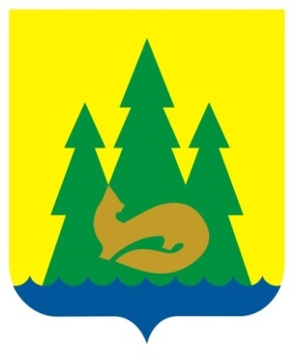 | ВЕСТНИК  правовых  Актов  муниципального образования  «Муниципальный округ  Якшур-Бодьинский район  Удмуртской Республики»
2022 год
5 февраля
№ 2.1
В номере:

1 | Постановление Главы муниципального образования «Муниципальный округ Якшур-Бодьинский район Удмуртской Республики» от 05 февраля 2022 года № 1 «Об организации схода граждан в населенном пункте деревня Малая Итча муниципального образования «Муниципальный округ Якшур-Бодьинский район Удмуртской Республики» по вопросу введения и использования средств самообложения граждан» | 5
2 | Постановление Главы муниципального образования «Муниципальный округ Якшур-Бодьинский район Удмуртской Республики» от 05 февраля 2022 года № 2 «Об организации схода граждан в населенном пункте деревня Алгазы муниципального образования «Муниципальный округ Якшур-Бодьинский район Удмуртской Республики» по вопросу введения и использования средств самообложения граждан» | 8
3 | Постановление Главы муниципального образования «Муниципальный округ Якшур-Бодьинский район Удмуртской Республики» от 05 февраля 2022 года № 3 «Об организации схода граждан в населенном пункте деревня Выжоил муниципального образования «Муниципальный округ Якшур-Бодьинский район Удмуртской Республики» по вопросу введения и использования средств самообложения граждан» | 11
4 | Постановление Главы муниципального образования «Муниципальный округ Якшур-Бодьинский район Удмуртской Республики» от 05 февраля 2022 года № 4 «Об организации схода граждан на части территории населенного пункта – улица Заречная деревни Якшур муниципального образования «Муниципальный округ Якшур-Бодьинский район Удмуртской Республики» по вопросу введения и использования средств самообложения граждан» | 14
5 | Постановление Главы муниципального образования «Муниципальный округ Якшур-Бодьинский район Удмуртской Республики» от 05 февраля 2022 года № 5 «Об организации схода граждан в населенном пункте деревня Иж-Забегалово муниципального образования «Муниципальный округ Якшур-Бодьинский район Удмуртской Республики» по вопросу введения и использования средств самообложения граждан» | 17
6 | Постановление Главы муниципального образования «Муниципальный округ Якшур-Бодьинский район Удмуртской Республики» от 05 февраля 2022 года № 6 «Об организации схода граждан на части территории населенного пункта – улица Молодежная по нечетной стороне: с дома № 31 по дом № 39, по четной стороне: с дома № 42 по дом № 52 села Новая Чернушка муниципального образования «Муниципальный округ Якшур-Бодьинский район Удмуртской Республики» по вопросу введения и использования средств самообложения граждан» | 20
7 | Постановление Главы муниципального образования «Муниципальный округ Якшур-Бодьинский район Удмуртской Республики» от 05 февраля 2022 года № 7 «Об организации схода граждан на части территории населенного пункта – улица Молодежная село Кекоран муниципального образования «Муниципальный округ Якшур-Бодьинский район Удмуртской Республики» по вопросу введения и использования средств самообложения граждан» | 23
8 | Постановление Главы муниципального образования «Муниципальный округ Якшур-Бодьинский район Удмуртской Республики» от 05 февраля 2022 года № 8 «Об организации схода граждан на части территории населенного пункта – улица Первомайская по нечетной стороне: дом № 17 , по четной стороне: дом № 28, улица Труда по нечетной стороне с дома № 57 по дом № 65, по четной стороне: дом № 28 села Лынга муниципального образования «Муниципальный округ Якшур-Бодьинский район Удмуртской Республики» по вопросу введения и использования средств самообложения граждан» | 26
9 | Постановление Главы муниципального образования «Муниципальный округ Якшур-Бодьинский район Удмуртской Республики» от 05 февраля 2022 года № 9 «Об организации схода граждан на части территории населенного пункта – улица Карла Марска по нечетной стороне: с дома № 11 по дом № 21, по четной стороне: с дома № 2 по дом № 18 села Лынга муниципального образования «Муниципальный округ Якшур-Бодьинский район Удмуртской Республики» по вопросу введения и использования средств самообложения граждан» | 29
10 | Постановление Главы муниципального образования «Муниципальный округ Якшур-Бодьинский район Удмуртской Республики» от 05 февраля 2022 года № 10 «Об организации схода граждан на части территории населенного пункта – улица Западная по нечетной стороне: с дома № 21 по дом № 67, по четной стороне: с дома № 10б по дом № 36 села Лынга муниципального образования «Муниципальный округ Якшур-Бодьинский район Удмуртской Республики» по вопросу введения и использования средств самообложения граждан» | 32
11 | Постановление Главы муниципального образования «Муниципальный округ Якшур-Бодьинский район Удмуртской Республики» от 05 февраля 2022 года № 11 «Об организации схода граждан на части территории населенного пункта – улица Интернациональная по нечетной стороне: с дома № 1 по дом № 17, по четной стороне: с дома № 6 по дом № 14 села Лынга муниципального образования «Муниципальный округ Якшур-Бодьинский район Удмуртской Республики» по вопросу введения и использования средств самообложения граждан» | 35
12 | Постановление Администрации муниципального образования «Муниципальный округ Якшур-Бодьинский район Удмуртской Республики» от 26 января 2022 года № 68 «О базовой ставке платы по договору на установку и эксплуатацию рекламной конструкции» | 38
13 | Постановление Администрации муниципального образования «Муниципальный округ Якшур-Бодьинский район Удмуртской Республики» от 27 января 2022 года № 69 «Об утверждении формы проверочного листа (списка контрольных вопросов), применяемого при осуществлении муниципального земельного контроля на территории муниципального образования «Муниципальный округ Якшур-Бодьинский район Удмуртской Республики»» | 39
14 | Постановление Администрации муниципального образования «Муниципальный округ Якшур-Бодьинский район Удмуртской Республики» от 27 января 2022 года № 70 «Об установлении размера платы за содержание жилого помещения для нанимателей жилых помещений по договорам социального найма и договорам найма жилых помещений государственного или муниципального жилищного фонда, собственников жилых помещений, которые не приняли решение о выборе способа управления многоквартирным домом, а также собственников жилых помещений, которые не приняли решение об установлении размера данной платы на общем собрании, на территории муниципального образования «Муниципальный округ Якшур-Бодьинский район Удмуртской Республики» на 2022 год» | 45
15 | Постановление Администрации муниципального образования «Муниципальный округ Якшур-Бодьинский район Удмуртской Республики» от 27 января 2022 года № 75 «Об утверждении Административного регламента Администрации муниципального образования «Муниципальный округ Якшур-Бодьинский район Удмуртской Республики» по предоставлению муниципальной услуги «Принятие решения об организации и проведении либо об отказе в организации и проведении ярмарки»» | 47
16 | Постановление Администрации муниципального образования «Муниципальный округ Якшур-Бодьинский район Удмуртской Республики» от 28 января 2022 года № 86 «О создании межведомственной комиссии для оценки жилых помещений жилищного фонда Российской Федерации, многоквартирных домов, находящихся в федеральной собственности, муниципального жилищного фонда и частного жилищного фонда, а также нежилых помещений, переводимых в жилые» | 79
17 | Постановление Администрации муниципального образования «Муниципальный округ Якшур-Бодьинский район Удмуртской Республики» от 31 января 2022 года № 97 «Об определении стоимости услуг, предоставляемых согласно гарантированному перечню услуг по погребению» | 84
18 | Постановление Администрации муниципального образования «Муниципальный округ Якшур-Бодьинский район Удмуртской Республики» от 1 февраля 2022 года № 104 «Об установлении стоимости платных услуг, оказываемых муниципальным бюджетным учреждением «Центр по комплексному обслуживанию муниципальных учреждений муниципального образования «Якшур-Бодьинский район»», на 2022, 2023, 2024 годы» | 86
19 | Постановление Администрации муниципального образования «Муниципальный округ Якшур-Бодьинский район Удмуртской Республики» от 2 февраля 2022 года № 105 «Об утверждении схемы размещения нестационарных торговых объектов на территории муниципального образования «Муниципальный округ Якшур-Бодьинский район Удмуртской Республики»» | 90
20 | Постановление Администрации муниципального образования «Муниципальный округ Якшур-Бодьинский район Удмуртской Республики» от 3 февраля 2022 года № 113 «О создании комиссии по закреплению образовательных организаций за конкретными территориями муниципального образования «Муниципальный округ Якшур-Бодьинский район Удмуртской Республики»» | 95
21 | Постановление Администрации муниципального образования «Муниципальный округ Якшур-Бодьинский район Удмуртской Республики» от 3 февраля 2022 года № 114 «Об утверждении Административного регламента Администрации муниципального образования «Муниципальный округ Якшур-Бодьинский район Удмуртской Республики» по предоставлению муниципальной услуги «Признание помещения жилым помещением, жилого помещения непригодным для проживания и многоквартирного дома аварийным и подлежащим сносу или реконструкции»» | 99

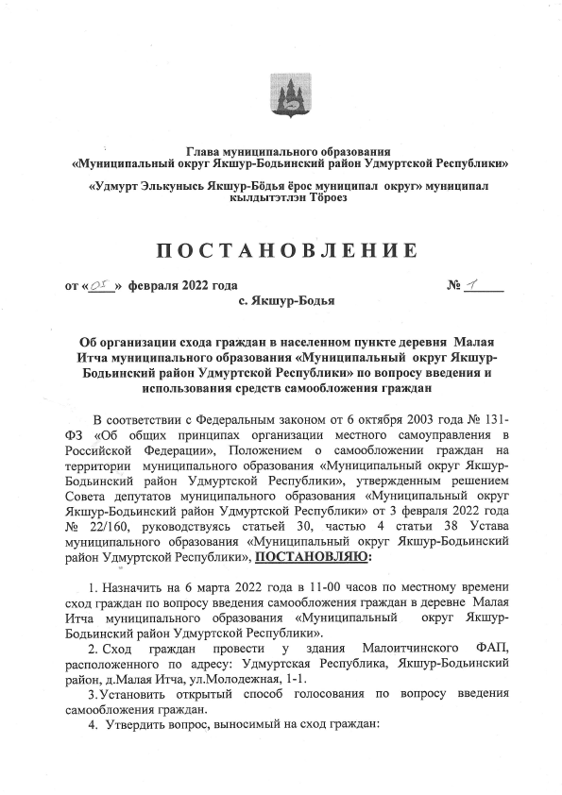

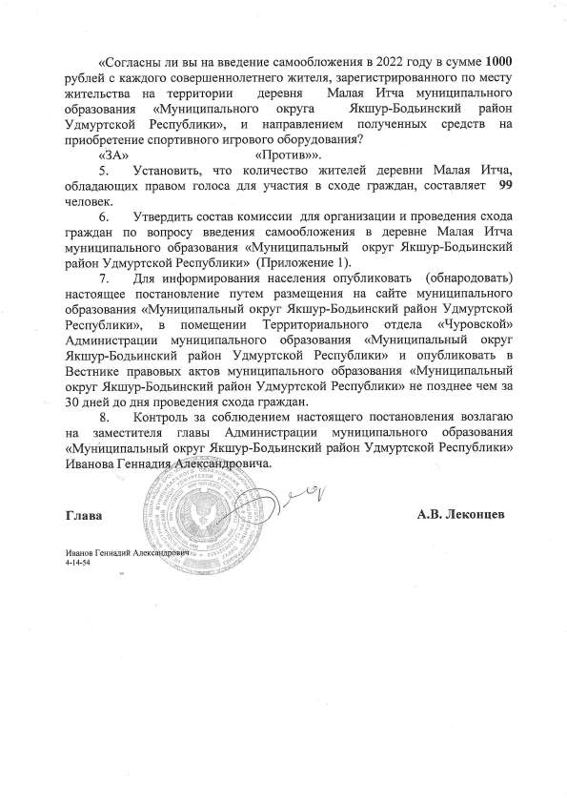
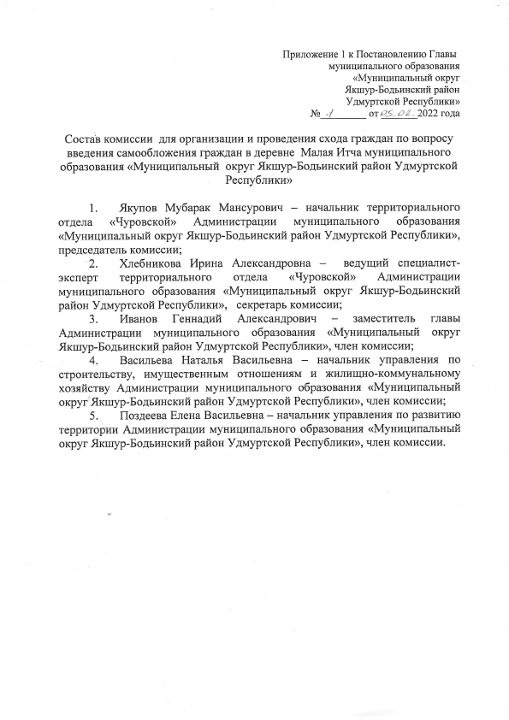

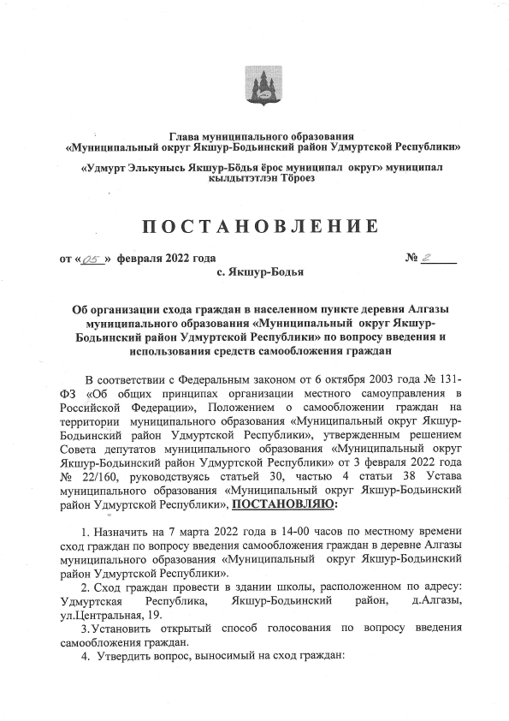

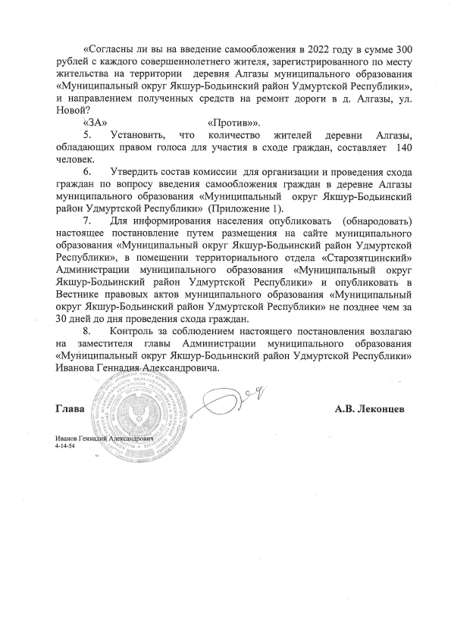

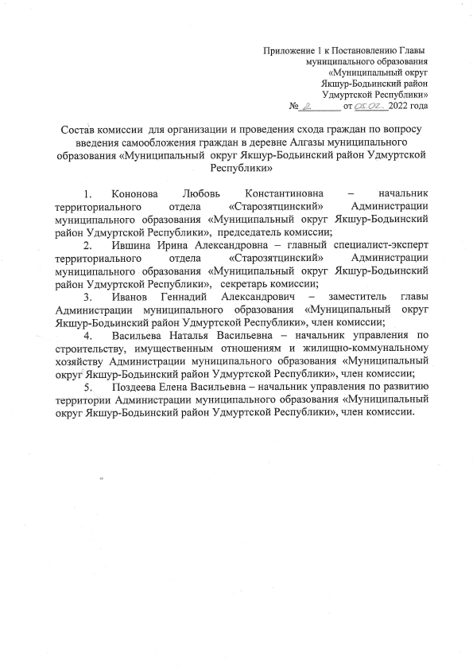

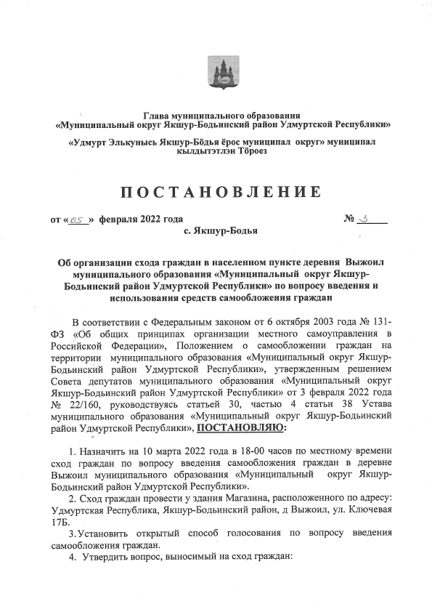

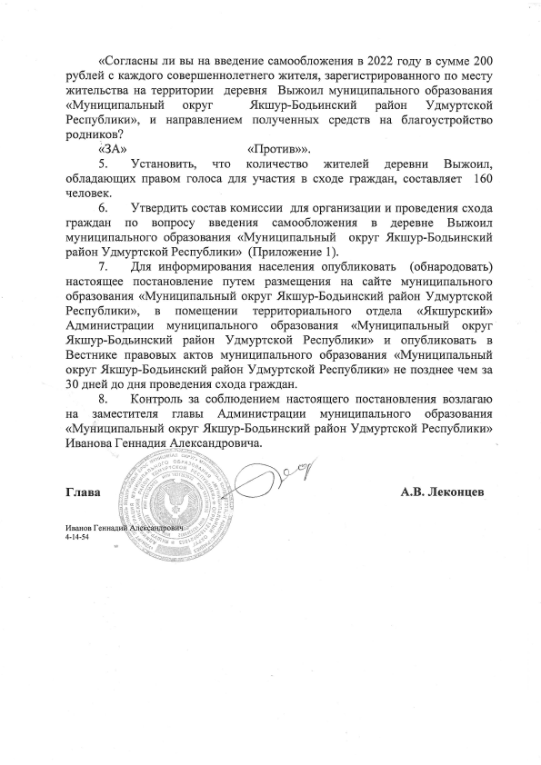

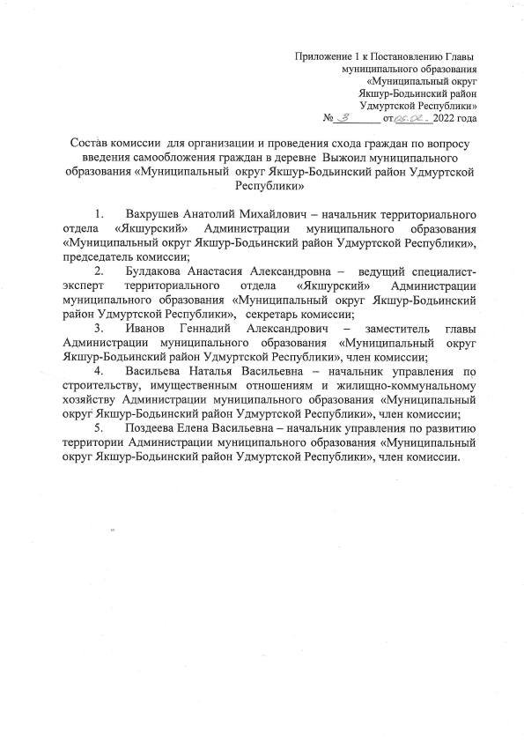

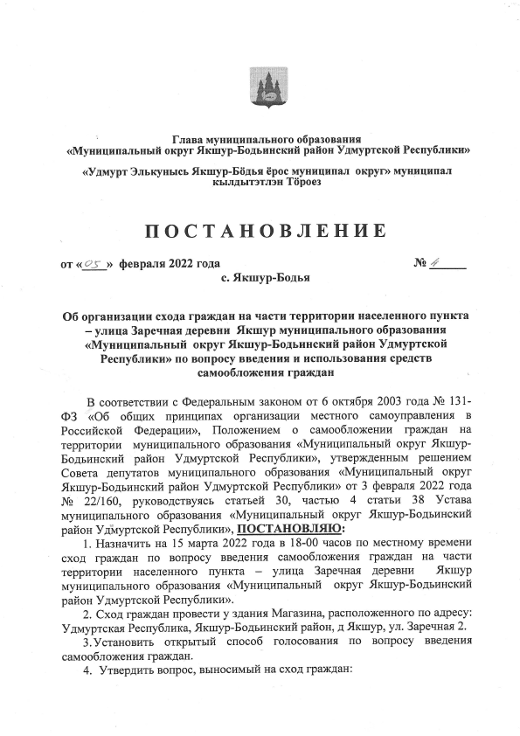

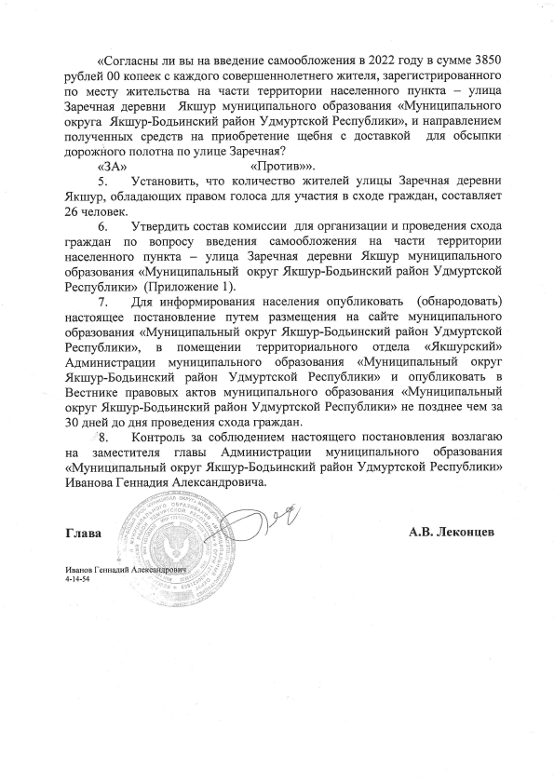

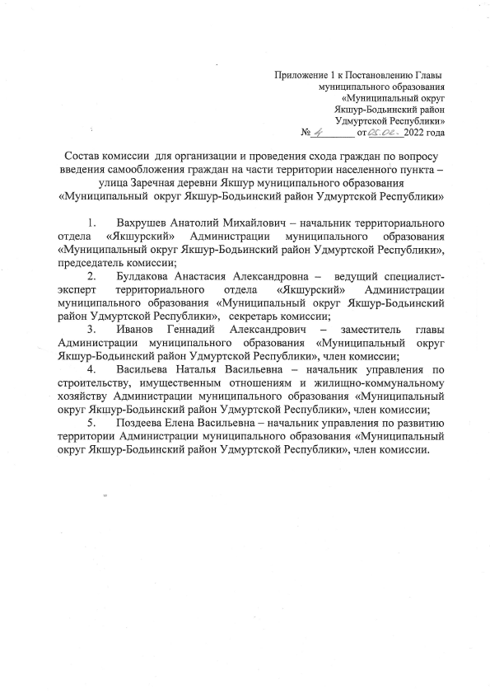

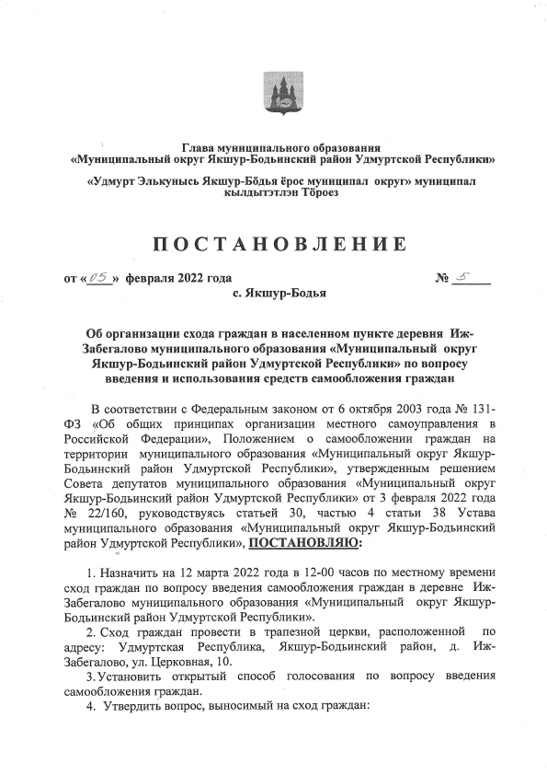

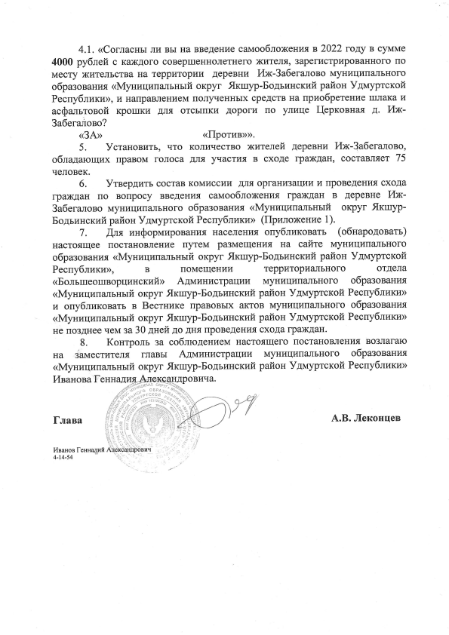

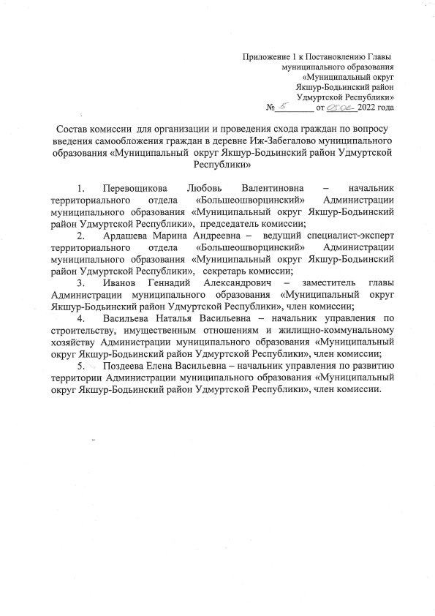

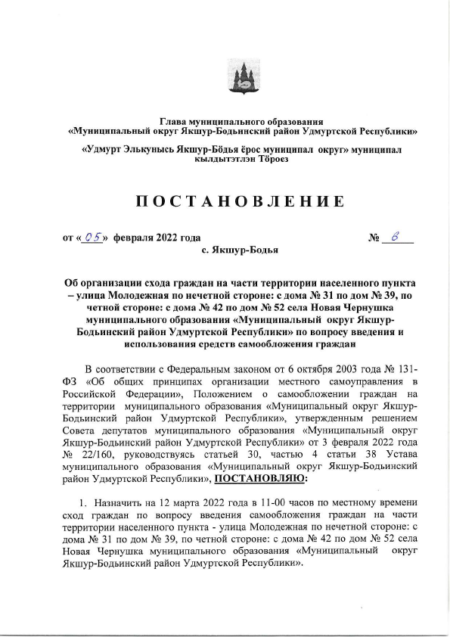

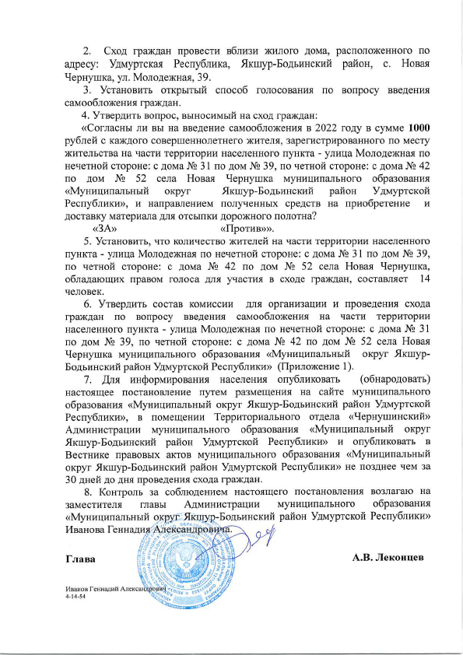

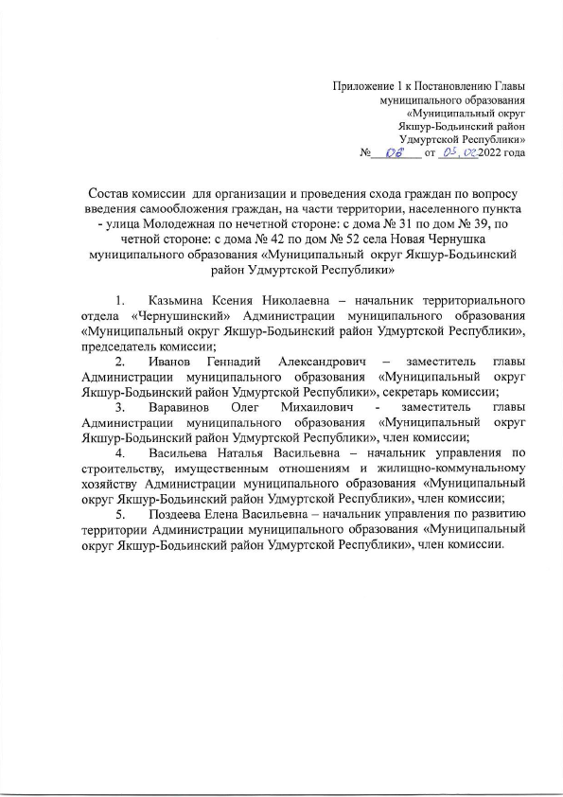
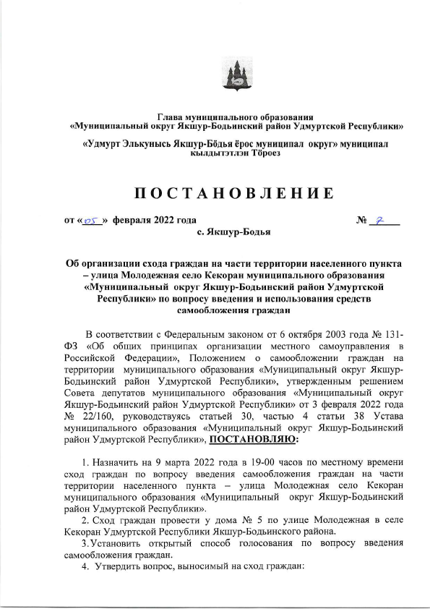

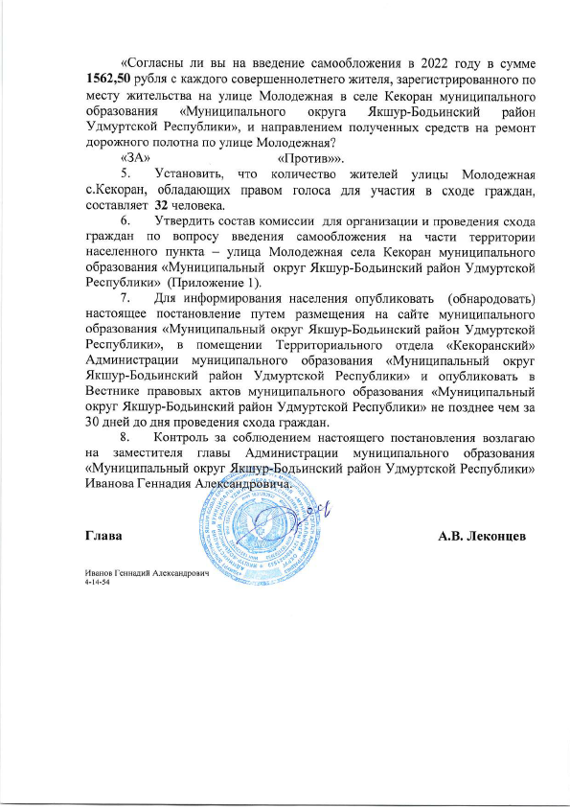

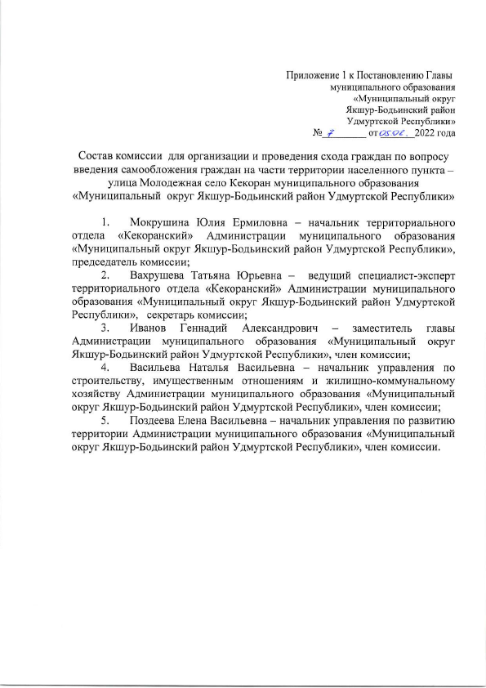

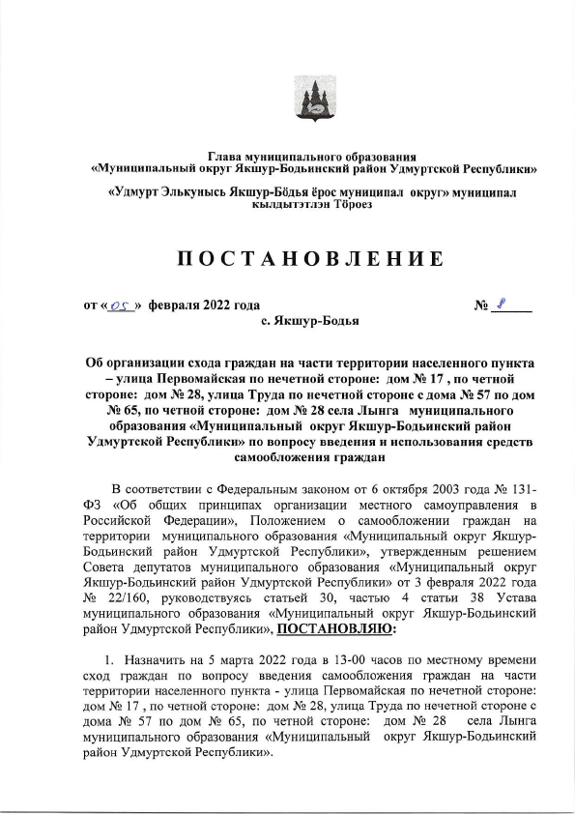

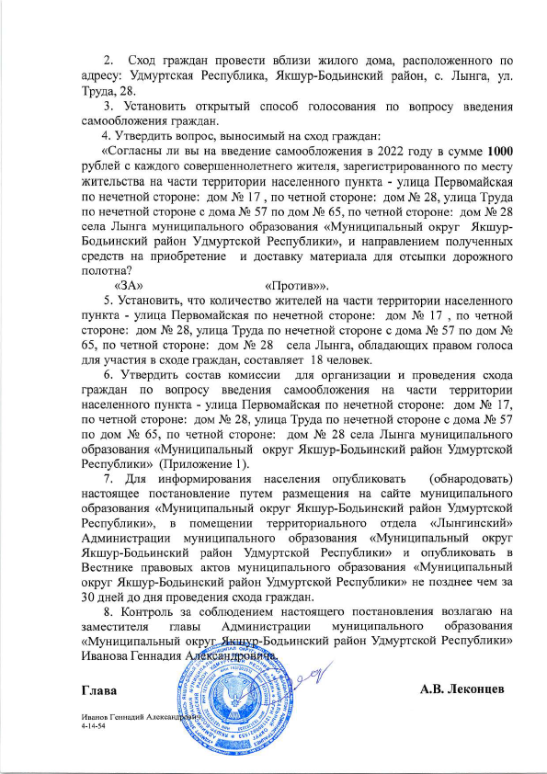

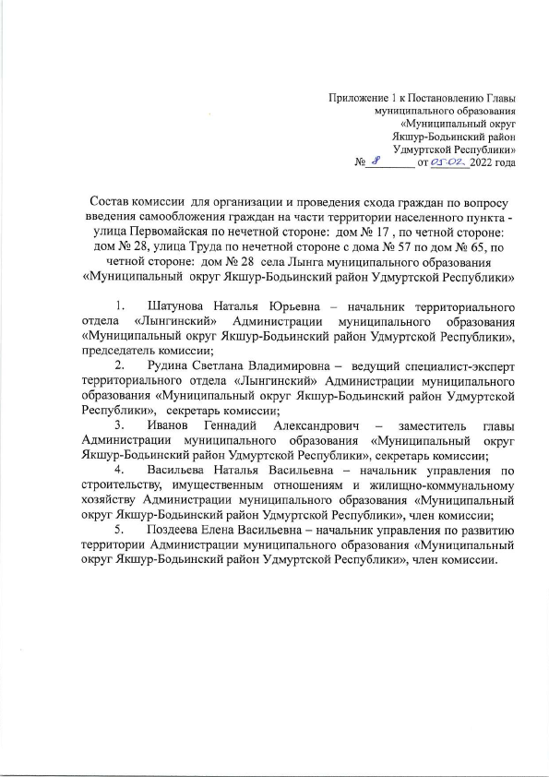

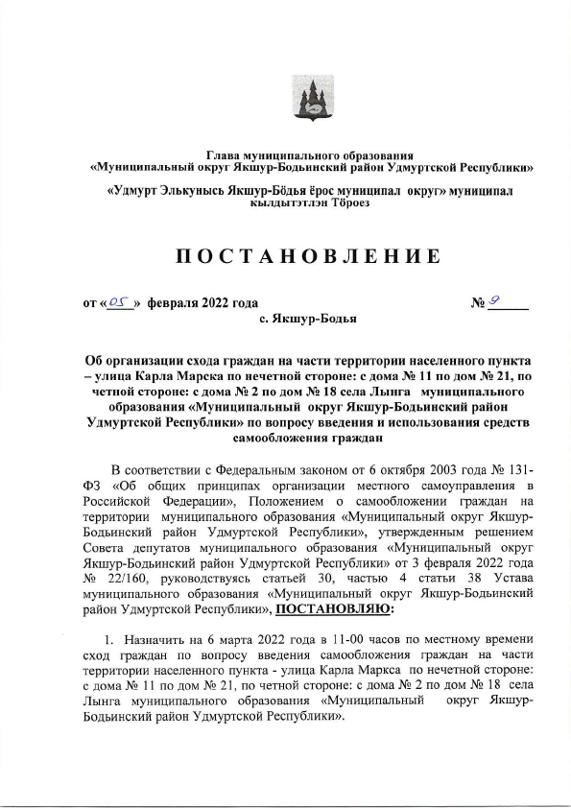
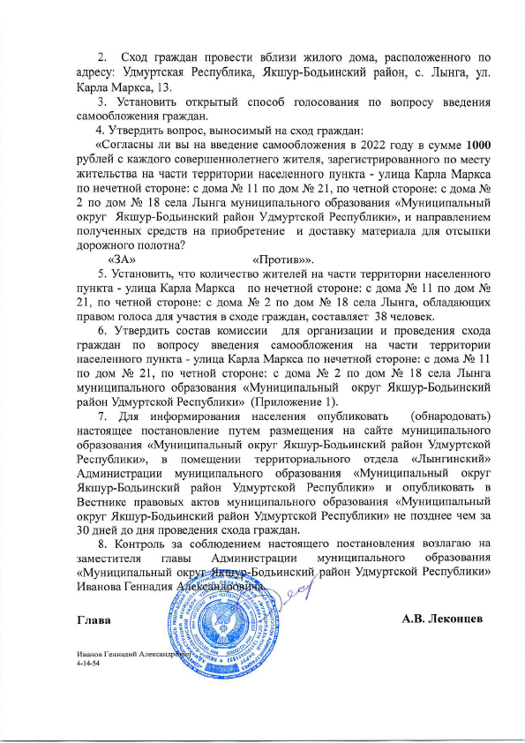

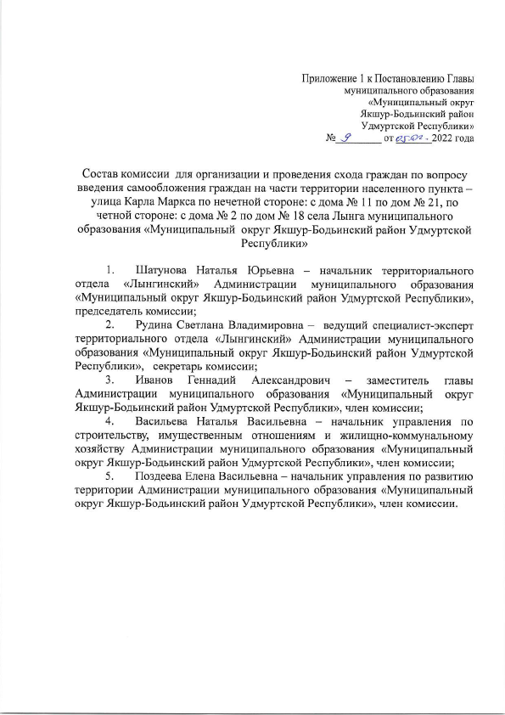

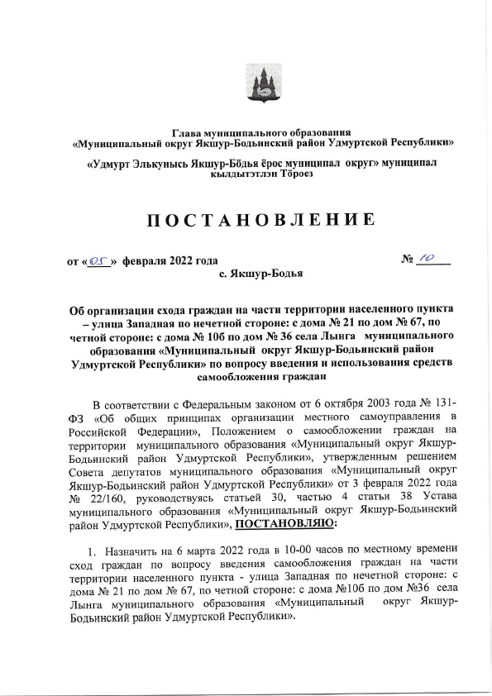

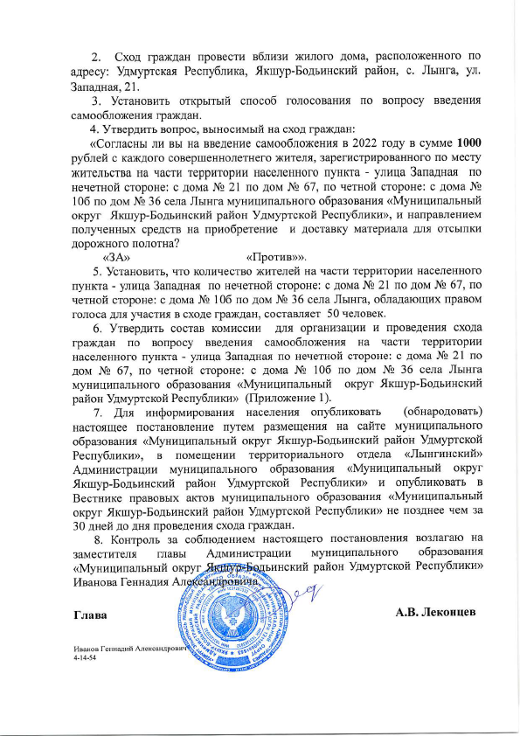

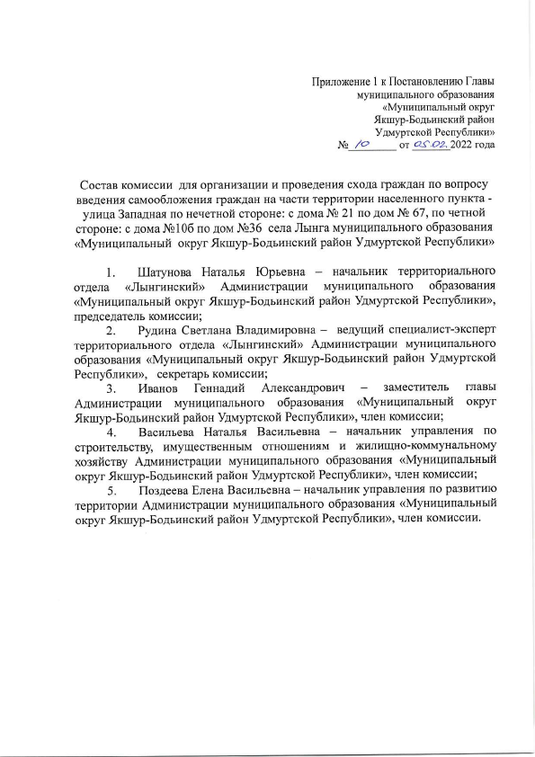

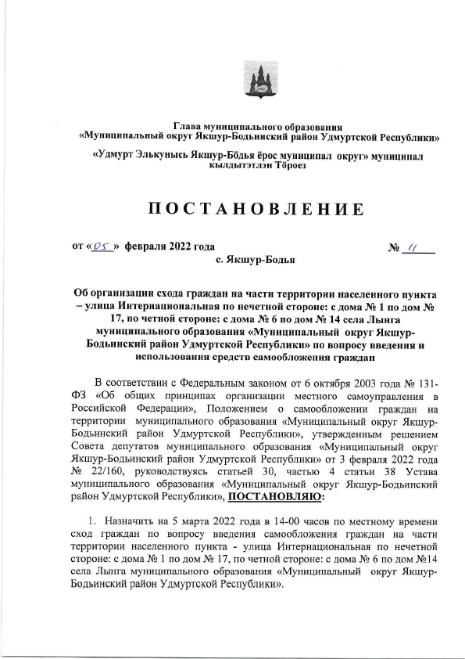

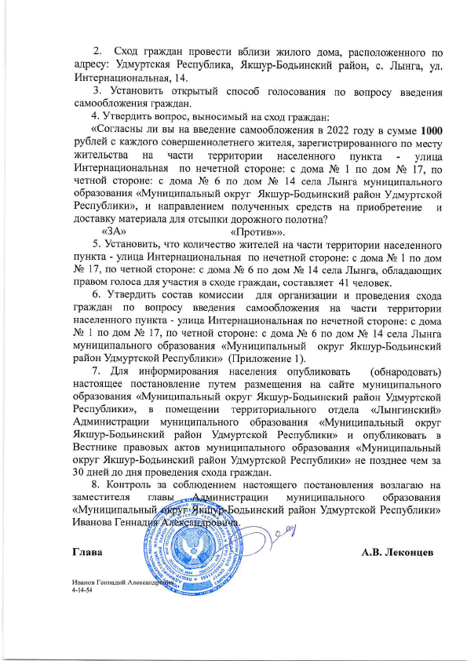

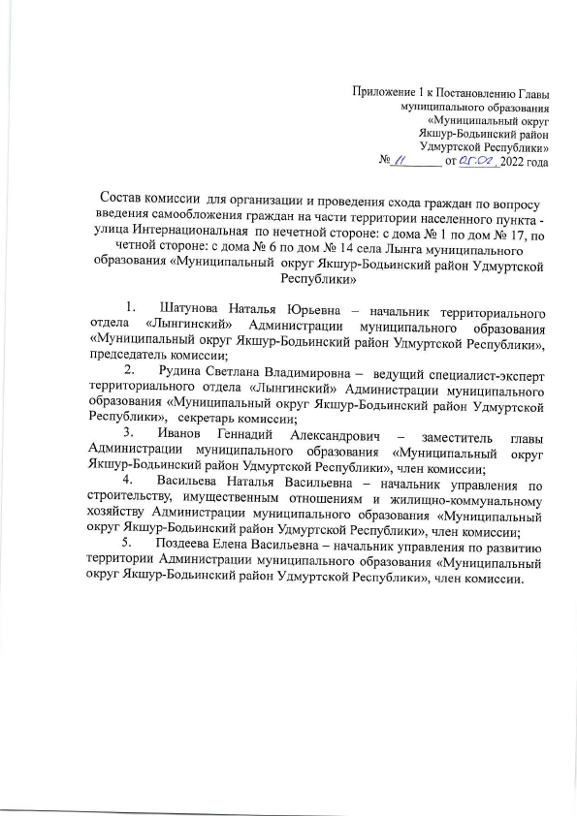

Администрация муниципального образования

«Муниципальный округ Якшур-Бодьинский район Удмуртской Республики»

«Удмурт Элькунысь Якшур-Бӧдья ёрос муниципал округ» муниципал кылдытэтлэн Администрациез

П О С Т А Н О В Л Е Н И Е

от «26» января 2022 года № 68
с. Якшур - Бодья

О базовой ставке платы по договору на установку и эксплуатацию рекламной конструкции

В соответствии с Федеральным законом от 13.03.2006 № 38-ФЗ «О рекламе», решением Совета депутатов муниципального образования «Якшур-Бодьинский район» от 18.01.2008 № 6/147 «Об утверждении правил регулирования отношений, возникающих в области размещения объектов наружной рекламы и информации в Якшур-Бодьинском районе», протоколом комиссии по регулированию цен (тарифов) Администрации муниципального образования «Муниципальный округ Якшур-Бодьинский район Удмуртской Республики» от 19 января 2022 года № 1, согласно статей 30, 32, части 4 статьи 38 Устава муниципального образования «Муниципальный округ Якшур-Бодьинский район Удмуртской Республики», Администрация муниципального образования «Муниципальный округ Якшур-Бодьинский район Удмуртской Республики» ПОСТАНОВЛЯЕТ:

1. Установить базовую ставку платы по договору на установку и эксплуатацию рекламной конструкции в размере – 40,34 рублей на 2022 год.
2. Опубликовать настоящее постановление в Вестнике правовых актов муниципального образования «Муниципальный округ Якшур-Бодьинский район Удмуртской Республики» и разместить на официальном сайте муниципального образования «Муниципальный округ Якшур-Бодьинский район Удмуртской Республики» - www.bodia.ru.
3. Признать утратившим силу пункт 2 постановления Администрации муниципального образования «Якшур-Бодьинский район» от 12.03.2013 № 375 «Об утверждении Методики расчета платы по договору на установку и эксплуатацию рекламной конструкции (договору на установку и эксплуатацию временной рекламной конструкции)».
4. Настоящее постановление вступает в силу с момента его официального опубликования.
5. Контроль за исполнением настоящего постановления возложить на заместителя главы Администрации муниципального образования «Муниципальный округ Якшур-Бодьинский район Удмуртской Республики» Варавинова О.М.

Глава муниципального образования
«Муниципальный округ
Якшур-Бодьинский район
Республики» А.В. Леконцев

Лекомцева Наталья Алексеевна
8(34162) 4-15-02

Администрация муниципального образования

«Муниципальный округ Якшур-Бодьинский район Удмуртской Республики»

«Удмурт Элькунысь Якшур-Бӧдья ёрос муниципал округ» муниципал кылдытэтлэн Администрациез

П О С Т А Н О В Л Е Н И Е

от «27» января 2022 года № 69
с. Якшур-Бодья

Об утверждении формы проверочного листа (списка контрольных вопросов), применяемого при осуществлении муниципального земельного контроля на территории муниципального образования
«Муниципальный округ Якшур-Бодьинский район Удмуртской Республики»

В соответствии с Федеральным законом от 06 октября 2003 года № 131-ФЗ «Об общих принципах организации местного самоуправления в Российской Федерации», Федеральным законом от 31 июля 2020 года № 248-ФЗ «О государственном контроле (надзоре) и муниципальном контроле в Российской Федерации», постановлением Правительства Российской Федерации от 13 февраля 2017 года № 177 «Об утверждении общих требований к разработке и утверждению проверочных листов (списков контрольных вопросов)», руководствуясь статьями 30,32, частью 4 статьи 38 Устава муниципального образования «Муниципальный округ Якшур-Бодьинский район Удмуртской Республики», Администрация муниципального образования «Муниципальный округ Якшур-Бодьинский район Удмуртской Республики» ПОСТАНОВЛЯЕТ:
1. Утвердить прилагаемую форму проверочного листа (списка контрольных вопросов), применяемого при осуществлении муниципального земельного контроля на территории муниципального образования «Муниципальный округ Якшур-Бодьинский район Удмуртской Республики».
2. Настоящее постановление вступает в силу с 1 марта 2022 года.
3. Настоящее постановление подлежит опубликованию в «Вестнике правовых актов муниципального образования «Муниципальный округ Якшур-Бодьинский район Удмуртской Республики»» и размещению на официальном сайте муниципального образования «Муниципальный округ Якшур-Бодьинский район Удмуртской Республики» в сети «Интернет».

Глава муниципального образования
«Муниципальный округ
Якшур-Бодьинский район
Удмуртской Республики» А. В. Леконцев

Федотова Любовь Николаевна
8(34162) 4-17-48

Приложение
к постановлению Администрации муниципального образования «Муниципальный округ Якшур-
Бодьинский район Удмуртской
Республики»
от «27» января 2022 года № 69

Форма проверочного листа

Администрация муниципального образования

«Муниципальный округ Якшур-Бодьинский район Удмуртской Республики»

Муниципальный земельный контроль

Проверочный лист

(список контрольных вопросов),

применяемый при осуществлении муниципального земельного контроля

- Наименование юридического лица, фамилия, имя, отчество (при наличии) индивидуального предпринимателя, гражданина ____________________________

_____________________________________________________________________________

2. Место проведения плановой проверки с заполнением проверочного листа и (или) используемые юридическим лицом, индивидуальным предпринимателем, гражданином земельные участки ____________________________________________________________

_____________________________________________________________________________

3. Реквизиты распоряжения Администрации муниципального образования «Муниципальный округ Якшур-Бодьинский район Удмуртской Республики» о проведении плановой проверки юридического лица, индивидуального предпринимателя, гражданина___________________________________________________________________ _____________________________________________________________________________

(номер, дата распоряжения о проведении плановой проверки юридического лица, индивидуального предпринимателя)

4. Учетный номер проверки и дата присвоения учетного номера проверки в едином реестре проверок ______________________________________________________________

(указывается учетный номер проверки и дата его

присвоения в едином реестре проверок)

5. Форма проверочного листа утверждена постановлением Администрации муниципального образования «Муниципальный округ Якшур-Бодьинский район Удмуртской Республики» от _________ №____________________ _____________________________________________________________________________

6. Должность, фамилия и инициалы должностного лица Администрации, проводящего плановую проверку и заполняющего проверочный лист _____________________________________________________________________________

7. Перечень вопросов, отражающих содержание обязательных требований, ответы на которые однозначно свидетельствуют о соблюдении или несоблюдении юридическим лицом, индивидуальным предпринимателем обязательных требований, составляющих предмет проверки:

№ п/п | Вопросы, отражающие содержание обязательных требований | Реквизиты нормативных правовых актов, с указанием их структурных единиц, которыми установлены обязательные требования | Ответы на вопросы
 |  |  | Да | Нет | Не распространяется требование
1 | Используется ли проверяемым юридическим лицом или индивидуальным предпринимателем, гражданином земельный участок в соответствии с установленным целевым назначением и (или) видом разрешенного использования? | Пункт 2 статьи 7, статья 42 Земельного кодекса Российской Федерации
2 | Имеются ли у проверяемого юридического лица или индивидуального предпринимателя, гражданина права, предусмотренные законодательством Российской Федерации, на используемый земельный участок (используемые земельные участки, части земельных участков)? | Пункт 1 статьи 25 Земельного кодекса Российской Федерации
3 | Зарегистрированы ли права либо обременение на используемый земельный участок (используемые земельные участки, часть земельного участка) в порядке, установленном Федеральным законом от 13 июля 2015 года № 218-ФЗ «О государственной регистрации недвижимости»? | Пункт 1 статьи 26 Земельного кодекса Российской Федерации, статья 8.1 Гражданского кодекса Российской Федерации
4 | Соответствует ли площадь используемого проверяемым юридическим лицом, индивидуальным предпринимателем, гражданином земельного участка площади земельного участка, указанной в правоустанавливающих документах? | Пункт 1 статьи 25, пункт 1 статьи 26 Земельного кодекса Российской Федерации
5 | Соответствует ли положение поворотных точек границ земельного участка, используемого проверяемым юридическим лицом, индивидуальным предпринимателем, гражданином, сведениям о положении точек границ земельного участка, указанным в Едином государственном реестре недвижимости? | Пункт 3 статьи 6, пункт 1 статьи 25 Земельного кодекса Российской Федерации
6 | В случаях если использование земельного участка (земельных участков), находящегося в государственной или муниципальной собственности, на основании разрешения на использование земель или земельных участков привело к порче либо уничтожению плодородного слоя почвы в границах таких земель или земельных участков, приведены ли земли или земельные участки в состояние, пригодное для использования в соответствии с разрешенным использованием? | Пункт 5 статьи 13, подпункт 1 статьи 39.35 Земельного кодекса Российской Федерации
7 | В случае если действие сервитута прекращено, исполнена ли проверяемым юридическим лицом, индивидуальным предпринимателем, в интересах которого установлен сервитут, обязанность привести земельный участок в состояние, пригодное для использования, в соответствии с разрешенным использованием? | Пункт 5 статьи 13, подпункт 9 пункта 1 статьи 39.25 Земельного кодекса Российской Федерации
8 | Выполнена ли проверяемым юридическим лицом (за исключением органа государственной власти, органа местного самоуправления, государственного и муниципального учреждения (бюджетного, казенного, автономного), казенного предприятия, центра исторического наследия Президента Российской Федерации, прекратившего исполнение своих полномочий) обязанность переоформить право постоянного (бессрочного) пользования земельным участком (земельными участками) на право аренды земельного участка (земельных участков) или приобрести земельный участок (земельные участки) в собственность? | Пункт 2 статьи 3 Федерального закона от 25 октября 2001 года № 137-ФЗ «О введении в действие Земельного кодекса Российской Федерации»
9 | Соблюдено ли требование об обязательности использования (освоения) земельного участка в сроки, установленные законодательством? | Статья 42 Земельного кодекса Российской Федерации, статья 284 Гражданского кодекса Российской Федерации, пункт 2 статьи 45 Земельного кодекса Российской Федерации, Федеральный закон от 29 июля 2017 года № 217-ФЗ «О ведении гражданами садоводства и огородничества для собственных нужд и о внесении изменений в отдельные законодательные акты Российской Федерации»
* Пояснения и дополнения по вопросам, содержащимся в перечне:
_____________________________________________________________________________
_____________________________________________________________________________
_____________________________________________________________________________
_____________________________________________________________________________
_____________________________________________________________________________
_____________________________________________________________________________
Подписи лица (лиц), проводящего (проводящих) проверку:
_____________________________________________________________________________
Должность, Ф.И.О.
_____________________________________________________________________________
Должность, Ф.И.О.
С проверочным листом ознакомлен(а):
_____________________________________________________________________________
(фамилия, имя, отчество (в случае, если имеется), должность руководителя, иного должностного лица или уполномоченного представителя юридического лица, индивидуального предпринимателя,
его уполномоченного представителя)
«__» _______________ 20__ г. _______________________________________________
(подпись)

Отметка об отказе ознакомления с проверочным листом:
_____________________________________________________________________________
(фамилия, имя, отчество (в случае, если имеется), уполномоченного должностного лица (лиц),
проводящего проверку)
«__» _______________ 20__ г.________________________________________________
(подпись)

Копию проверочного листа получил(а):
_____________________________________________________________________________
(фамилия, имя, отчество (в случае, если имеется), должность руководителя, иного должностного лица или уполномоченного представителя юридического лица, индивидуального предпринимателя, его уполномоченного представителя)
«__» _______________ 20__ г.________________________________________________
(подпись)

Отметка об отказе получения проверочного листа:
_____________________________________________________________________________
(фамилия, имя, отчество (в случае, если имеется), уполномоченного должностного лица (лиц),
проводящего проверку)
«__» _______________ 20__ г. ________________________________________________
(подпись)

«______» _____________ 20__ г.

(указывается дата заполнения проверочного листа)

Администрация муниципального образования

«Муниципальный округ Якшур-Бодьинский район Удмуртской Республики»

«Удмурт Элькунысь Якшур-Бӧдья ёрос муниципал округ» муниципал кылдытэтлэн Администрациез

П О С Т А Н О В Л Е Н И Е

от «27» января 2022 года № 70
с. Якшур-Бодья

Об установлении размера платы за содержание жилого помещения для нанимателей жилых помещений по договорам социального найма и договорам найма жилых помещений государственного или муниципального жилищного фонда, собственников жилых помещений, которые не приняли решение о выборе способа управления многоквартирным домом, а также собственников жилых помещений, которые не приняли решение об установлении размера данной платы на общем собрании, на территории муниципального образования «Муниципальный округ Якшур-Бодьинский район Удмуртской Республики» на 2022 год

В соответствии со статьями 154, 156, 158 Жилищного кодекса Российской Федерации, приказом Министерства строительства и жилищно-коммунального хозяйства Российской Федерации от 06 апреля 2018 года № 213/пр «Об утверждении Методических рекомендаций по установлению размера платы за содержание жилого помещения для собственников жилых помещений, которые не приняли решение о выборе способа управления многоквартирным домом, решение об установлении размера платы за содержание жилого помещения, а также по установлению порядка определения предельных индексов изменения размера такой платы», протоколом заседания Комиссии по регулированию цен (тарифов) Администрации муниципального образования «Муниципальный округ Якшур-Бодьинский район Удмуртской Республики» от 19 января 2022 года № 2, руководствуясь статьями 31, 32, частью 4 статьи 38 Устава муниципального образования «Муниципальный округ Якшур-Бодьинский район Удмуртской Республики», Администрация муниципального образования «Муниципальный округ Якшур-Бодьинский район Удмуртской Республики» ПОСТАНОВЛЯЕТ:

- Установить размер платы за содержание жилого помещения для нанимателей жилых помещений по договорам социального найма и договорам найма жилых помещений государственного или муниципального жилищного фонда, собственников жилых помещений, которые не приняли решение о выборе способа управления многоквартирным домом, а также собственников жилых помещений, которые не приняли решение об установлении размера данной платы на общем собрании, на территории муниципального образования «Муниципальный округ Якшур-Бодьинский район Удмуртской Республики» на 2022 год согласно Приложения № 1 к настоящему постановлению.
- Признать утратившим силу постановление Администрации муниципального образования «Якшур-Бодьинский район» от 06.12.2018 № 2029 «Об установлении размера платы за содержание и ремонт жилого помещения для нанимателей жилых помещений по договорам социального найма и договорам найма жилых помещений муниципального жилищного фонда, собственников жилых помещений, которые не приняли решение о выборе способа управления многоквартирным домом, а так же собственников жилых помещений, которые не приняли решение об установлении размера данной платы на общем собрании, на 2019 год».
- Разместить настоящее постановление на официальном сайте муниципального образования «Муниципальный округ Якшур-Бодьинский район Удмуртской Республики»: www.bodia.ru и опубликовать в Вестнике правовых актов муниципального образования «Муниципальный округ Якшур-Бодьинский район Удмуртской Республики».
- Настоящее постановление вступает в силу с момента его официального опубликования.

Глава муниципального образования
«Муниципальный округ
Якшур-Бодьинский район
Удмуртской Республики» А.В.Леконцев

Бушуева Татьяна Владимировна
4-15-02

Администрация муниципального образования

«Муниципальный округ Якшур-Бодьинский район Удмуртской Республики»

«Удмурт Элькунысь Якшур-Бӧдья ёрос муниципал округ» муниципал кылдытэтлэн Администрациез

П О С Т А Н О В Л Е Н И Е

от «27» января 2022 года № 75
с. Якшур-Бодья

Об утверждении Административного регламента Администрации муниципального образования «Муниципальный округ Якшур-Бодьинский район Удмуртской Республики» по предоставлению муниципальной услуги «Принятие решения об организации и проведении либо об отказе в организации и проведении ярмарки»

В соответствии с Федеральным законом № 210-ФЗ от 27 июля 2010 года «Об организации предоставления государственных и муниципальных услуг», постановлением Администрации муниципального образования «Муниципальный округ Якшур-Бодьинский район Удмуртской Республики» № 50 от 24 января 2022 года «Об утверждении порядков разработки и утверждения административных регламентов предоставления муниципальных услуг, предоставляемых Администрацией муниципального образования «Муниципальный округ Якшур-Бодьинский район Удмуртской Республики»», руководствуясь статьями 30, 32, частью 4 статьи 38 Устава муниципального образования «Муниципальный округ Якшур-Бодьинский район Удмуртской Республики», Администрация муниципального образования «Муниципальный округ Якшур-Бодьинский район Удмуртской Республики» ПОСТАНОВЛЯЕТ:

1. Утвердить прилагаемый Административный регламент Администрации муниципального образования «Муниципальный округ Якшур-Бодьинский район Удмуртской Республики» по предоставлению муниципальной услуги «Принятие решения об организации и проведении либо об отказе в организации и проведении ярмарки».
2. Признать утратившим силу постановление Администрации муниципального образования «Якшур-Бодьинский район» № 129 от 3 февраля 2021 года «Об утверждении административного регламента Администрации муниципального образования «Якшур-Бодьинский район» по предоставлению муниципальной услуги «Принятие решения об организации и проведении либо об отказе в организации и проведении ярмарки»».
3. Опубликовать настоящее постановление в Вестнике нормативных правовых актов муниципального образования «Муниципальный округ Якшур-Бодьинский район Удмуртской Республики» и разместить на официальном сайте муниципального образования «Муниципальный округ Якшур-Бодьинский район Удмуртской Республики».
4. Настоящее постановление вступает в силу с момента его официального опубликования.

Глава муниципального образования
«Муниципальный округ
Якшур-Бодьинский район
Удмуртской Республики» А.В.Леконцев

Вахрушева Надежда Геннадьевна
Михайлова Светлана Геннадьевна
8(34162)4-10-04
Приложение
УТВЕРЖДЕНО
постановлением Администрации
муниципального образования
«Муниципальный округ
Якшур-Бодьинский район
Удмуртской Республики»
от «27» января 2022 года № 75

Административный регламент
Администрации муниципального образования
«Муниципальный округ Якшур-Бодьинский район Удмуртской Республики»
по предоставлению муниципальной услуги
«Принятие решения об организации и проведении либо
об отказе в организации и проведении ярмарки»

1. Общие положения
Предмет регулирования Административного регламента
1.1. Настоящий Административный регламент Администрации муниципального образования «Муниципальный округ Якшур-Бодьинский район Удмуртской Республики» по предоставлению муниципальной услуги «Принятие решения об организации и проведении либо об отказе в организации и проведении ярмарки» (далее соответственно – Административный регламент, муниципальная услуга) – это нормативный правовой акт, устанавливающий порядок предоставления муниципальной услуги и стандарт ее предоставления.
Административный регламент разработан в целях повышения качества предоставления и доступности муниципальной услуги, создания комфортных условий для получения муниципальной услуги.

Описание заявителей
1.2. Получателями муниципальной услуги являются:
- юридические лица (организации) независимо от их организационно-правовой формы, зарегистрированные в установленном законодательством порядке;
- индивидуальные предприниматели.

Порядок информирования о предоставлении муниципальной услуги
1.3. Порядок получения информации заявителями по вопросам предоставления муниципальной услуги.
Информирование о ходе исполнения муниципальной услуги осуществляется должностными лицами и специалистами сектора экономики Управления по развитию территории Администрации муниципального образования «Муниципальный округ Якшур-Бодьинский район Удмуртской Республики» (далее - сектор экономики) при личном контакте с заявителями с использованием средств почтовой, телефонной связи, посредством электронной почты, федеральной государственной информационной системы «Единый портал государственных и муниципальных услуг (функций)»
(далее – ЕПГУ) и государственной информационной системы Удмуртской Республики «Портал государственных и муниципальных услуг (функций)» (далее – РПГУ).
В случае поступления от заявителя запроса на получение письменной консультации должностные лица, специалисты сектора экономики (далее – Должностные лица) обязаны ответить на него в течение 7 календарных дней со дня регистрации запроса. Ответы на письменные обращения направляются в письменном виде и содержат: ответы на поставленные вопросы, фамилию, инициалы и номер телефона исполнителя.
Основными требованиями к информированию заявителей являются:
- достоверность предоставляемой информации;
- четкость в изложении информации;
- полнота информирования;
- удобство и доступность получения информации;
- оперативность предоставления информации.
Консультации (справки) по вопросам предоставления муниципальной услуги оказываются (выдаются) Должностными лицами.
Консультации предоставляются по следующим вопросам:
- информация о месте нахождения сектора экономики;
- о требованиях, предъявляемых для предоставления муниципальной услуги;
- о времени приема и выдачи документов;
- о сроке исполнения муниципальной услуги;
- о порядке обжалования действий (бездействия) и решений, осуществляемых и принимаемых в ходе исполнения муниципальной услуги.
Консультации предоставляются при личном обращении, обращений посредством телефонной связи или электронной связи.
При ответе на телефонные звонки и устные обращения заявителей, Должностные лица подробно и в вежливой форме информируют обратившихся по интересующим их вопросам. Ответ на телефонный звонок должен начинаться с информации о наименовании органа (учреждения), в который позвонил заявитель.
1.4. Порядок, форма и место размещения информации по вопросам предоставления муниципальной услуги.
Информация о месте нахождения и графике работы сектора экономики, о порядке предоставления муниципальной услуги предоставляется с использованием средств телефонной связи, электронного информирования, средств массовой информации, а также непосредственно в секторе экономики.
Сведения о местонахождении, контактных (справочных) телефонах, интернет-адресе, адресе электронной почты, графике работы сектора экономики размещаются в информационно-телекоммуникационной сети «Интернет» на официальном сайте муниципального образования «Муниципальный округ Якшур-Бодьинский район Удмуртской Республики».
В информационно-телекоммуникационной сети «Интернет» на официальном сайте муниципального образования «Муниципальный округ Якшур-Бодьинский район Удмуртской Республики» размещаются следующие материалы:
- извлечения из законодательных, иных нормативных правовых актов, в том числе муниципальных правовых актов, содержащих нормы, регулирующие деятельность по предоставлению муниципальной услуги;
- текст настоящего Административного регламента с приложениями;
- образец заявления о предоставлении муниципальной услуги;
- график приема заявителей;
- порядок информирования о ходе предоставления муниципальной услуги, порядок получения консультаций.
Информация по вопросам предоставления муниципальной услуги размещается на ЕПГУ и РПГУ.
1.5. Порядок, форма, место размещения и способы получения справочной информации, в том числе на стендах в местах предоставления муниципальной услуги и в многофункциональном центре предоставления государственных и муниципальных услуг.
На информационных стендах в местах предоставления муниципальной услуги размещается следующая информация:
извлечения из настоящего Административного регламента с приложениями (полная версия в информационно-телекоммуникационной сети «Интернет» на официальном сайте муниципального образования «Муниципальный округ Якшур-Бодьинский район Удмуртской Республики»);
месторасположение, график (режим) работы, номера телефонов, адреса официальных сайтов и электронной почты органов, в которых заявители могут получить документы, необходимые для предоставления муниципальной услуги;
перечни документов, необходимых для предоставления муниципальной услуги, и требования, предъявляемые к этим документам;
порядок обжалования решения, действий или бездействия должностных лиц, предоставляющих муниципальную услугу;
основания отказа в предоставлении муниципальной услуги;
основания приостановления предоставления муниципальной услуги;
порядок информирования о ходе предоставления муниципальной услуги;
порядок получения консультаций;
образцы оформления документов, необходимых для предоставления муниципальной услуги, и требования к ним.
1.6. Информирование по вопросам предоставления муниципальной услуги также может осуществляться в Многофункциональных центрах предоставления государственных и муниципальных услуг (далее – многофункциональный центр), если это предусмотрено соглашением о взаимодействии.
1.7. На информационных стендах в многофункциональных центрах размещается следующая информация о предоставлении муниципальной услуги в многофункциональном центре:
сроки предоставления муниципальной услуги;
размеры государственной пошлины и иных платежей, взимаемых с заявителя при предоставлении муниципальной услуги, порядок их уплаты заявителем;
сведения о дополнительных (сопутствующих) услугах, а также об услугах, необходимых и обязательных для предоставления муниципальной услуги, размерах и порядке их оплаты;
порядок обжалования действий (бездействия), а также решений уполномоченных органов, муниципальных служащих, многофункциональных центров, работников многофункциональных центров;
информация о предусмотренной законодательством Российской Федерации ответственности должностных лиц уполномоченных органов, предоставляющих муниципальные услуги, работников многофункционального центра за нарушение порядка предоставления муниципальных услуг;
информация о порядке возмещения вреда, причиненного заявителю в результате ненадлежащего исполнения либо неисполнения многофункциональным центром или его работниками обязанностей, предусмотренных законодательством Российской Федерации;
место нахождения и графики работы многофункциональных центров, действующих на территории Удмуртской Республики;
информация по вопросам участия граждан в оценке качества предоставления муниципальных услуг.
1.8. На официальном сайте многофункционального центра (www.mfcur.ru) размещается следующая информация о предоставлении муниципальной услуги:
места нахождения и графики работы многофункциональных центров;
контактная информация многофункциональных центров;
перечень государственных и муниципальных услуг, предоставляемых в многофункциональных центрах;
информация по вопросам участия граждан в оценке качества предоставления муниципальных услуг.
1.9. При предоставлении муниципальной услуги работник многофункционального центра информирует заявителя о возможности и способах его участия в оценке качества предоставленной муниципальной услуги.
Справочная информация и информация о месте нахождения и графике работы многофункционального центра размещена в информационно-телекоммуникационной сети «Интернет» на официальном сайте муниципального образования «Муниципальный округ Якшур-Бодьинский район Удмуртской Республики», на ЕПГУ и РПГУ.

2. Стандарт предоставления муниципальной услуги
Наименование муниципальной услуги
2.1. Наименование муниципальной услуги – «Принятие решения об организации и проведении либо об отказе в организации и проведении ярмарки».

Наименование органа местного самоуправления,
непосредственно предоставляющего муниципальную услугу
2.2. Орган местного самоуправления, предоставляющий муниципальную услугу, – Администрация муниципального образования «Муниципальный округ Якшур-Бодьинский район Удмуртской Республики» (далее – Администрация района).
2.3. В процессе предоставления муниципальной услуги Администрация района осуществляет межведомственное взаимодействие:
- с Управлением Федеральной службы государственной регистрации, кадастра и картографии по Удмуртской Республике;
- Федеральной налоговой службой Российской Федерации.
2.4. В соответствии с пунктом 3 части 1 статьи 7 Федерального закона № 210-ФЗ от 27 июля 2010 года «Об организации предоставления государственных и муниципальных услуг», Администрация района или многофункциональный центр не вправе требовать от заявителя (представителя заявителя) осуществления действий, в том числе согласований, необходимых для получения муниципальной услуги и связанных с обращением в иные муниципальные органы, организации, за исключением получения услуг и получения документов и информации, предоставляемых в результате предоставления таких услуг, включенных в перечни, указанные в части 1 статьи 9 указанного Федерального закона.

Результат предоставления муниципальной услуги
2.5. Результатом предоставления муниципальной услуги является:
- решение (постановление Администрации района) об организации и проведении ярмарки (далее – постановление Администрации района об организации и проведении ярмарки);
- решение (письмо Администрации района) об отказе в организации и проведении ярмарки (далее – письмо Администрации района об отказе).
2.6. Юридические факты, которыми заканчивается предоставление муниципальной услуги:
1) выдача заявителю постановления Администрации района об организации и проведении ярмарки;
2) выдача заявителю письма Администрации района об отказе в организации и проведении ярмарки.
2.7. Письменный ответ, содержащий результат предоставления муниципальной услуги, заявитель (его представитель) может получить:
при личном обращении в Администрацию района;
через ЕПГУ и РПГУ (в случае обращения заявителя за получением муниципальной услуги посредством ЕПГУ и РПГУ);
в многофункциональном центре;
посредством почтового отправления.
В случае если заявитель не указал в заявлении способ получения результата предоставления муниципальной услуги, результат предоставления муниципальной услуги направляется заявителю заказным почтовым отправлением с уведомлением о получении по адресу, указанному в заявлении.
2.8. Срок хранения не востребованных заявителем документов составляет 30 календарных дней. По истечении указанного срока документы направляются заявителю заказным почтовым отправлением с уведомлением о вручении на почтовый адрес, указанный в заявлении.

Срок предоставления муниципальной услуги
2.9. Срок предоставления муниципальной услуги составляет 15 рабочих дней с момента подачи заявления.
2.9.1. Сроки прохождения административных процедур при предоставлении муниципальной услуги составляют:
1) прием, регистрация уведомления об организации и проведении ярмарки с приложением пакета документов – 2 рабочих дня;
2) рассмотрение уведомления и представленных документов, необходимых для предоставления муниципальной услуги, направление межведомственных запросов в органы и организации, участвующие в предоставлении муниципальной услуги, принятие решения об организации и проведении ярмарки либо отказе в организации и проведении ярмарки – 10 рабочих дней;
3) выдача заявителю результата предоставления муниципальной
услуги – 3 рабочих дня, но не позднее чем за 5 рабочих дней до начала организации ярмарки.
2.10. Информация по предоставлению муниципальной услуги по электронной почте предоставляется в режиме вопросов-ответов не позднее 3 рабочих дней со дня получения запроса от заявителя.
2.11. Срок предоставления муниципальной услуги в многофункциональном центре исчисляется с даты приема заявления и документов, необходимых для предоставления муниципальной услуги, которые указаны в пунктах 2.14. и 2.15. настоящего Административного регламента, многофункциональным центром.

Нормативные правовые акты,
регулирующие предоставление муниципальной услуги
2.12. Предоставление муниципальной услуги осуществляется в соответствии со следующими нормативными правовыми актами:
Конституцией Российской Федерации;
Гражданским кодексом Российской Федерации;
Федеральным законом № 131-ФЗ от 6 октября 2003 года «Об общих принципах организации местного самоуправления в Российской Федерации»;
Федеральным законом № 210-ФЗ от 27 июля 2010 года «Об организации предоставления государственных и муниципальных услуг» (далее – Федеральный закон № 210-ФЗ);
Федеральным законом № 59-ФЗ от 2 мая 2006 года «О порядке рассмотрения обращений граждан Российской Федерации»;
Федеральным законом № 381-ФЗ от 28 декабря 2009 года «Об основах государственного регулирования торговой деятельности в Российской Федерации»;
приказом Министерства экономического развития и торговли Российской Федерации № 56 от 26 февраля 2007 года «Об утверждении номенклатуры товаров, определяющей классы товаров (в целях определения типов розничных рынков)»;
постановлением Правительства Удмуртской Республики № 228 от 27 мая 2020 года «Об утверждении Порядка организации ярмарок и продажи товаров (выполнения работ, оказания услуг) на них на территории Удмуртской Республики»;
Уставом муниципального образования «Муниципальный округ Якшур-Бодьинский район Удмуртской Республики»;
настоящим Административным регламентом.
2.13. Перечень нормативных правовых актов, регулирующих предоставление муниципальной услуги, размещен в информационно-телекоммуникационной сети «Интернет» на официальном сайте муниципального образования «Муниципальный округ Якшур-Бодьинский район Удмуртской Республики», на ЕПГУ и РПГУ.

Исчерпывающий перечень документов, необходимых в соответствии

с законодательными и иными нормативными правовыми актами

для предоставления муниципальной услуги
2.14. Юридическое лицо или индивидуальный предприниматель, имеющие намерение организовать ярмарку, в срок не ранее 60 календарных дней и не позднее 30 календарных дней до начала проведения ярмарки, включая дату (период) проведения монтажа ярмарки, направляют в Администрацию района Заявление об организации и проведении ярмарки по форме согласно приложению № 1 к настоящему Административному регламенту, к которому прилагаются:
а) копия утверждённого плана мероприятий по организации ярмарки и продажи товаров (выполнения работ, оказания услуг);
б) согласие собственника (землепользователя, землевладельца) земельного участка (объекта недвижимости) на проведение ярмарки или копии документов, подтверждающих право собственности (пользования, владения) заявителя на земельный участок (объект недвижимости), в пределах территории которого предполагается проведение ярмарки, в случае, если данные права не зарегистрированы в Едином государственном реестре недвижимости.
2.15. В случае отсутствия у заявителя ярмарочной площадки в заявлении необходимо указать пункт Перечня ярмарочных площадок, сформированных и утвержденных постановлением Администрации района.
2.16. Другие документы (сведения), необходимые для предоставления муниципальной услуги, которые находятся в распоряжении государственных органов, органов местного самоуправления и иных организаций, запрашиваются сектором экономики в рамках межведомственного взаимодействия:
- выписка из Единого государственного реестра юридических лиц в случае, если заявителем является юридическое лицо;
- выписка из Единого государственного реестра индивидуальных предпринимателей в случае, если заявителем является индивидуальный предприниматель;
- сведения из Единого государственного реестра недвижимости, подтверждающие права заявителя на земельный участок (объект недвижимости), в пределах территории которого предполагается проведение ярмарки, если данные права зарегистрированы в Едином государственном реестре недвижимости, в случае, если заявителем не представлены документы, предусмотренные подпунктом «б» пункта 2.14. настоящего Административного регламента;
- сведения налогового органа об исполнении юридическим лицом или индивидуальным предпринимателем обязанности по уплате налогов, сборов, страховых взносов, пеней, штрафов, процентов;
- сведения о градостроительном зонировании и (или) разрешенном использовании земельного участка.
2.17. Запрещается требовать от заявителя:
представления документов и информации или осуществления действий, представление или осуществление которых не предусмотрено нормативными правовыми актами, регулирующими отношения, возникающие в связи с предоставлением муниципальной услуги;
представления документов и информации, в том числе подтверждающих внесение заявителем платы за предоставление муниципальной услуги, которые находятся в распоряжении органов, предоставляющих муниципальные услуги, иных государственных органов, органов местного самоуправления, либо подведомственных государственным органам или органам местного самоуправления организаций, участвующих в предоставлении муниципальных услуг, в соответствии с нормативными правовыми актами Российской Федерации, нормативными правовыми актами Удмуртской Республики, муниципальными правовыми актами, за исключением документов, включенных в определенный частью 6 статьи 7 Федерального закона № 210-ФЗ перечень документов. Заявитель вправе представить указанные документы и информацию в орган, предоставляющий муниципальную услугу, по собственной инициативе;
представления документов и информации, отсутствие и (или) недостоверность которых не указывались при первоначальном отказе в приеме документов, необходимых для предоставления муниципальной услуги, либо в предоставлении муниципальной услуги, за исключением следующих случаев:
изменения требований нормативных правовых актов, касающихся предоставления муниципальной услуги, после первоначальной подачи заявления о предоставлении муниципальной услуги;
наличия ошибок в заявлении о предоставлении муниципальной услуги и документах, поданных заявителем после первоначального отказа в приеме документов, необходимых для предоставления муниципальной услуги, либо в предоставлении муниципальной услуги и не включенных в представленный ранее комплект документов;
истечение срока действия документов или изменение информации после первоначального отказа в приеме документов, необходимых для предоставления муниципальной услуги, либо в предоставлении муниципальной услуги;
выявление документально подтвержденного факта (признаков) ошибочного или противоправного действия (бездействия) должностного лица Администрации района, предоставляющего муниципальную услугу, муниципального служащего, работника многофункционального центра, работника организации, предусмотренной частью 1.1. статьи 16 Федерального закона № 210-ФЗ, при первоначальном отказе в приеме документов, необходимых для предоставления муниципальной услуги, либо в предоставлении муниципальной услуги, о чем в письменном виде за подписью Главы муниципального образования «Муниципальный округ Якшур-Бодьинский район Удмуртской Республики», руководителя многофункционального центра при первоначальном отказе в приеме документов, необходимых для предоставления муниципальной услуги, уведомляется заявитель, а также приносятся извинения за доставленные неудобства.

Исчерпывающий перечень оснований для отказа в приеме документов, необходимых для предоставления муниципальной услуги
2.18. Заявитель получает отказ в приёме документов в следующих случаях:
1) заявление подписано лицом, не имеющим полномочий на подписание данного заявления.
Администрация района обязана незамедлительно проинформировать заявителя о принятом решении с указанием оснований принятия данного решения.
В случае подачи заявления через ЕПГУ (РПГУ), информирование заявителя о принятом решении происходит через личный кабинет заявителя на ЕПГУ (РПГУ).

Исчерпывающий перечень оснований
для приостановления предоставления муниципальной услуги
или отказа в предоставлении муниципальной услуги
2.19. К перечню оснований для отказа в предоставлении муниципальной услуги относятся:
- отсутствие у заявителя права собственности (пользования, владения) на земельный участок (объект недвижимости), в пределах территории которого предполагается проведение ярмарки, либо согласия собственника (пользователя, владельца) указанного земельного участка (объекта недвижимости) на проведение ярмарки;
- установление несоответствия испрашиваемой ярмарочной площадки градостроительному зонированию и (или) разрешенному использованию земельного участка либо установление невозможности, исходя из требований законодательства, осуществления торговли на испрашиваемой ярмарочной площадке;
- непредставление заявителем, имеющим намерение организовать ярмарку, документов, предусмотренных пунктом 2.14. настоящего Административного регламента, либо представление их с нарушением установленного срока, либо наличие в представленных документах неполной и (или) недостоверной информации;
- отсутствие достаточной площади земельного участка (объекта недвижимости), в пределах территории которого предполагается проведение ярмарки, в соответствии с утвержденным заявителем планом мероприятий по организации ярмарки и продажи товаров (выполнения работ, оказания услуг) на ней;
- определение заявителем, не имеющим ярмарочной площадки для проведения ярмарки, земельного участка (объекта недвижимости), не включенного в Перечень ярмарочных площадок, сформированный и утвержденный постановлением Администрации района;
- наличие у юридического лица или индивидуального предпринимателя неисполненной обязанности по уплате налогов, сборов, страховых взносов, пеней, штрафов, процентов;
- наличие сведений в реестре недобросовестных организаторов (операторов) ярмарок;
- наличие решения об отказе в организации и проведении ярмарки по результатам проведенного конкурса.
2.20. Основания для приостановления муниципальной услуги отсутствуют.

Перечень услуг, которые являются необходимыми и обязательными

для предоставления муниципальной услуги, в том числе сведения

о документе (документах), выдаваемом (выдаваемых) организациями, участвующими в предоставлении муниципальной услуги
2.21. Услуги, которые являются необходимыми и обязательными для предоставления муниципальной услуги законодательством Российской Федерации и законодательством Удмуртской Республики, не предусмотрены.

Размер государственной пошлины или платы, взимаемой с заявителя при предоставлении муниципальной услуги, и способы ее взимания
в случаях, предусмотренных федеральными законами, принимаемыми
в соответствии с ними иными нормативными правовыми актами Российской Федерации, нормативными правовыми актами Удмуртской Республики, муниципальными правовыми актами
2.22. Предоставление муниципальной услуги осуществляется на безвозмездной основе.

Порядок, размер и основания взимания платы за предоставление услуг, которые являются необходимыми и обязательными для предоставления муниципальной услуги, включая информацию о методике расчета размера такой платы
2.23. Плата за предоставление услуг, которые являются необходимыми и обязательными для предоставления муниципальной услуги, не взимается в связи с отсутствием таких услуг.

Максимальный срок ожидания в очереди при подаче запроса
о предоставлении муниципальной услуги и при получении
результата предоставления муниципальной услуги
2.24. Время ожидания в очереди заявителем при подаче запроса (заявления) о предоставлении муниципальной услуги и при получении результата предоставления муниципальной услуги не должно превышать 15 минут.

Срок регистрации запроса заявителя
о предоставлении муниципальной услуги
2.25. Срок регистрации запроса (заявления) заявителя о предоставлении муниципальной услуги составляет 30 минут.
Заявления, поступившие по информационно-телекоммуникационной сети «Интернет» через ЕПГУ и РПГУ или электронную почту, также регистрируются в журнале регистрации заявлений в течение 1 рабочего дня с даты их поступления. В случае поступления заявления после 17.00 часов, заявление должно быть зарегистрировано в течение следующего рабочего дня.

Требования к помещениям, в которых предоставляется муниципальная услуга, к залу ожидания, местам для заполнения запросов (заявлений)
о предоставлении муниципальной услуги, информационным стендам
с образцами их заполнения и перечнем документов, необходимых
для предоставления муниципальной услуги, в том числе к обеспечению доступности для инвалидов указанных объектов в соответствии
с законодательством Российской Федерации о социальной защите инвалидов
2.26. Помещения для предоставления муниципальной услуги должны соответствовать действующим правилам и требованиям законодательства.
Помещения и рабочие места для предоставления муниципальной услуги должны быть оборудованы противопожарной системой, средствами пожаротушения, системой оповещения о возникновении чрезвычайных ситуаций.
2.27. Информационные стенды в местах ожидания предоставления муниципальной услуги должны содержать следующую информацию:
- порядок предоставления муниципальной услуги;
- перечень документов, необходимых для предоставления муниципальной услуги;
- основания для отказа в предоставлении муниципальной услуги;
- образец заполнения заявления для получения муниципальной услуги;
- номера кабинетов, справочные номера телефонов, фамилии, имена, отчества (при наличии) и должности специалистов, уполномоченных предоставлять муниципальную услугу.
2.28. Места ожидания предоставления муниципальной услуги должны быть оборудованы:
- противопожарной системой и средствами пожаротушения;
- информационными стендами;
- стульями и столами для возможности оформления документов.
Места для ожидания должны соответствовать комфортным условиям для граждан, в том числе инвалидов, использующих кресла-коляски, и оптимальным условиям работы должностных лиц.
Места для ожидания должны быть обеспечены стульями. Количество мест ожидания определяется исходя из фактической нагрузки и возможностей для их размещения в здании, но не может составлять менее пяти мест.
В местах для ожидания на видном месте должны быть расположены схемы размещения средств пожаротушения и путей эвакуации посетителей и должностных лиц.
2.29. Двери в кабинеты для приема заявителей должны быть оборудованы информационными табличками (вывесками) с указанием номера кабинета и наименования структурного подразделения.
2.30. Рабочие места Должностных лиц, осуществляющих приём заявлений на предоставление муниципальной услуги и выдачу результата предоставления муниципальной услуги, должны быть оборудованы персональными компьютерами с возможностью доступа к необходимым информационным базам данных, печатающим устройствам, и соответствовать действующим правилам и требованиям законодательства.
2.31. На гостевой автостоянке у здания Администрации района предусмотрены парковочные места для заявителей муниципальной услуги, в том числе для парковки специальных автотранспортных средств инвалидов.
2.32. Центральный вход в здание Администрации района оборудован:
информационной табличкой (вывеской) с полным наименованием;
дублирование необходимой информации знаками, выполненными рельефно-точечным шрифтом Брайля;
кнопкой вызова для обеспечения доступа в здание маломобильных групп населения.
2.33. В целях соблюдения прав инвалидов на беспрепятственный доступ к объектам социальной инфраструктуры Администрация района обеспечивает инвалидам (включая инвалидов, использующих кресла-коляски и собак-проводников):
осуществление приема заявлений и документов, необходимых для предоставления муниципальной услуги, выдачу документов по окончании предоставления услуги и консультирование заявителей в 8 кабинете, расположенном на первом этаже здания Администрации района;
сопровождение инвалидов, имеющих стойкие расстройства функции зрения и самостоятельного передвижения, и оказание им помощи в здании;
допуск сурдопереводчика и тифлосурдопереводчика;
надлежащее размещение оборудования и носителей информации, необходимых для обеспечения беспрепятственного доступа инвалидов с учетом ограничений их жизнедеятельности;
допуск собаки-проводника при наличии документа, подтверждающего ее специальное обучение и выдаваемого по форме и в порядке, которые определяются Министерством труда и социальной защиты Российской Федерации;
оказание помощи инвалидам в преодолении барьеров, мешающих получению ими муниципальной услуги наравне с другими лицами.

Показатели доступности и качества муниципальной услуги
2.34. Показателями доступности муниципальной услуги считаются:
осуществление Должностными лицами консультирования заявителей по вопросам заполнения заявления, получения необходимых согласований и разъяснения нормативно-правовой базы предоставления муниципальной услуги;
возможность получения муниципальной услуги в многофункциональном центре;
возможность получения информации о ходе предоставления муниципальной услуги, в том числе с использованием информационно-коммуникационных технологий.
2.35. Показателями качества муниципальной услуги считаются:
уменьшение максимального срока ожидания при подаче заявления о предоставлении муниципальной услуги и при получении результата предоставления муниципальной услуги;
уменьшение срока регистрации заявления о предоставлении муниципальной услуги;
уменьшение срока рассмотрения заявления о предоставлении муниципальной услуги и сообщения заявителю о результатах рассмотрения.
2.36. Показатели доступности и качества муниципальной услуги определяются также количеством взаимодействия заявителя с Должностными лицами Администрации района при предоставлении муниципальной услуги.

Иные требования, в том числе учитывающие особенности предоставления муниципальной услуги в многофункциональных центрах предоставления государственных и муниципальных услуг особенности предоставления муниципальных услуг в электронной форме
2.37. Формы заявлений в электронном виде можно получить в информационно-телекоммуникационной сети «Интернет» на официальном сайте муниципального образования «Муниципальный округ Якшур-Бодьинский район Удмуртской Республики», на ЕПГУ и РПГУ.
2.38. Обращения в электронной форме по вопросам, связанным с предоставлением муниципальной услуги, направляются на адрес электронной почты Администрации района. В обращении заявитель в обязательном порядке указывает свои фамилию, имя, отчество (последнее – при наличии), наименование юридического лица, адрес электронной почты, если ответ должен быть направлен в форме электронного документа, и почтовый адрес, если ответ должен быть направлен в письменной форме, контактный номер телефона. Ответ на обращение, поступившее в Администрацию района в форме электронного документа, направляется в форме электронного документа по адресу электронной почты, указанному в обращении, или в письменной форме по почтовому адресу, указанному в обращении.
2.39. При предоставлении муниципальной услуги в электронной форме через ЕПГУ и РПГУ (в том числе с использованием инфомата), регистрация, идентификация и авторизация заявителя – физического лица на получение муниципальной услуги осуществляется с использованием федеральной государственной информационной системы «Единая система идентификации и аутентификации в инфраструктуре, обеспечивающей информационно-технологическое взаимодействие информационных систем, используемых для предоставления государственных и муниципальных услуг в электронной форме» на основе логина (СНИЛС) и пароля.
2.40. Предоставление муниципальной услуги в многофункциональных центрах осуществляется в соответствии с Федеральным законом № 210-ФЗ, иными нормативными правовыми актами Российской Федерации, нормативными правовыми актами Удмуртской Республики по принципу «одного окна» при условии заключения соглашения о взаимодействии.
2.41. Предоставление муниципальной услуги в многофункциональном центре осуществляется после однократного обращения заявителя с соответствующим запросом о предоставлении муниципальной услуги или запросом о предоставлении нескольких муниципальных услуг, предусмотренным в статье 15.1. Федерального закона № 210-ФЗ, а взаимодействие с Администрацией района осуществляется многофункциональным центром без участия заявителя в соответствии с нормативными правовыми актами и соглашением о взаимодействии.
2.42. Заявитель вправе обратиться с заявлением о предоставлении муниципальной услуги и документами, необходимыми для предоставления муниципальной услуги, которые указаны в пункте 2.14. настоящего Административного регламента, а также получением результата предоставления муниципальной услуги в любой многофункциональный центр в пределах территории Удмуртской Республики по выбору заявителя независимо от его места жительства, места пребывания (для физических лиц, включая индивидуальных предпринимателей), места нахождения (для юридического лица).
2.43. В целях предоставления муниципальной услуги прием заявителей в многофункциональном центре осуществляется по предварительной записи.
Запись на прием проводится:
- с использованием терминала электронной очереди при личном обращении заявителя в многофункциональный центр;
- посредством обращения в региональный центр телефонного обслуживания населения в Удмуртской Республике по телефону
8-800-302-00-18;
- в электронной форме с использованием информационно-телекоммуникационной сети «Интернет» посредством:
официального сайта многофункционального центра www.mfcur.ru;
сервиса «Запись в МФЦ» государственной информационной системы Удмуртской Республики «Портал государственных и муниципальных услуг (функций)» www.uslugi.udmurt.ru и услуги.удмуртия.рф.
Заявителю предоставляется возможность записи в любые свободные для приема дату и время в пределах установленного в многофункциональном центре графика приема заявителей, но не более чем на 2 недели вперед.
2.44. В многофункциональном центре заявителям обеспечивается возможность оценить доступность и качество предоставления муниципальной услуги с помощью устройств подвижной радиотелефонной связи, с использованием федеральной государственной информационной системы «Единый портал государственных и муниципальных услуг (функций)», терминальных устройств, в соответствии с постановлением Правительства Российской Федерации № 1284 от 12 декабря 2012 года «Об оценке гражданами эффективности деятельности руководителей территориальных органов федеральных органов исполнительной власти (их структурных подразделений) и территориальных органов государственных внебюджетных фондов (их региональных отделений) с учетом качества предоставления ими государственных услуг, а также о применении результатов указанной оценки как основания для принятия решений о досрочном прекращении исполнения соответствующими руководителями своих должностных обязанностей».
2.45. При подаче заявления в электронной форме с использованием ЕПГУ (РПГУ) используется простая электронная подпись в соответствии с постановлением Правительства Российской Федерации № 634 от 25 июня 2012 года «О видах электронной подписи, использование которых допускается при обращении за получением государственных и муниципальных услуг». Заявитель, создающий и (или) использующий ключ простой электронной подписи, обязан соблюдать его конфиденциальность.

3. Состав, последовательность и сроки выполнения
административных процедур, требования к порядку их выполнения,
в том числе особенности выполнения административных процедур
в электронной форме, а также особенности выполнения административных процедур в многофункциональных центрах предоставления государственных и муниципальных услуг
3.1. Последовательность административных действий (процедур)
3.1.1. Предоставление муниципальной услуги включает в себя следующие административные процедуры:
1) прием, регистрация уведомления об организации и проведении ярмарки с приложением пакета документов;
2) рассмотрение уведомления и представленных документов, необходимых для предоставления муниципальной услуги, направление межведомственных запросов в органы и организации, участвующие в предоставлении муниципальной услуги, принятие решения об организации и проведении ярмарки либо отказе в организации и проведении ярмарки;
3) выдача заявителю результата предоставления муниципальной услуги.
3.1.2. Перечень административных процедур при предоставлении муниципальной услуги в электронной форме:
1) прием, регистрация уведомления об организации и проведении ярмарки с приложением пакета документов;
2) рассмотрение уведомления и представленных документов, необходимых для предоставления муниципальной услуги, направление межведомственных запросов в органы и организации, участвующие в предоставлении муниципальной услуги, принятие решения об организации и проведении ярмарки либо отказе в организации и проведении ярмарки;
3) выдача заявителю результата предоставления муниципальной услуги.

3.2. Прием, регистрация уведомления об организации
и проведении ярмарки с приложением пакета документов
3.2.1. Основанием для начала административной процедуры является обращение заявителя в Администрацию района с заявлением о предоставлении муниципальной услуги.
3.2.2. Допускается подача заявления и документов, необходимых для предоставления муниципальной услуги, лично заявителем, по почте, посредством факсимильной связи с последующим предоставлением оригинала заявления и документов, необходимых для предоставления муниципальной услуги, или с использованием ЕПГУ (РПГУ).
3.2.3. Заявитель представляет копии документов с одновременным представлением оригиналов.
3.2.4. Прием заявления в случае подачи заявления в Администрацию района осуществляет Должностное лицо сектора экономики (далее – Должностное лицо).
3.2.5. Должностное лицо устанавливает личность заявителя или полномочия представителя заявителя в случае представления документов уполномоченным лицом, проверяет правильность заполнения заявления, оценивает наличие полного пакета документов в соответствии с пунктом 2.14. настоящего Административного регламента, а также удостоверяется в соответствии представленных документов требованиям законодательства и настоящего Административного регламента.
3.2.6. Должностное лицо при приеме заявления выполняет следующие действия:
- проверяет правильность заполнения заявления. При отсутствии у заявителя заполненного заявления или неправильном его заполнении Должностное лицо оказывает содействие в его заполнении;
- в случае, если выявлены недостатки документов, которые возможно устранить на месте, Должностное лицо оказывает содействие заявителю в устранении данных недостатков. В случае если выявленные недостатки документов невозможно устранить на месте, Должностное лицо информирует заявителя о предстоящем в связи с этим отказе в приеме заявления на оказание муниципальной услуги.
3.2.7. Должностное лицо передает принятое заявление и документы в Общий отдел Администрации муниципального образования «Муниципальный округ Якшур-Бодьинский район Удмуртской Республики» (далее – Общий отдел). Ответственный за прием и регистрацию заявлений специалист Общего отдела (далее – Специалист Общего отдела), регистрирует заявление в базе данных электронного документооборота.
3.2.8. Результатом административной процедуры являются регистрация поступившего заявления в Общем отделе и выдача заявителю расписки о приеме поданных заявителем документов.
3.2.9. Максимальный срок административной процедуры, предусмотренной в настоящем разделе, составляет 2 рабочих дня.

3.3. Рассмотрение уведомления и представленных документов, необходимых для предоставления муниципальной услуги,
направление межведомственных запросов в органы и организации, участвующие в предоставлении муниципальной услуги,
принятие решения об организации и проведении ярмарки
либо отказе в организации и проведении ярмарки
3.3.1. Основанием для начала административной процедуры является регистрация заявления в базе данных электронного документооборота Специалистом Общего отдела, ответственным за прием заявлений.
3.3.2. После регистрации заявления Специалист Общего отдела направляет заявление с приложенными документами Главе муниципального образования «Муниципальный округ Якшур-Бодьинский район Удмуртской Республики» (далее – Глава района) (в его отсутствие – лицу, его замещающему). Глава района рассматривает заявление и направляет на исполнение Должностному лицу, ответственному за предоставление муниципальной услуги.
3.3.3. Заявление с резолюцией Главы района передается для исполнения в сектор экономики.
3.3.4. В случае если заявителем самостоятельно не представлены документы, которые должны быть представлены в Администрацию района в порядке межведомственного информационного взаимодействия, Должностное лицо оформляет и направляет межведомственные запросы в электронной форме с использованием единой системы межведомственного электронного взаимодействия и подключаемых к ней региональных систем межведомственного электронного взаимодействия.
3.3.5. Межведомственный запрос о предоставлении документов с использованием межведомственного электронного взаимодействия формируется в соответствии с требованиями статьи 7.2. Федерального закона № 210-ФЗ.
3.3.6. Документы и сведения, полученные с использованием межведомственного информационного взаимодействия, применяются только в целях предоставления муниципальной услуги.
3.3.7. Должностное лицо изучает представленные заявителем документы, а также документы и сведения, полученные с использованием межведомственного информационного взаимодействия, и выявляет наличие оснований для отказа в предоставлении муниципальной услуги, предусмотренных пунктом 2.19. настоящего Административного регламента, и готовит проект решения об организации и проведении ярмарки либо об отказе в организации и проведении ярмарки.
3.3.8. Подготовленный проект решения об организации и проведении ярмарки либо об отказе в организации и проведении ярмарки передается Должностным лицом на подписание Главе района (в его отсутствие лицу, его замещающему).
3.3.9. Максимальный срок административных процедур, предусмотренных в настоящем разделе, составляет 10 рабочих дней.

3.4. Направление заявителю уведомления о принятом решении
3.4.1. Основанием для начала административной процедуры является подписание и регистрация решения Администрации района.
3.4.2. После получения подписанного и зарегистрированного решения Администрации района Должностное лицо сообщает заявителю по телефону либо по электронной почте, если заявитель указал в своем заявлении необходимые данные, о подписании решения Администрации района и о месте, где его можно получить.
3.4.3. В случае невозможности уведомления заявителя по телефону либо по электронной почте Должностное лицо готовит письмо в адрес заявителя с приложением экземпляра решения Администрации района.
3.4.4. Подготовленное письмо Должностное лицо передает на подпись Главе района (в его отсутствие – лицу, его замещающему).
3.4.5. Глава района (в его отсутствие – лицо, его замещающее) подписывает письмо и передает их в порядке делопроизводства на регистрацию и отправку.
3.4.6. Специалист Общего отдела регистрирует письмо и направляет его в адрес заявителя заказным почтовым отправлением с уведомлением о вручении.
3.4.7. При личном получении решения Администрации района заявитель расписывается в журнале выдачи решений Администрации района, находящемся в секторе экономики.
3.4.8. Результатом административной процедуры является направление заявителю документов, являющихся результатами муниципальной услуги, по почте либо выдача таких документов заявителю нарочно.
3.4.9. Максимальная продолжительность выполнения действий при извещении заявителя о подписании решения Администрации района и его рассылке составляет 3 рабочих дня со дня подписания решения Администрации района.

3.5. Порядок выполнения многофункциональными центрами
предоставления государственных и муниципальных услуг административных процедур (действий)
3.5.1. Информирование заявителей о порядке предоставления муниципальной услуги в многофункциональном центре предоставления государственных и муниципальных услуг о ходе выполнения запроса о предоставлении муниципальной услуги, по иным вопросам, связанным с предоставлением муниципальной услуги, а также консультирование заявителей о порядке предоставления муниципальной услуги в многофункциональном центре предоставления государственных и муниципальных услуг»
3.5.1.1. Основанием для начала административной процедуры является обращение заявителя в многофункциональный центр для получения информации о порядке предоставления муниципальной услуги в многофункциональном центре, о ходе предоставления муниципальной услуги, в том числе указанной в запросе о предоставлении нескольких государственных и (или) муниципальных услуг, предусмотренном в статье 15.1. Федерального закона № 210-ФЗ, о готовности документов, которые являются результатом предоставления муниципальной услуги, в том числе указанной в комплексном запросе, или по иным вопросам, связанным с предоставлением муниципальной услуги (далее соответственно – предоставление информации).
3.5.1.2. Предоставление информации многофункциональным центром осуществляется:
при личном приеме заявителя;
при письменном обращении;
по телефону;
по электронной почте;
с использованием инфоматов и информационных стендов.
3.5.1.3. В случае обращения заявителя в многофункциональный центр для получения информации посредством электронной почты, многофункциональный центр направляет ответ не позднее 10 календарных дней, следующих за днем получения многофункциональным центром обращения заявителя.
3.5.1.4. Результатом административной процедуры является предоставление информации заявителю.

3.5.2. Прием запросов заявителей о предоставлении муниципальной услуги и прилагаемых документов, необходимых для предоставления муниципальной услуги
3.5.2.1. Основанием для начала административной процедуры является:
личное обращение заявителя в многофункциональный центр с заявлением и документами, необходимыми для предоставления муниципальной услуги, которые указаны в пункте 2.14. настоящего Административного регламента, поданными, в том числе, посредством комплексного запроса;
получение заявления и документов, необходимых для предоставления муниципальной услуги, которые указаны в пункте 2.14. настоящего Административного регламента, по почте в случаях, предусмотренных законодательством;
обращение заявителя посредством федеральной государственной информационной системы «Единый портал государственных и муниципальных услуг (функций)», государственной информационной системы Удмуртской Республики «Портал государственных и муниципальных услуг (функций)»;
3.5.2.2. Днем обращения за получением муниципальной услуги считается дата приема заявления и документов, необходимых для предоставления муниципальной услуги, которые указаны в пункте 2.14. настоящего Административного регламента, многофункциональным центром.
3.5.2.3. При приеме заявления и документов от заявителя работник многофункционального центра:
устанавливает личность заявителя на основании паспорта гражданина Российской Федерации и иных документов, удостоверяющих личность заявителя;
проверяет наличие документа, подтверждающего полномочия представителя заявителя (при обращении представителя);
при необходимости разъясняет порядок предоставления муниципальной услуги и нормы Федерального закона № 152-ФЗ от 27 июля 2006 года «О персональных данных»;
проверяет правильность оформления заявления и его соответствие пункте 2.14. настоящего Административного регламента;
проверяется наличие оснований для отказа в приеме заявления и документов, указанных в пункте 2.14. настоящего Административного регламента;
проверяет соответствие копий представленных документов (за исключением нотариально заверенных) их оригиналам, при необходимости снимает копии с документов, представленных заявителем, проставляет на них заверительную надпись «Копия верна», подписывает их и заверяет печатью с указанием наименования многофункционального центра, принявшего заявление, своей должности и даты заверения;
создает карточку заявителя с указанием необходимых сведений в автоматизированной информационной системе многофункционального центра;
сканирует и прикрепляет заявления и документы, необходимые для предоставления муниципальной услуги к карточке заявителя в автоматизированной информационной системе многофункционального центра;
распечатывает и выдает заявителю (представителю) расписку-уведомление о приеме заявления и документов из автоматизированной информационной системы многофункционального центра.
3.5.2.4.В случае обращения заявителя за получением муниципальной услуги посредством федеральной государственной информационной системы «Единый портал государственных и муниципальных услуг (функций)», государственной информационной системы Удмуртской Республики «Портал государственных и муниципальных услуг (функций)» в порядке, указанном в пункте 2.39. настоящего Административного регламента, работник многофункционального центра:
устанавливает соответствие электронной подписи, которой подписаны представленные заявление и документы, требованиям пункта 2.45. настоящего Административного регламента;
проверяет правильность оформления заявления;
проводит проверку действительности электронной подписи, с использованием которой подписаны заявление и документы;
переводит заявление и документы, необходимые для предоставления муниципальной услуги, в бумажную форму (распечатывает), подписывает их и заверяет печатью с указанием наименования многофункционального центра, в которое поступило заявление, должности работника многофункционального центра и даты;
регистрирует заявление;
направляет заявителю через федеральную государственную информационную систему «Единый портал государственных и муниципальных услуг (функций)», государственную информационную систему Удмуртской Республики «Портал государственных и муниципальных услуг (функций)»:
уведомление о приеме и регистрации заявления и документов, необходимых для предоставления муниципальной услуги с указанием уникального номера, присвоенного заявлению;
уведомление о мотивированном отказе в приеме предоставлении муниципальной услуги.
3.5.2.5. Общий максимальный срок приема документов, их первичной проверки, регистрации не может превышать 1 рабочий день.
3.5.2.6. Результатом административной процедуры является зарегистрированное заявление в автоматизированной информационной системе многофункционального центра.

3.5.3. Формирование и направление многофункциональным центром предоставления государственных и муниципальных услуг межведомственного запроса в федеральные органы исполнительной власти, органы государственных внебюджетных фондов, исполнительные органы государственной власти Удмуртской Республики, органы местного самоуправления в Удмуртской Республике и подведомственные этим органам организации, участвующим в предоставлении муниципальной услуги
3.5.3.1. Основанием для начала административной процедуры является регистрация работником многофункционального центра заявления о предоставлении муниципальной услуги и наличие документов, предусмотренных пунктом 2.14. настоящего Административного регламента.
3.5.3.2. Формирование и направление межведомственных запросов в органы (организации), участвующие в предоставлении муниципальной услуги, не требуют присутствия заявителя (представителя).
3.5.3.3. Работник многофункционального центра формирует и направляет межведомственные запросы, в том числе в электронной форме с использованием единой системы межведомственного электронного взаимодействия и подключаемых к ней региональных систем межведомственного электронного взаимодействия, в:
- Управление Федеральной службы государственной регистрации, кадастра и картографии по Удмуртской Республике;
- Федеральную налоговую службу Российской Федерации.
3.5.3.4. Межведомственные запросы, предусмотренные пунктом 2.16. настоящего Административного регламента, с использованием межведомственного информационного взаимодействия формируются в соответствии с требованиями статей 7.1. и 7.2. Федерального закона
№ 210-ФЗ применяются только в целях предоставления муниципальной услуги.
3.5.3.5. Документы и сведения, полученные с использованием межведомственного информационного взаимодействия, работник многофункционального центра приобщает к заявлению и документам, необходимым для предоставления муниципальной услуги, которые указаны в пункте 2.14. настоящего Административного регламента, и передает в сектор экономики.
3.5.3.6. В случае неполучения ответа на межведомственный запрос к заявлению и документам, принятым от заявителя (представителя), приобщается копия межведомственного запроса с отметкой «ответ не получен».
3.5.3.7. Общий максимальный срок направления межведомственных запросов не может превышать 1 рабочего дня со дня регистрации заявления.
3.5.3.8. Результатом административной процедуры является поступление в многофункциональный центр запрошенных с использованием единой системы межведомственного электронного взаимодействия документов и сведений.

3.5.4. Направление сформированного комплекта документов в сектор экономики
3.5.4.1. Основанием для начала административной процедуры является формирование комплекта документов по заявлению о предоставлении муниципальной услуги в соответствии с пунктами 2.14., 2.16. настоящего Административного регламента (далее – комплект документов).
3.5.4.2. Работник многофункционального центра направляет заявление и документы, необходимые для предоставления муниципальной услуги, в сектор экономики:
в электронной форме по защищенным каналам связи, заверенные усиленной квалифицированной электронной подписью. При этом оригиналы названных заявлений и документов на бумажных носителях в сектор экономики не представляются;
в бумажной форме (при необходимости) с сопроводительным реестром.
3.5.4.3. Сопроводительный реестр составляется в 2-х экземплярах, которые подписываются работником многофункционального центра с указанием его должности и даты подписания.
3.5.4.4. При получении сектором экономики комплекта документов в бумажной форме Должностное лицо сектора экономики подписывает 2 экземпляра сопроводительного реестра с указанием его должности и даты и передает 1 экземпляр в многофункциональный центр.
3.5.4.5. Общий максимальный срок направления в сектор экономики заявления и документов в электронной форме и в бумажной форме не может превышать 2 рабочих дня со дня их регистрации.
3.5.4.6. Результатом административной процедуры являются переданные в сектор экономики заявление и документы и получение подписанного Должностным лицом сектора экономики 1 экземпляра сопроводительного реестра.

3.5.5. Выдача заявителю результата предоставления муниципальной услуги, в том числе выдача документов на бумажном носителе, подтверждающем содержание электронных документов, направленных в многофункциональный центр предоставления государственных и муниципальных услуг по результатам предоставления муниципальной услуги органом местного самоуправления, предоставляющим муниципальную услугу, а также выдача документов, включая составление на бумажном носителе и заверение выписок из информационных систем органа местного самоуправления, предоставляющего муниципальную услугу
3.5.5.1. Основанием для начала административной процедуры является поступление от сектора экономики документов, оформленных по результатам предоставления муниципальной услуги, которые указаны в пункте 2.5. настоящего Административного регламента, и обращение заявителя в многофункциональный центр для их получения.
3.5.5.2. При выдаче документов, оформленных по результатам предоставления муниципальной услуги, работник многофункционального центра:
устанавливает личность заявителя (либо представителя заявителя) на основании паспорта гражданина Российской Федерации и иных документов, удостоверяющих личность заявителя;
проверяет наличие документа, подтверждающего полномочия представителя заявителя (при обращении представителя);
выдает документы под подпись в реестре выдачи документов с фиксацией даты получения.
3.5.5.3. Поступление результата предоставления муниципальной услуги в многофункциональный центр и его выдача заявителю регистрируется в автоматизированной информационной системе многофункционального центра.
3.5.5.4. В случае выдачи документов, подтверждающих содержание электронных документов, на бумажном носителе и заверении выписок из информационных систем сектора экономики работник многофункционального центра распечатывает документ, подтверждающий содержание электронного документа, и (или) выписку из информационных систем сектор экономики, подписывает его и заверяет печатью с указанием наименования многофункционального центра, подготовившего заявление, должности работника многофункционального центра и даты.
3.5.5.5. В случае обращения заявителя за получением муниципальной услуги посредством федеральной государственной информационной системы «Единый портал государственных и муниципальных услуг (функций)», государственной информационной системы Удмуртской Республики «Портал государственных и муниципальных услуг (функций)» работник многофункционального центра направляет заявителю через федеральную государственную информационную систему «Единый портал государственных и муниципальных услуг (функций)», государственную информационную систему Удмуртской Республики «Портал государственных и муниципальных услуг (функций)»:
уведомление о результатах рассмотрения документов, необходимых для предоставления муниципальной услуги;
уведомление о возможности получить результат предоставления муниципальной услуги;
уведомление о мотивированном отказе в предоставлении муниципальной услуги.
3.5.5.6. Результат предоставления муниципальной услуги подлежит выдаче в срок, не превышающий 10 календарных дней с даты, указанной в расписке-уведомлении. По истечении данного срока документы подлежат возврату в сектор экономики.
3.5.5.7. Результатом административной процедуры является получение заявителем документа, являющегося результатом предоставления муниципальной услуги.

3.5.6. Порядок осуществления в электронной форме, в том числе с использованием федеральной государственной информационной системы «Единый портал государственных и муниципальных услуг», государственной информационной системы Удмуртской Республики «Портал государственных и муниципальных услуг (функций)», административных процедур (действий)
3.5.6.1. Предоставление информации заявителям и обеспечение доступа заявителей к сведениям о муниципальной услуге осуществляются путем размещения информации о порядке предоставления муниципальной услуги на ЕПГУ и РПГУ.
3.5.6.2. Формирование запроса заявителем осуществляется посредством заполнения электронной формы заявления с приложением необходимых документов (сведений о них) на ЕПГУ (РПГУ) без необходимости дополнительной подачи запроса в какой-либо иной форме.
Форматно-логическая проверка сформированного запроса осуществляется автоматически после заполнения заявителем каждого из полей электронной формы заявления. При выявлении некорректно заполненного поля электронной формы заявления заявитель уведомляется о характере выявленной ошибки и порядке ее устранения посредством информационного сообщения непосредственно в электронной форме запроса.
3.5.6.3. Получение заявителем сведений о ходе рассмотрения его заявления может осуществляться путем направления электронных писем на адрес электронной почты, а также через ЕПГУ (РПГУ), при условии подачи заявления через ЕПГУ (РПГУ).
3.5.6.4. Взаимодействие Администрации района с федеральными органами исполнительной власти, органами государственных внебюджетных фондов, исполнительными органами государственной власти Удмуртской Республики, органами местного самоуправления и подведомственными этим органам организациями, участвующими в предоставлении муниципальной услуги, осуществляется с использованием единой системы межведомственного электронного взаимодействия и (или) подключаемых к ней региональных систем межведомственного электронного взаимодействия по межведомственному запросу органа, исключая требование данных документов у заявителя.
3.5.6.5. По запросу заявителя, поданному, в том числе на адрес электронной почты, копия решения об организации и проведении ярмарки либо отказе в организации и проведении ярмарки направляется заявителю в отсканированной форме (в форматах TIFF, PDF, JPEG).
Направление вышеуказанных копий документов осуществляется на адрес электронной почты, указанный в запросе заявителя, а в случае отсутствия адреса для направления решения в запросе - на адрес электронной почты, с которого поступил запрос.
3.5.6.6. При направлении заявления и прилагаемых к нему документов в электронной форме, в том числе с использованием ЕПГУ (РПГУ), должностное лицо осуществляет иные действия, необходимые для предоставления муниципальной услуги, в том числе связанные с проверкой действительности усиленной квалифицированной электронной подписи заявителя, использованной при обращении за получением муниципальной услуги, а также с установлением перечня классов средств удостоверяющих центров, которые допускаются для использования в целях обеспечения указанной проверки и определяются на основании утверждаемой исполнительным органом государственной власти Удмуртской Республики по согласованию с Федеральной службой безопасности Российской Федерации модели угроз безопасности информации в информационной системе, используемой в целях приема обращений за получением муниципальной услуги и (или) предоставления такой услуги.

3.5.7. Порядок исправления допущенных опечаток и ошибок в выданных в результате предоставления муниципальной услуги документах
3.5.7.1. В случае если в выданных в результате предоставления муниципальной услуги документах допущены опечатки и (или) ошибки, то заявитель вправе обратиться в сектор экономики посредством почтовой связи, ЕПГУ (РПГУ), через многофункциональный центр либо непосредственно при личном обращении в сектор экономики с письмом о необходимости исправления допущенных опечаток и (или) ошибок с изложением их сути и приложением копии документа, содержащего опечатки и (или) ошибки.
3.5.7.2. Регистрация письма о необходимости исправления допущенных опечаток и (или) ошибок осуществляется в сроки, предусмотренные пунктом 2.9.1. настоящего Административного регламента.
3.5.7.3. В течение 10 рабочих дней с момента регистрации в секторе экономики письма о необходимости исправления допущенных опечаток и (или) ошибок сектор экономики подготавливает и направляет заявителю новые документы, в которые внесены соответствующие исправления.
3.5.7.4. Документ, выдаваемый в результате предоставления муниципальной услуги, в который внесены исправления, вручается заявителю лично или направляется заказным почтовым отправлением с уведомлением о вручении.
3.5.7.5. В случае подачи письма о необходимости исправления допущенных опечаток и (или) ошибок через многофункциональный центр исправленное уведомление в форме электронного документа направляется в многофункциональный центр для выдачи заявителю.
3.5.7.6. В случае направления письма о необходимости исправления допущенных опечаток и (или) ошибок в форме электронного документа посредством ЕПГУ (РПГУ), исправленное уведомление в форме электронного документа после принятия решения направляется заявителю посредством ЕПГУ (РПГУ).

4. Формы контроля за исполнением административного регламента
Порядок осуществления текущего контроля за соблюдением и исполнением должностными лицами, муниципальными служащими структурного подразделения, предоставляющего муниципальную услугу, положений административного регламента и иных правовых актов, устанавливающих требования к предоставлению муниципальной услуги, а также принятием решений ответственными лицами
4.1. Текущий контроль за соблюдением последовательности действий, определенных административными процедурами по предоставлению муниципальной услуги, осуществляется заместителем главы Администрации района, ответственным за организацию работы по предоставлению муниципальной услуги.
Текущий контроль осуществляется путем проведения проверок соблюдения и исполнения положений настоящего Административного регламента.

Порядок и периодичность осуществления плановых и внеплановых проверок полноты и качества предоставления муниципальной услуги,
в том числе порядок и формы контроля за полнотой и качеством предоставления муниципальной услуги
4.2. Плановые проверки полноты и качества предоставления муниципальной услуги осуществляются комиссией, создаваемой распоряжением Администрации района.

Ответственность муниципальных служащих органа местного самоуправления и иных должностных лиц за решения и действия (бездействие), принимаемые (осуществляемые) в ходе предоставления муниципальной услуги
4.3. Ответственные должностные лица – Глава муниципального образования «Муниципальный округ Якшур-Бодьинский район Удмуртской Республики», заместитель главы Администрации муниципального образования «Муниципальный округ Якшур-Бодьинский район Удмуртской Республики», ответственный за организацию работы по предоставлению муниципальной услуги, персонально несут ответственность за соблюдением требований законодательства при предоставлении муниципальной услуги.
4.4. Должностное лицо сектора экономики в соответствии со своей должностной инструкцией персонально несет ответственность за соблюдение сроков, порядка предоставления муниципальной услуги и соблюдение требований настоящего Административного регламента.

Положения, характеризующие требования к порядку и формам контроля за предоставлением муниципальной услуги,
в том числе со стороны граждан, их объединений и организаций
4.5. Основной целью системы контроля является обеспечение эффективности управления на основе принятия своевременных мер по предоставлению муниципальной услуги, повышение ответственности и исполнительской дисциплины муниципальных служащих, работающих в Администрации района, ответственных за исполнение административных процедур, предусмотренных настоящим Административным регламентом.
4.6. Система контроля предоставления муниципальной услуги включает в себя:
организацию контроля за исполнением административных процедур в сроки, установленные настоящим Административным регламентом;
проверку хода и качества предоставления муниципальной услуги;
учет и анализ результатов исполнительской дисциплины муниципальных служащих.
4.7. Контроль за предоставлением муниципальной услуги осуществляется в следующих формах:
текущий контроль;
внутриведомственный контроль;
контроль со стороны граждан, их объединений и организаций.
4.8. Контроль за полнотой и качеством предоставления муниципальной услуги включает в себя проведение плановых и внеплановых проверок, выявление и устранение нарушений прав заявителей, рассмотрение, принятие решений и подготовку ответов на обращения заявителей, содержащие жалобы на решения, действия (бездействие) должностных лиц Администрации района.

5. Досудебный (внесудебный) порядок обжалования решений и действий (бездействия) органа, предоставляющего муниципальную услугу, многофункционального центра предоставления государственных и муниципальных услуг, организаций, указанных в части 1.1 статьи 16 Федерального закона № 210-ФЗ от 27 июля 2010 года «Об организации предоставления государственных и муниципальных услуг»,
а также их должностных лиц, муниципальных служащих, работников
5.1. Решения, принятые в ходе предоставления муниципальной услуги на основании настоящего Административного регламента, действия (бездействие) органа местного самоуправления, предоставляющего муниципальную услугу, его должностного лица либо муниципального служащего, многофункционального центра, работника многофункционального центра могут быть обжалованы заявителем в досудебном (внесудебном) порядке (далее – жалоба).
Подача и рассмотрение жалоб на решения и действия (бездействие) привлекаемых для предоставления муниципальных услуг организаций, предусмотренных частью 1.1. статьи 16 Федерального закона № 210-ФЗ (далее – привлекаемые организации) и их работников осуществляется в порядке, установленном Правительством Российской Федерации.
Подача и рассмотрение жалоб на решения и действия (бездействие) Многофункционального центра, его работников осуществляется в порядке, установленном Правительством Российской Федерации, с учетом особенностей подачи и рассмотрения жалоб на решения и действия (бездействие) многофункционального центра, его работников, установленных постановлением Правительства Удмуртской Республики
№ 325 от 22 июля 2013 года.
5.2. Информация о порядке подачи и рассмотрения жалобы предоставляется заявителю:
- в устной форме по телефону и (или) при личном приеме;
- в письменной форме почтовым отправлением или электронным сообщением по адресу, указанному заявителем (его представителем);
- посредством размещения информации:
на информационных стендах в местах предоставления муниципальной услуги;
на официальном сайте уполномоченного органа, предоставляющего муниципальную услугу;
на официальном сайте многофункционального центра;
в федеральной государственной информационной системе «Единый портал государственных и муниципальных услуг (функций)» www.gosuslugi.ru;
в государственной информационной системе Удмуртской Республики «Портал государственных и муниципальных услуг (функций)» www.uslugi.udmurt.ru и услуги.удмуртия.рф.
5.3. Заявитель может обратиться с жалобой, в том числе в следующих случаях:
- нарушение срока регистрации запроса о предоставлении муниципальной услуги, запроса, указанного в статье 15.1. Федерального закона № 210-ФЗ;
2) нарушение срока предоставления муниципальной услуги;
3) требование у заявителя документов или информации либо осуществления действий, не предусмотренных нормативными правовыми актами Российской Федерации, нормативными правовыми актами Удмуртской Республики, муниципальными правовыми актами для предоставления муниципальной услуги;
4) отказ в приёме документов, предоставление которых предусмотрено нормативными правовыми актами Российской Федерации, нормативными правовыми актами Удмуртской Республики для предоставления муниципальной услуги, у заявителя;
5) отказ в предоставлении муниципальной услуги, если основания отказа не предусмотрены федеральными законами и принятыми в соответствии с ними иными нормативными правовыми актами Российской Федерации, законами и иными нормативными правовыми актами субъектов Российской Федерации, муниципальными правовыми актами;
6) затребование с заявителя при предоставлении муниципальной услуги платы, не предусмотренной нормативными правовыми актами Российской Федерации, нормативными правовыми актами Удмуртской Республики, муниципальными правовыми актами;
7) отказ органа местного самоуправления, предоставляющего муниципальную услугу, его должностного лица, многофункционального центра, работника многофункционального центра, привлекаемых организаций или их работников в исправлении допущенных ими опечаток и ошибок в выданных в результате предоставления муниципальной услуги документах либо нарушение установленного срока таких исправлений;
8) нарушение срока или порядка выдачи документов по результатам предоставления муниципальной услуги;
9) приостановление предоставления муниципальной услуги, если основания приостановления не предусмотрены федеральными законами и принятыми в соответствии с ними иными нормативными правовыми актами Российской Федерации, законами и иными нормативными правовыми актами Удмуртской Республики, муниципальными правовыми актами;
10) требование у заявителя при предоставлении муниципальной услуги документов или информации, отсутствие и (или) недостоверность которых не указывались при первоначальном отказе в приеме документов, необходимых для предоставления муниципальной услуги, либо в предоставлении муниципальной услуги, за исключением случаев, предусмотренных пунктом 4 части 1 статьи 7 Федерального закона № 210-ФЗ. В указанном случае досудебное (внесудебное) обжалование заявителем решений и действий (бездействия) многофункционального центра, работника многофункционального центра возможно в случае, если на многофункциональный центр, решения и действия (бездействие) которого обжалуются, возложена функция по предоставлению соответствующих государственных или муниципальных услуг в полном объеме в порядке, определенном частью 1.3. статьи 16 Федерального закона № 210-ФЗ.
5.4. Жалоба подается в письменной форме на бумажном носителе или в электронной форме в:
Администрацию района, предоставляющую муниципальную услугу;
многофункциональный центр, либо в соответствующий орган государственной власти Удмуртской Республики, являющийся учредителем многофункционального центра (далее – учредитель многофункционального центра).
5.5. Жалоба на решения и действия (бездействие) начальника сектора экономики подаётся Главе муниципального образования «Муниципальный округ Якшур-Бодьинский район Удмуртской Республики».
5.6. Жалобы на решения и действия (бездействие) работника многофункционального центра подаются руководителю этого многофункционального центра.
5.7. Жалобы на решения и действия (бездействие) многофункционального центра, руководителя многофункционального центра подаются учредителю многофункционального центра.
5.8. Жалоба на решения и действия (бездействие) сектора экономики, его Должностного лица, муниципального служащего, сектора экономики, предоставляющего муниципальную услугу, может быть принята при личном приёме заявителя, а также может быть направлена:
- по почте на бумажном носителе;
- через многофункциональный центр;
- в форме электронного документа с использованием информационно-телекоммуникационной сети «Интернет» посредством:
официального сайта муниципального образования «Муниципальный округ Якшур-Бодьинский район Удмуртской Республики»;
федеральной государственной информационной системы «Единый портал государственных и муниципальных услуг (функций)» www.gosuslugi.ru;
государственной информационной системы Удмуртской Республики «Портал государственных и муниципальных услуг (функций)» www.uslugi.udmurt.ru и услуги.удмуртия.рф.
5.9. Жалоба на решения и действия (бездействие) многофункционального центра, работника многофункционального центра может быть принята при личном приёме заявителя, а также может быть направлена:
- по почте на бумажном носителе;
- в форме электронного документа с использованием информационно-телекоммуникационной сети «Интернет» посредством:
официального адреса электронной почты многофункционального центра;
официального сайта многофункционального центра;
федеральной государственной информационной системы «Единый портал государственных и муниципальных услуг (функций)» www.gosuslugi.ru;
государственной информационной системы Удмуртской Республики «Портал государственных и муниципальных услуг (функций)» www.uslugi.udmurt.ru и услуги.удмуртия.рф.
5.10. При поступлении жалобы через многофункциональный центр он обеспечивает её передачу в Администрацию района в порядке и сроки, которые установлены соглашением о взаимодействии между многофункциональным центром и Администрацией района, предоставляющей муниципальную услугу, но не позднее следующего рабочего дня со дня поступления жалобы. При этом срок рассмотрения жалобы исчисляется со дня регистрации жалобы в Администрации района, предоставляющей муниципальную услугу.
5.11. Заявитель вправе обратиться с устной жалобой:
в приемную Администрации района;
в случае, если жалоба подается на решение многофункционального центра, действие (бездействие) руководителя многофункционального центра в приемную Уполномоченного МФЦ.
Специалист, принимающий жалобу, со слов заявителя оформляет ее в письменной форме на бумажном носителе.
5.12. В случае подачи жалобы при личном приеме заявитель представляет документ, удостоверяющий его личность, в соответствии с законодательством Российской Федерации.
5.13. В случае если жалоба подается через законного представителя по доверенности, также представляется документ, подтверждающий полномочия представителя заявителя на осуществление действий от имени заявителя. В качестве документа, подтверждающего полномочия на осуществление действий от имени заявителя, может быть представлена:
- оформленная в соответствии с законодательством Российской Федерации доверенность (для физических лиц);
- оформленная в соответствии с законодательством Российской Федерации доверенность, заверенная печатью заявителя (при наличии) и подписанная руководителем заявителя или уполномоченным этим руководителем лицом (для юридических лиц);
- копия решения о назначении или об избрании либо приказа о назначении физического лица на должность, в соответствии с которым такое физическое лицо обладает правом действовать от имени заявителя без доверенности.
5.14. При подаче жалобы в электронной форме документы могут быть представлены в форме электронных документов, подписанных электронной подписью, при этом документ, удостоверяющий личность заявителя, не требуется. Требования к электронной подписи установлены Федеральным законом № 63-ФЗ от 6 апреля 2011 года «Об электронной подписи» и статьями 21.1. и 21.2. Федерального закона № 210-ФЗ.
5.15. Жалоба должна содержать:
1) наименование Администрации района, фамилию, имя, отчество (последнее – при наличии) его Должностного лица, наименование многофункционального центра, фамилию, имя, отчество (последнее - при наличии) его руководителя и (или) работника, наименование организаций, предусмотренных частью 1.1. статьи 16 Федерального закона № 210-ФЗ, решения и действия (бездействие) которых обжалуются.
2) фамилию, имя, отчество (последнее – при наличии), сведения о месте жительства заявителя – физического лица (индивидуального предпринимателя) либо наименование, сведения о месте нахождения заявителя – юридического лица, а также номер (номера) контактного телефона, адрес (адреса) электронной почты (при наличии) и почтовый адрес, по которым должен быть направлен ответ заявителю;
3) сведения об обжалуемых решениях и действиях (бездействии) Администрации района, её должностного лица, либо муниципального служащего, многофункционального центра, работника многофункционального центра, привлекаемых организаций;
4) доводы, на основании которых заявитель не согласен с решением и действием (бездействием) Администрации района, её должностного лица, либо муниципального служащего, многофункционального центра, работника многофункционального центра, организаций, предусмотренных частью 1.1. статьи 16 Федерального закона № 210-ФЗ. Заявителем могут быть представлены документы (при наличии), подтверждающие доводы заявителя, либо их копии.
5.16. Жалоба, поступившая в Администрацию района, в многофункциональный центр, Уполномоченный МФЦ подлежит рассмотрению должностным лицом, наделённым полномочиями по рассмотрению жалоб, в течение пятнадцати рабочих дней со дня ее регистрации, а в случае обжалования отказа Администрации района, его должностного лица в приёме документов у заявителя либо в исправлении допущенных опечаток и ошибок или в случае обжалования нарушения установленного срока таких исправлений – в течение пяти рабочих дней со дня ее регистрации.
5.17. Заявитель имеет право:
получать информацию и документы, необходимые для обоснования и рассмотрения жалобы, при условии, что это не затрагивает права, свободы и законные интересы других лиц и что указанные документы не содержат сведения, составляющие государственную или иную охраняемую законодательством Российской Федерации тайну;
получать полную, актуальную и достоверную информацию о порядке и ходе предоставления муниципальной услуги, в том числе в электронной форме.
5.18. По результатам рассмотрения жалобы принимается одно из следующих решений:
1) жалоба удовлетворяется, в том числе в форме отмены принятого решения, исправления допущенных опечаток и ошибок в выданных в результате предоставления муниципальной услуги документах, возврата заявителю денежных средств, взимание которых не предусмотрено нормативными правовыми актами Российской Федерации, нормативными правовыми актами Удмуртской Республики;
2) в удовлетворении жалобы отказывается.
5.19. Не позднее дня, следующего за днем принятия решения, указанного в пункте 5.18. настоящего Административного регламента, заявителю в письменной форме и по желанию заявителя в электронной форме направляется мотивированный ответ о результатах рассмотрения жалобы.
В случае признания жалобы подлежащей удовлетворению в ответе заявителю, указанному в настоящем пункте, дается информация о действиях, осуществляемых Администрацией района, многофункциональным центром, либо организацией, предусмотренной частью 1.1. статьи 16 Федерального закона № 210-ФЗ, в целях незамедлительного устранения выявленных нарушений при оказании муниципальной услуги, а также приносятся извинения за доставленные неудобства и указывается информация о дальнейших действиях, которые необходимо совершить заявителю в целях получения муниципальной услуги.
В случае признания жалобы не подлежащей удовлетворению в ответе заявителю, указанному в настоящем пункте, даются аргументированные разъяснения о причинах принятого решения, а также информация о порядке обжалования принятого решения.
5.20. В ответе по результатам рассмотрения жалобы указываются:
1) наименование органа, рассмотревшего жалобу, должность, фамилия, имя, отчество (последнее – при наличии) должностного лица, принявшего решение по жалобе;
2) номер, дата, место принятия решения, включая сведения о специалисте, должностном лице, муниципальном служащем, решение или действие (бездействие) которого обжалуется;
3) фамилия, имя, отчество (последнее – при наличии) или наименование заявителя;
4) основания для принятия решения по жалобе;
5) принятое по жалобе решение;
6) в случае, если жалоба признана обоснованной, – с роки устранения выявленных нарушений, в том числе срок предоставления результата муниципальной услуги;
7) сведения о порядке обжалования принятого по жалобе решения.
5.21. Ответ по результатам рассмотрения жалобы на решения и действия (бездействие) Администрации района, её должностного лица, муниципального служащего подписывается уполномоченным на рассмотрение жалобы должностным лицом Администрации района, либо Главой муниципального образования «Муниципальный округ Якшур-Бодьинский район Удмуртской Республики».
5.22. Ответ по результатам рассмотрения жалобы на решения и действия (бездействие) работника многофункционального центра подписывается руководителем многофункционального центра.
5.23. В удовлетворении жалобы отказывается в следующих случаях:
1) наличие вступившего в законную силу решения суда, арбитражного суда по жалобе о том же предмете и по тем же основаниям;
2) подача жалобы лицом, полномочия которого не подтверждены в порядке, установленном законодательством Российской Федерации;
3) наличие решения по жалобе в отношении того же заявителя и по тому же предмету жалобы.
5.24. Жалоба остается без ответа в следующих случаях:
1) наличие в жалобе нецензурных либо оскорбительных выражений, угроз жизни, здоровью и имуществу должностного лица, муниципального служащего, а также членов его семьи;
2) отсутствие возможности прочитать какую-либо часть текста жалобы, фамилию, имя, отчество (последнее – при наличии) и (или) почтовый адрес заявителя, указанные в жалобе.
5.25. В случае установления в ходе или по результатам рассмотрения жалобы признаков состава административного правонарушения или преступления должностное лицо, работник, наделенные полномочиями по рассмотрению жалоб, незамедлительно направляют имеющиеся материалы в органы прокуратуры.
5.26. Информация, содержащаяся в данном разделе, размещена в информационно-телекоммуникационной сети «Интернет» на официальном сайте муниципального образования «Муниципальный округ Якшур-Бодьинский район Удмуртской Республики», на ЕПГУ (РПГУ).

Приложение № 1
к Административному регламенту по предоставлению Администрацией муниципального образования «Муниципальный округ Якшур-Бодьинский район Удмуртской Республики» муниципальной услуги «Принятие решения об организации и проведении либо об отказе в организации и проведении ярмарки»

В Администрацию муниципального образования «Муниципальный округ Якшур-Бодьинский район Удмуртской Республики»

ЗАЯВЛЕНИЕ
об организации и проведении ярмарки

Заявитель _______________________________________________________________
(организационно-правовая форма, полное наименование заявителя)
_____________________________________________________________________________
юридический адрес/место жительства индивидуального предпринимателя:
_____________________________________________________________________________,
фактический адрес: ____________________________________________________________,
контактный телефон, адрес электронной почты: ___________________________________,
ИНН __________________________,
государственный регистрационный номер записи о государственной регистрации юридического лица или индивидуального предпринимателя:
_____________________________________________________________________________,
в лице руководителя ___________________________________________________________
заявляет Вам о намерении организовать и провести ярмарку:
название ярмарки ______________________________________________________________
тип ярмарки __________________________________________________________________
место проведения ярмарки (адрес, ориентир): ______________________________________
_____________________________________________________________________________.
(указать пункт из Перечня ярмарочных площадок в случае, если организатор
ярмарки не имеет ярмарочную площадку для ее проведения)
Дата (период) проведения ярмарки с ___________________ по ________________________
Дата (период) проведения монтажа/демонтажа с ________________ по ________________/
с _____________ по ____________.
Режим работы ярмарки _________________________________________________________.
Документ, подтверждающий права заявителя на объекты недвижимости: _______________
_____________________________________________________________________________
(информация о документе: наименование, номер, число, вид права)
_____________________________________________________________________________

Согласен на получение информации о решении по данному заявлению по электронной почте.

Заявитель ________________ ____________________________________________________
М.П. (подпись) (Ф.И.О.)

Согласовано: __________________________________________________________________
(полное наименование собственника объекта(-ов) недвижимости)
_____________________________________________________________________________

Собственник недвижимого имущества __________________ _________________________
М.П. (подпись) (Ф.И.О.)
Заявитель _______________ _____________________________________________________
М.П. (подпись) (Ф.И.О.)

Администрация муниципального образования

«Муниципальный округ Якшур-Бодьинский район Удмуртской Республики»

«Удмурт Элькунысь Якшур-Бӧдья ёрос муниципал округ» муниципал кылдытэтлэн Администрациез

П О С Т А Н О В Л Е Н И Е

от «28» января 2022 года № 86
с. Якшур-Бодья

О создании межведомственной комиссии для оценки жилых помещений жилищного фонда Российской Федерации, многоквартирных домов, находящихся в федеральной собственности, муниципального жилищного фонда и частного жилищного фонда, а также нежилых помещений, переводимых в жилые

В соответствии с пунктом 8 части 1 статьи 14 Жилищного кодекса Российской Федерации, пунктами 7, 8 Положения о признании помещения жилым помещением, жилого помещения непригодным для проживания, многоквартирного дома аварийным и подлежащим сносу или реконструкции, садового дома жилым домом и жилого дома садовым домом, утвержденного постановлением Правительства Российской Федерации от 28.01.2006 года № 47, руководствуясь статьями 30, 32, частью 4 статьи 38 Устава муниципального образования «Муниципальный округ Якшур-Бодьинский район Удмуртской Республики», Администрация муниципального образования «Муниципальный округ Якшур-Бодьинский район Удмуртской Республики» ПОСТАНОВЛЯЕТ:

- Создать межведомственную комиссию при Администрации муниципального образования «Муниципальный округ Якшур-Бодьинский район Удмуртской Республики» для оценки жилых помещений жилищного фонда Российской Федерации, многоквартирных домов, находящихся в федеральной собственности, муниципального жилищного фонда и частного жилищного фонда, а также нежилых помещений, переводимых в жилые (далее- Комиссия), в следующем составе:
Председатель Комиссии:
Варавинов О.М. – заместитель главы Администрации муниципального образования «Муниципальный округ Якшур-Бодьинский район Удмуртской Республики Якшур-Бодьинский район»;

Секретарь Комиссии:
Бушуева Т.В. – главный специалист-эксперт отдела по строительству и жилищно-коммунальному хозяйству Управления по строительству, имущественным отношениям и жилищно-коммунальному хозяйству Администрации муниципального образования «Муниципальный округ Якшур-Бодьинский район Удмуртской Республики»;

Члены Комиссии:
Елесина Т.В. – заместитель начальника Управления по строительству, имущественным отношениям и жилищно-коммунальному хозяйству Администрации муниципального образования «Муниципальный округ Якшур-Бодьинский район Удмуртской Республики»;
Васильева Н.В. – начальник Управления по строительству, имущественным отношениям и жилищно-коммунальному хозяйству Администрации муниципального образования «Муниципальный округ Якшур-Бодьинский район Удмуртской Республики»;
Иванова Т.Н. - муниципальный жилищный инспектор, заместитель начальника отдела по строительству и жилищно-коммунальному хозяйству Управления по строительству, имущественным отношениям и жилищно-коммунальному хозяйству Администрации муниципального образования «Муниципальный округ Якшур-Бодьинский район Удмуртской Республики»;
Представитель отдела надзорной деятельности Игринского, Красногорского и Якшур-Бодьинского районов (по согласованию);
Начальник территориального отдела (территориального управления) Администрации муниципального образования «Муниципальный округ Якшур-Бодьинский район Удмуртской Республики», на территории которого расположен объект оценки.
К работе комиссии привлекается с правом совещательного голоса собственник помещения (уполномоченное им лицо), а в необходимых случаях - квалифицированные эксперты проектно-изыскательных организаций с правом решающего голоса.
- Утвердить прилагаемое Положение о Комиссии.
- Разместить настоящее постановление на официальном сайте муниципального образования «Муниципальный округ Якшур-Бодьинский район Удмуртской Республики»: www.bodia.ru и опубликовать в Вестнике правовых актов муниципального образования «Муниципальный округ Якшур-Бодьинский район Удмуртской Республики».
- Признать утратившими силу пункты 1,2 постановления Администрации муниципального образования «Якшур-Бодьинский район» от 30.10.2020 года № 1401 «О создании межведомственной комиссии для оценки жилых помещений, а также нежилых помещений, переводимых в жилые».
- Настоящее постановление вступает в силу с момента его подписания.

Глава муниципального образования
«Муниципальный округ
Якшур-Бодьинский район
Удмуртской Республики» А.В.Леконцев

Бушуева Татьяна Владимировна
4-15-02

Приложение

УТВЕРЖДЕНО

постановлением Администрации

муниципального образования «Муниципальный округ Якшур-Бодьинский район Удмуртской Республики»
от 28.01.2022 № 86

ПОЛОЖЕНИЕ
о межведомственной комиссии при Администрации
муниципального образования «Муниципальный округ Якшур-Бодьинский район Удмуртской Республики» для оценки жилых помещений жилищного фонда Российской Федерации, многоквартирных домов, находящихся в федеральной собственности, муниципального жилищного фонда и частного жилищного фонда, а также нежилых помещений, переводимых в жилые

- Общие положения
Межведомственная комиссия при Администрации муниципального образования «Муниципальный округ Якшур-Бодьинский район Удмуртской Республики» для оценки жилых помещений жилищного фонда Российской Федерации, многоквартирных домов, находящихся в федеральной собственности, муниципального жилищного фонда и частного жилищного фонда, а также нежилых помещений, переводимых в жилые помещения, расположенных на территории муниципального образования «Муниципальный округ Якшур-Бодьинский район Удмуртской Республики» (далее - Межведомственная комиссия), является коллегиальным межведомственным органом.
  - Межведомственная комиссия рассматривает вопросы и принимает решения в пределах предоставленных ей полномочий, связанных с использованием жилищного фонда, расположенного на территории муниципального образования «Муниципальный округ Якшур-Бодьинский район Удмуртской Республики».
  - Межведомственная комиссия создается для оценки соответствия жилых помещений и многоквартирных домов из состава жилищного фонда, расположенного на территории муниципального образования «Муниципальный округ Якшур-Бодьинский район Удмуртской Республики», требованиям, установленным законодательством Российской Федерации, а также в целях признания помещения жилым помещением, жилого помещения непригодным для проживания, признания нежилого помещения пригодным (непригодным) для перевода в жилое помещение (при переводе нежилого помещения в жилое), признания жилого помещения пригодным (непригодным) для перевода в нежилое помещение, многоквартирных домов аварийными и подлежащими сносу или реконструкции, садовых домов жилыми домами и жилых домов садовыми домами.
  - Межведомственная комиссия осуществляет свою деятельность в соответствии с Жилищным кодексом Российской Федерации, Постановлением Правительства Российской Федерации от 28 января 2006 года № 47 «Об утверждении Положения о признании помещения жилым помещением, жилого помещения непригодным для проживания и многоквартирного дома аварийным и подлежащим сносу или реконструкции, садового дома жилым домом и жилого дома садовым домом», иными нормативными правовыми актами Российской Федерации, действующими строительными, санитарно-гигиеническими, экологическими, другими нормами и правилами, нормативными требованиями по эксплуатации жилищного фонда, а также настоящим Положением.
  - Организационное обеспечение деятельности Межведомственной комиссии осуществляет Отдел по строительству и жилищно-коммунальному хозяйству Управления по строительству, имущественным отношениям и жилищно-коммунальному хозяйству Администрации муниципального образования «Муниципальный округ Якшур-Бодьинский район Удмуртской Республики».
  - Межведомственная комиссия взаимодействует в установленном законодательством Российской Федерации порядке с федеральными органами государственной власти, исполнительными органами власти субъектов Российской Федерации, органами местного самоуправления, организациями, учреждениями, предприятиями по вопросам, относящимся к ее компетенции.
- Полномочия Межведомственной комиссии
  - К полномочиям Межведомственной комиссии относятся:
- проведение оценки соответствия жилого помещения и многоквартирного дома требованиям, установленным законодательством Российской Федерации;
- оценка пригодности для проживания;
- определение перечня дополнительных документов, необходимых для принятия решения.
3. Состав Межведомственной комиссии
3.1. Межведомственная комиссия состоит из председателя Межведомственной комиссии, секретаря и членов Межведомственной комиссии.
3.2. Персональный состав Межведомственной комиссии утверждается постановлением Администрации муниципального образования «Муниципальный округ Якшур-Бодьинский район Удмуртской Республики».
В состав Межведомственной комиссии включаются (по согласованию):
- представитель отдела надзорной деятельности Игринского, Красногорского и Якшур-Бодьинского районов.
3.3. Члены Межведомственной комиссии участвуют в заседаниях Межведомственной комиссии лично без права передачи своих полномочий другим лицам.
3.4. К работе Межведомственной комиссии в необходимых случаях могут привлекаться квалифицированные эксперты проектно-изыскательских организаций с правом решающего голоса.
3.5. Изменения в состав Межведомственной комиссии вносятся постановлением Администрации муниципального образования «Муниципальный округ Якшур-Бодьинский район Удмуртской Республики».
- Регламент работы Межведомственной комиссии
4.1. Межведомственная комиссия проводит свои заседания по мере необходимости под руководством председателя Межведомственной комиссии.
4.2. Межведомственная комиссия вправе принимать решения по обсуждаемым вопросам при условии присутствия на заседании не менее 2/3 от ее состава.
4.3. Решения Межведомственной комиссии принимаются открытым голосованием. Решение считается принятым, если за него проголосовало большинство членов комиссии, присутствующих на заседании. В случае равенства голосов голос председателя Межведомственной комиссии является решающим (за исключением случаев привлечения квалифицированных экспертов проектно-изыскательских организаций).
4.4. По результатам проведения оценки соответствия жилых помещений и многоквартирных домов из состава жилищного фонда, нежилых помещений пригодных (непригодных) для перевода в жилые помещения, жилых помещений пригодных (непригодных) для перевода в нежилые помещения, расположенных на территории муниципального образования «Муниципальный округ Якшур-Бодьинский район Удмуртской Республики», требованиям, установленным законодательством Российской Федерации, Межведомственная комиссия принимает решение, оформленное в виде заключения (далее - заключение) по форме, установленной постановлением Правительства Российской Федерации № 47 от 28 января 2006 года.
4.5. Заключение составляется в трех экземплярах. Один экземпляр остается в деле, сформированном Межведомственной комиссией.
4.6. Члены Межведомственной комиссии, имеющие особое мнение, выражают его в письменной форме в отдельном документе, который является неотъемлемой частью заключения. Во всех экземплярах заключения делается отметка о наличии особого мнения.
4.7. В случае принятия Межведомственной комиссией решения о необходимости обследования помещения (многоквартирного дома), по результатам обследования составляется акт обследования помещения (многоквартирного дома) (далее - акт) по форме, установленной постановление Правительства Российской Федерации № 47 от 28 января 2006 года.
4.8. Акт составляется в трех экземплярах. Один экземпляр остается в деле, сформированном Межведомственной комиссией.
5. Полномочия председателя Межведомственной комиссии
5.1. Председатель Межведомственной комиссии осуществляет общее руководство Межведомственной комиссией, определяет дату заседания Межведомственной комиссии и утверждает повестку дня.
6. Полномочия секретаря Межведомственной комиссии
6.1. Секретарь Межведомственной комиссии организует:
- регистрацию заявлений и прилагаемых к ним обосновывающих документов;
- проведение заседания Межведомственной комиссии в назначенный председателем Межведомственной комиссии срок в соответствии с повесткой дня;
- подготовку для заседания Межведомственной комиссии пакета документов;
- подготовку и направление запросов о необходимости представления дополнительных документов для принятия решения Межведомственной комиссии;
- оформление актов, заключений, проектов постановлений Администрации муниципального образования «Муниципальный округ Якшур-Бодьинский район Удмуртской Республики»;
- подготовку и направление заявителю постановления Администрации муниципального образования «Муниципальный округ Якшур-Бодьинский район Удмуртской Республики», акта и заключения Межведомственной комиссии.
7. Заключение Межведомственной комиссии утверждается постановлением Администрации муниципального образования «Муниципальный округ Якшур-Бодьинский район Удмуртской Республики».
Заключения Межведомственной комиссии, утвержденные постановлением Администрации муниципального образования «Муниципальный округ Якшур-Бодьинский район Удмуртской Республики», могут быть отменены в связи с вновь открывшимися обстоятельствами, по заявлению физического или юридического лиц либо по решению суда.

Администрация муниципального образования

«Муниципальный округ Якшур-Бодьинский район Удмуртской Республики»

«Удмурт Элькунысь Якшур-Бӧдья ёрос муниципал округ» муниципал кылдытэтлэн Администрациез

П О С Т А Н О В Л Е Н И Е

от «31» января 2022 года № 97
с. Якшур-Бодья

Об определении стоимости услуг, предоставляемых согласно гарантированному перечню услуг по погребению

В соответствии с Федеральным законом от 12 января 1996 года № 8-ФЗ «О погребении и похоронном деле», Федеральным законом от 6 декабря 2021 года № 390-ФЗ «О федеральном бюджете на 2022 год и на плановый период 2023 и 2024 годов», постановлением Правительства Российской Федерации от 27 января 2022 года № 57 «Об утверждении коэффициента индексации выплат, пособий и компенсации в 2022 году», Федеральным законом от 6 октября 2003 года № 131-ФЗ «Об общих принципах организации местного самоуправления в Российской Федерации», руководствуясь статьей 31, частью 4 статьи 38 Устава муниципального образования «Муниципальный округ Якшур-Бодьинский район Удмуртской Республики», Администрация муниципального образования «Муниципальный округ Якшур-Бодьинский район Удмуртской Республики» ПОСТАНОВЛЯЕТ:

1. Определить с 1 февраля 2022 года стоимость услуг, предоставляемых согласно гарантированному перечню услуг по погребению, в размере 8 009 (Восемь тысяч девять) рублей 38 копеек с учетом районного коэффициента, в том числе:
1) оформление документов, необходимых для погребения, – 255 (Двести пятьдесят пять) рублей 91 копейка;
2) предоставление и доставка гроба и других предметов, необходимых для погребения, – 2 555 (Две тысячи пятьсот пятьдесят пять) рублей 77 копеек;
3) перевозка тела (останков) умершего на кладбище (в крематорий) – 2 486 (Две тысячи четыреста восемьдесят шесть) рублей 41 копейка;
4) погребение (кремация с последующей выдачей урны с прахом) – 2 711 (Две тысячи семьсот одиннадцать) рублей 29 копеек.
2. Признать утратившим силу постановление Администрации муниципального образования «Якшур-Бодьинский район» от 1 февраля 2021 года № 95 «Об определении стоимости услуг, предоставляемых согласно гарантированному перечню услуг по погребению» с 1 февраля 2022 года.
3. Настоящее постановление вступает в силу с 1 февраля 2022 года.

Глава муниципального образования
«Муниципальный округ
Якшур-Бодьинский район
Удмуртской Республики» А.В. Леконцев

СОГЛАСОВАНО
Управляющий
Государственным учреждением –
Отделением Пенсионного фонда
Российской Федерации
по Удмуртской Республике А.В. Бельтюков
И.о. министра
социальной политики и труда
Удмуртской Республики О.В. Лубнина
И.о. управляющего ГУ- РО
Фонда социального страхования Российской
Федерации по Удмуртской Республике И.А. Гадршин

Протопопова Ольга Витальевна
8(34162)4-10-73

Администрация муниципального образования

«Муниципальный округ Якшур-Бодьинский район Удмуртской Республики»

«Удмурт Элькунысь Якшур-Бӧдья ёрос муниципал округ» муниципал кылдытэтлэн Администрациез

П О С Т А Н О В Л Е Н И Е

от «01» февраля 2022 года № 104
с. Якшур-Бодья

Об установлении стоимости платных услуг, оказываемых
муниципальным бюджетным учреждением
«Центр по комплексному обслуживанию муниципальных учреждений
муниципального образования «Якшур-Бодьинский район»»,
на 2022, 2023, 2024 годы

В соответствии с решением Совета депутатов муниципального образования «Якшур-Бодьинский район» от 04 декабря 2020 года № 7/403 «Об утверждении Положения о порядке принятия решений об установлении цен (тарифов) на услуги (работы), предоставляемые (выполняемые) муниципальными предприятиями и учреждениями муниципального образования «Якшур-Бодьинский район», протоколом заседания комиссии по регулированию цен (тарифов) Администрации муниципального образования «Муниципальный округ Якшур-Бодьинский район Удмуртской Республики» от 27 января 2022 года № 3, а также на основании статей 30, 32, части 4 статьи 38 Устава муниципального образования «Муниципальный округ Якшур-Бодьинский район Удмуртской Республики», Администрация муниципального образования «Муниципальный округ Якшур-Бодьинский район Удмуртской Республики» ПОСТАНОВЛЯЕТ:

1.Утвердить:
1.1. Стоимость услуг по уборке служебных помещений и территории, оказываемых муниципальным бюджетным учреждением «Центр по комплексному обслуживанию муниципальных учреждений муниципального образования «Якшур-Бодьинский район»», на 2022, 2023, 2024 годы согласно приложения № 1 к настоящему постановлению;
1.2. Стоимость услуг по обслуживанию и ремонту зданий, слесарных работ, слесарно-сантехнических и электромонтажных работ, оказываемых муниципальным бюджетным учреждением «Центр по комплексному обслуживанию муниципальных учреждений муниципального образования «Якшур-Бодьинский район»», на 2022, 2023, 2024 годы согласно приложения № 2 к настоящему постановлению;
1.3. Стоимость 1 часа автотранспортных услуг, оказываемых муниципальным бюджетным учреждением «Центр по комплексному обслуживанию муниципальных учреждений муниципального образования «Якшур-Бодьинский район»», на 2022, 2023, 2024 годы согласно приложения № 3 к настоящему постановлению;
1.4. Стоимость услуг по проведению гидравлических испытаний, оказываемых муниципальным бюджетным учреждением «Центр по комплексному обслуживанию муниципальных учреждений муниципального образования «Якшур-Бодьинский район»», на 2022, 2023, 2024 годы согласно приложения № 4 к настоящему постановлению;
1.5. Стоимость услуг по составлению, разработке (корректировке) сметной документации, оказываемых муниципальным бюджетным учреждением «Центр по комплексному обслуживанию муниципальных учреждений муниципального образования «Якшур-Бодьинский район»», на 2022, 2023, 2024 годы согласно приложения № 5 к настоящему постановлению.
2. Признать утратившим силу пункт 1 постановления Администрации муниципального образования «Якшур-Бодьинский район» от 3 февраля 2021 года № 128 «Об установлении стоимости платных услуг, оказываемых муниципальным бюджетным учреждением «Центр по комплексному обслуживанию муниципальных учреждений муниципального образования «Якшур-Бодьинский район» на 2021 год».
3. Настоящее постановление вступает в силу с момента его официального опубликования.

Глава муниципального образования
«Муниципальный округ
Якшур-Бодьинский район
Удмуртской Республики» А.В.Леконцев

Вахрушева Надежда Геннадьевна
4-10-04

Приложение № 1

к постановлению Администрации

муниципального образования

«Муниципальный округ

Якшур-Бодьинский район

Удмуртской Республики»

от «01» февраля 2022 года № 104
Стоимость услуг по уборке служебных помещений и территории, оказываемых муниципальным бюджетным учреждением «Центр по комплексному обслуживанию муниципальных учреждений муниципального образования «Якшур-Бодьинский район», на 2022, 2023, 2024 годы
Наименование работы (услуги) |  | Стоимость 1 кв.м. убираемой площади, руб.
 |  | 2022 год | 2023 год | 2024 год
Уборка служебных помещений |  | 29,00 | 30,00 | 31,00
Уборка территории | Зимний период | 15,60 | 16,26 | 16,66
 | Летний период | 8,32 | 8,67 | 9,03

Приложение № 2

к постановлению Администрации

муниципального образования

«Муниципальный округ

Якшур-Бодьинский район

Удмуртской Республики»

от «01» февраля 2022 года № 104

Стоимость услуг по обслуживанию и ремонту зданий, слесарных работ, слесарно-сантехнических и электромонтажных работ, оказываемых муниципальным бюджетным учреждением «Центр по комплексному обслуживанию муниципальных учреждений муниципального образования «Якшур-Бодьинский район», на 2022, 2023, 2024 годы

Наименование услуги (работы) | Стоимость 1 часа услуг (работы), руб.
 | 2022 год | 2023 год | 2024 год
Услуги по обслуживанию и ремонту зданий | 88,4 | 92,11 | 95,87
Слесарно-сантехнические работы | 94,64 | 98,62 | 102,66
Слесарные работы | 94,64 | 98,62 | 102,66
Электромонтажные работы | 94,64 | 98,62 | 102,66

Приложение № 3

к постановлению Администрации

муниципального образования

«Муниципальный округ

Якшур-Бодьинский район

Удмуртской Республики»

от «01» февраля 2022 года № 104

Стоимость 1 часа автотранспортных услуг, оказываемых муниципальным бюджетным учреждением «Центр по комплексному обслуживанию муниципальных учреждений муниципального образования «Якшур-Бодьинский район», на 2022, 2023, 2024 годы

№ п/п | Транспортное средство | Стоимость 1 часа автотранспортных услуг, рублей
 |  | 2022 год | 2023 год | 2024 год
1 | Трактор Беларус 82.1 | 904,80 | 942,80 | 981,46
2 | Автомобиль КО-503В-2 (ассенизационная) | 957,84 | 998,07 | 1038,99
3 | Автомобиль LADA 213100 | 630,24 | 656,71 | 683,64
4 | Автомобиль ВАЗ 21041-40 | 456,56 | 475,74 | 495,25
5 | Автомобиль LADA VESTA | 578,24 | 602,53 | 657,23
6 | Автомобиль LADA GRANTA | 458,64 | 477,90 | 497,49
7 | Автомобиль ГАЗ-32212 | 875,68 | 912,46 | 949,87
8 | Автомобиль УАЗ-390945 | 800,80 | 834,43 | 868,64
9 | Трактор К-700А | 1564,16 | 1629,86 | 1696,68
10 | Автомобиль LADA LARGUS | 630,24 | 656,71 | 683,64
11 | Минитрактор MASTERYARD DF-M244 | 461,76 | 481,15 | 500,88

Приложение № 4

к постановлению Администрации

муниципального образования

«Муниципальный округ

Якшур-Бодьинский район

Удмуртской Республики»

от «01» февраля 2022 года № 104

Стоимость услуг по проведению гидравлических испытаний, оказываемых муниципальным бюджетным учреждением «Центр по комплексному обслуживанию муниципальных учреждений муниципального образования «Якшур-Бодьинский район», на 2022, 2023, 2024 годы

Наименование услуг | Ед.изм. | Кол-во | Цена, руб.
 |  |  | 2022 год | 2023 год | 2024 год
Гидравлические испытания трубопроводов систем отопления диаметром до 100 мм | 100 м | 1,0 | 1768,00 | 1842,26 | 1917,79

Приложение № 5

к постановлению Администрации

муниципального образования

«Муниципальный округ

Якшур-Бодьинский район

Удмуртской Республики»

от «01» февраля 2022 года №104

Стоимость услуг по составлению, разработке (корректировке) сметной документации, оказываемых муниципальным бюджетным учреждением «Центр по комплексному обслуживанию муниципальных учреждений муниципального образования «Якшур-Бодьинский район», на 2022, 2023, 2024 годы

№ п/п | Вид услуги | Метод определения стоимости
1 | Разработка (корректировка) сметной документации в соответствии с МДС 81.35.2004 «Методика определения стоимости строительной продукции на территории Российской Федерации» на основании предоставленных ведомости объёмов работ, дефектной ведомости | 1% от общей сметной стоимости
2 | Разработка (корректировка) сметной документации в соответствии с МДС 81.35.2004 «Методика определения стоимости строительной продукции на территории Российской Федерации» с составлением ведомости объёмов работ, дефектной ведомости | 1,5% от общей сметной стоимости
3 | Составление актов о приёмке выполненных работ по форме КС-2, справок о стоимости выполненных работ по форме КС-3 | 1% от общей сметной стоимости

Администрация муниципального образования

«Муниципальный округ Якшур-Бодьинский район Удмуртской Республики»

«Удмурт Элькунысь Якшур-Бӧдья ёрос муниципал округ» муниципал кылдытэтлэн Администрациез

П О С Т А Н О В Л Е Н И Е

от «02» февраля 2022 года № 105
с. Якшур-Бодья

Об утверждении схемы размещения нестационарных торговых объектов на территории муниципального образования «Муниципальный округ Якшур-Бодьинский район Удмуртской Республики»

В целях упорядочения размещения нестационарных торговых объектов на территории муниципального образования «Муниципальный округ Якшур-Бодьинский район Удмуртской Республики», в соответствии с Федеральным законом № 381-ФЗ от 28 декабря 2009 года «Об основах государственного регулирования торговой деятельности в Российской Федерации», Законом Удмуртской Республики № 61-РЗ от 5 октября 2018 года «О размещении нестационарных торговых объектов на территории Удмуртской Республики», а также на основании статей 30, 32, части 4 статьи 38 Устава муниципального образования «Муниципальный округ Якшур-Бодьинский район Удмуртской Республики» Администрация муниципального образования «Муниципальный округ Якшур-Бодьинский район Удмуртской Республики» ПОСТАНОВЛЯЕТ:

1. Утвердить прилагаемую схему размещения нестационарных торговых объектов на территории муниципального образования «Муниципальный округ Якшур-Бодьинский район Удмуртской Республики».

2. Признать утратившими силу постановления Администрации муниципального образования «Якшур-Бодьинский район» № 886 от 21 июля 2020 года «Об утверждении схемы размещения нестационарных торговых объектов на территории муниципального образования «Якшур-Бодьинский район»», № 1094 от 2 сентября 2020 года «О внесении изменений в постановление Администрации муниципального образования «Якшур-Бодьинский район» № 886 от 21 июля 2020 года «Об утверждении схемы размещения нестационарных торговых объектов на территории муниципального образования «Якшур-Бодьинский район»», № 912 от 27 июля 2021 «О внесении изменений в Схему размещения нестационарных торговых объектов на территории муниципального образования «Якшур-Бодьинский район»».

3. Опубликовать настоящее постановление в Вестнике правовых актов муниципального образования «Муниципальный округ Якшур-Бодьинский район Удмуртской Республики» и разместить на официальном сайте муниципального образования «Муниципальный округ Якшур-Бодьинский район Удмуртской Республики» в сети «Интернет».

4. Настоящее постановление вступает в силу со дня его официального опубликования.

5. Контроль за исполнением настоящего постановления возложить на первого заместителя главы Администрации муниципального образования «Муниципальный округ Якшур-Бодьинский район Удмуртской Республики» Широбокова Сергея Дмитриевича.

Глава муниципального образования
«Муниципальный округ
Якшур-Бодьинский район
Удмуртской Республики» А.В.Леконцев

Соловьева Наталья Александровна
4-10-04

Приложение к постановлению
Администрации муниципального образования «Муниципальный округ Якшур-Бодьинский район Удмуртской Республики»
№ 105 от «02» февраля 2022 года

Схема размещения нестационарных торговых объектов на территории муниципального образования
«Муниципальный округ Якшур-Бодьинский район Удмуртской Республики»

Сведения о функционирующих нестационарных торговых объектах на территории
муниципального образования «Муниципальный округ Якшур-Бодьинский район Удмуртской Республики»

№  п/п | Вид НТО | Адресные ориентиры НТО / территориальная зона / район | Специализация (ассортимент реализуемой продукции) | Площадь НТО, этажность | Площадь земельного участка, здания, строения, сооружения, кв.м. | Собственник земельного участка, здания, строения, сооружения, в котором расположен НТО | Срок, период размещения НТО | Основания размещения НТО (договор аренды/иной договор (дата, №, срок) | Использование НТО субъектом малого или среднего предпринимательства
1 | Киоск | 427102, деревня Кыква, улица Советская, дом 1а/ зона ИЖС / Якшур-Бодьинский район | Печатная продукция | 20 кв.м.,  1 этаж | 50 кв.м. | Собственник земельного участка - МО «Муниципальный округ Якшур-Бодьинский район УР», собственник сооружения - Управление Федеральной почтовой связи УР Филиал АО «Почта России» | 7 лет, 12.03.2021 - 12.03.2028 | Договор на размещение НТО № 3/2021 от 12.03.2021, 7 лет | -
2 | Торговый павильон | 427100, село Якшур-Бодья , ул.Пушиной, дом 90/ зона общего пользования / Якшур-Бодьинский район | Все для проведения праздников:  Шарики, фейерверки | 50 кв.м.,  1 этаж | 50 кв.м. | Собственник земельного участка – МО «Муниципальный округ Якшур-Бодьинский район УР», собственник сооружения - ИП Мерзлякова Екатерина Николаевна | 7 лет, 19.04.2021 - 19.04.2028. | Договор на размещение НТО № 4/2021 от 19 апреля 2021 года, 7 лет | ИП Мерзлякова Екатерина Николаевна

Сведения о местах возможного размещения нестационарных торговых объектов на территории
муниципального образования «Муниципальный округ Якшур-Бодьинский район Удмуртской Республики»

№ п/п | Адресные ориентиры НТО / территориальная зона / район | Площадь НТО,  этажность, кв.м | Площадь земельного участка, здания, строения, сооружения, кв.м.
 | Территориальный отдел «Кекоранский»
1 | 427115, деревня Богородское, дом 15а / зона ИЖС/ Якшур-Бодьинский район | 50 кв.м., 1 этаж | 200 кв.м
2 | 427115, село Кекоран, улица Советская, дом 14 / зона ИЖС /Якшур-Бодьинский район | 50 кв.м., 1 этаж | 200 кв.м
3 | 427115, деревня Пислеглуд, улица Центральная, дом 1а / общественно-деловая зона / Якшур-Бодьинский район | 50 кв.м., 1 этаж | 200 кв.м
 | Территориальный отдел «Пушкаревский»
4 | 427111, деревня Малые Ошворцы, дом 26а / общественно-деловая зона / Якшур-Бодьинский район | 30 кв.м., 1 этаж | 50 кв.м.
5 | 427111, село Маяк, улица Центральная, дом 6б / зона ИЖС / Якшур-Бодьинский район | 30 кв.м., 1 этаж | 50 кв.м.
6 | 427111, деревня Кечшур, дом 7а / зона не установлена / Якшур-Бодьинский район | 30 кв.м., 1 этаж | 50 кв.м.
7 | 427111, деревня Кенервай, дом 18а / общественно-деловая зона / Якшур-Бодьинский район | 30 кв.м., 1 этаж | 50 кв.м.
 | Территориальный отдел «Якшурский»
8 | 427100, деревня Альман, улица Ключевая, дом 1/ зона административно-делового назначения / Якшур-Бодьинский район | 30 кв.м., 1 этаж | 50 кв.м.
9 | 427100, деревня Патраки, улица Азина, дом 21/ зона административно-делового назначения / Якшур-Бодьинский район | 30 кв.м., 1 этаж | 50 кв.м.
 | Территориальное управление «Якшур-Бодьинское»
10 | 427100, деревня Липовка, примерно 30 метров на север от жилого дома, расположенного по адресу: деревня, Липовка, улица Лесная, дом 1 / общественно-деловая зона / Якшур-Бодьинский район | 20-40 кв.м., 1 этаж | 100-150 кв.м
11 | 427100, село Якшур-Бодья, улица Мира, дом 9а / зона ИЖС / Якшур-Бодьинский район | 50 кв.м., 1 этаж | 70 кв.м
12 | 427100, село Якшур-Бодья, улица Пушиной, дом 76б / зона не установлена / Якшур-Бодьинский район | 50 кв.м., 1 этаж | 50 кв.м.
13 | 427100, село Якшур-Бодья, улица Пушиной, дом 96 / зона общего пользования / Якшур-Бодьинский район | 50 кв.м., 1 этаж | 50 кв.м.
14 | 427100, село Якшур-Бодья, улица Садовая, дом (между улицами Комсомольская и Садовая) / общественно-деловая зона / Якшур-Бодьинский район | 50 кв.м., 1 этаж | 50 кв.м.
15 | 427100, село Якшур-Бодья, улица Заречная, дом 1а / зона общего пользования / Якшур-Бодьинский район | 50 кв.м., 1 этаж | 50 кв.м.
16 | 427100, село Якшур-Бодья, улица Заречная, в 10 метрах от дома 1а / зона общего пользования / Якшур-Бодьинский район | 50 кв.м., 1 этаж | 50 кв.м.
17 | 427100, село Якшур-Бодья, улица Есенина, в 10 метрах от дома 10-2 / общественно-деловая зона / Якшур-Бодьинский район | 50 кв.м., 1 этаж | 50 кв.м.
18 | 427100, село Якшур-Бодья, улица Российская, дом 55 / общественно-деловая зона / Якшур-Бодьинский район | 50 кв.м., 1 этаж | 50 кв.м.

Администрация муниципального образования

«Муниципальный округ Якшур-Бодьинский район Удмуртской Республики»

«Удмурт Элькунысь Якшур-Бӧдья ёрос муниципал округ» муниципал кылдытэтлэн Администрациез

П О С Т А Н О В Л Е Н И Е

от «03» февраля 2022 года № 113

с. Якшур-Бодья

О создании комиссии по закреплению образовательных организаций за конкретными территориями муниципального образования
«Муниципальный округ Якшур-Бодьинский район
Удмуртской Республики»

На основании Федерального закона от 29 декабря 2012 года № 273-ФЗ «Об образовании в Российской Федерации», приказа Министерства просвещения Российской Федерации от 15 мая 2020 года № 236 «Об утверждении Порядка приема на обучение по образовательным программам дошкольного образования», приказа Министерства просвещения Российской Федерации от 02 сентября 2020 года № 458 «Об утверждении Порядка приема на обучение по образовательным программам начального общего, основного общего и среднего общего образования», руководствуясь статьями 30, 32, частью 4 статьи 38 Устава муниципального образования «Муниципальный округ Якшур-Бодьинский район Удмуртской Республики», Администрация муниципального образования «Муниципальный округ «Якшур-Бодьинский район Удмуртской Республики» ПОСТАНОВЛЯЕТ:

- Создать комиссию по закреплению образовательных организаций за конкретными территориями муниципального образования «Муниципальный округ Якшур-Бодьинский район Удмуртской Республики» (далее – Комиссия) в следующем составе:
- Протопопова Ольга Витальевна, заместитель Главы Администрации муниципального образования «Муниципальный округ Якшур-Бодьинский район Удмуртской Республики», председатель Комиссии;
- Вахрушева Марина Геннадьевна, начальник Управления народного образования Администрации муниципального образования «Муниципальный округ Якшур-Бодьинский район Удмуртской Республики», заместитель председателя Комиссии;
- Ившина Наталия Александровна, заместитель начальника Управления народного образования Администрации муниципального образования «Муниципальный округ Якшур-Бодьинский район Удмуртской Республики», секретарь Комиссии;
- Платонова Зилина Гильнияхметовна, начальник отдела общего и дополнительного образования Управления народного образования Администрации муниципального образования «Муниципальный округ Якшур-Бодьинский район Удмуртской Республики», член Комиссии;
- Богданова Ирина Владимировна, главный специалист-эксперт отдела общего и дополнительного образования Управления народного образования Администрации муниципального образования «Муниципальный округ Якшур-Бодьинский район Удмуртской Республики», член Комиссии;
- Рязанова Ольга Дмитриевна, заведующий МБДОУ Детский сад № 1 с.Якшур-Бодья, член Комиссии;
- Перевозчикова Ирина Валериевна, заведующий МБДОУ Детский сад № 4 с.Якшур-Бодья, член Комиссии;
- Веселкова Татьяна Сергеевна, директор МБОУ Якшур-Бодьинская гимназия, член Комиссии;
- Перевощиков Александр Анатольевич, директор МБОУ Якшур-Бодьинская СОШ, член Комиссии;
- Лекомцева Вероника Михайловна, заместитель директора по УВР (дошкольное образование) МБОУ Якшур-Бодьинская гимназия (по согласованию), член Комиссии;
- Широбокова Елена Николаевна, заместитель директора по УВР (дошкольное образование) МБОУ Якшур-Бодьинская СОШ (по согласованию), член Комиссии.
2. Утвердить Положение о Комиссии (приложение к настоящему постановлению).
3. Вахрушевой Марине Геннадьевне, начальнику Управления народного образования Администрации муниципального образования «Муниципальный округ Якшур-Бодьинский район Удмуртской Республики», по результатам работы Комиссии разработать проект постановления Администрации муниципального образования «Муниципальный округ Якшур-Бодьинский район Удмуртской Республики» «О закреплении образовательных организаций за конкретными территориями муниципального образования «Муниципальный округ Якшур-Бодьинский район Удмуртской Республики» на 2022 год» в срок до 1 марта 2022 года.
4. Признать утратившим силу постановление Администрации муниципального образования «Якшур-Бодьинский район» от 15 февраля 2021 года № 175 «О создании комиссии по закреплению образовательных организаций за конкретными территориями муниципального образования «Якшур-Бодьинский район».
5. Контроль за исполнением настоящего постановления возложить на заместителя Главы Администрации муниципального образования «Муниципальный округ Якшур-Бодьинский район Удмуртской Республики» Протопопову Ольгу Витальевну.

Глава муниципального образования
«Муниципальный округ
Якшур-Бодьинский район
Удмуртской Республики» А.В.Леконцев

Вахрушева Марина Геннадьевна, 8(34162) 4-11-92

Приложение к постановлению Администрации муниципального образования «Муниципальный округ Якшур-Бодьинский район Удмуртской Республики»
от 03.02.2022 года № 113

Положение
о комиссии по закреплению образовательных организаций за конкретными территориями муниципального образования «Муниципальный округ
Якшур-Бодьинский район Удмуртской Республики»

- Общие положения
  - Настоящее Положение определяет цели, функции, права, обязанности и порядок работы комиссии по закреплению образовательных организаций за конкретными территориями муниципального образования «Муниципальный округ Якшур-Бодьинский район Удмуртской Республики» (далее – Комиссия).
  - Комиссия создается с целью обеспечения учета детей, подлежащих обучению по образовательным программам дошкольного, начального общего, основного общего и среднего общего образования на территории муниципального образования «Муниципальный округ Якшур-Бодьинский район Удмуртской Республики» и организации их приема в муниципальные образовательные организации.
  - Состав Комиссии утверждается постановлением Администрации муниципального образования «Муниципальный округ Якшур-Бодьинский район Удмуртской Республики».
  - Комиссию возглавляет председатель, который несет персональную ответственность за ее работу. В период отсутствия председателя Комиссии его обязанности исполняет заместитель председателя Комиссии.

2. Функции Комиссии
2.1. Осуществляет учет детей, подлежащих обучению по образовательным программам дошкольного, начального общего, основного общего и среднего общего образования, на территории муниципального образования «Муниципальный округ Якшур-Бодьинский район Удмуртской Республики» на основе данных статистики, АИС «Электронный детский сад», АИС «Электронная школа».
2.2. Осуществляет учет свободных мест для приема обучающихся в муниципальные образовательные организации с учетом проектной мощности муниципальных образовательных организаций.
2.3. Вносит в Администрацию муниципального образования «Муниципальный округ Якшур-Бодьинский район Удмуртской Республики» предложения о закреплении муниципальных образовательных организаций за конкретными территориями муниципального образования «Муниципальный округ Якшур-Бодьинский район Удмуртской Республики».

3. Права и обязанности Комиссии
3.1. Комиссия имеет право:
- осуществлять сбор и обработку информации о количестве детей на основе данных статистики, АИС «Электронный детский сад», АИС «Электронная школа»;
- осуществлять сбор и обработку информации о количестве свободных мест для приема обучающихся в муниципальные образовательные организации с учетом проектной мощности муниципальных образовательных организаций;
- вносить в Администрацию муниципального образования «Муниципальный округ Якшур-Бодьинский район Удмуртской Республики» предложения о закреплении муниципальных образовательных организаций за конкретными территориями муниципального образования «Муниципальный округ Якшур-Бодьинский район Удмуртской Республики»;
- запрашивать информацию с муниципальных образовательных организаций;
- рассматривать предложения муниципальных образовательных организаций о закреплении муниципальных образовательных организаций за конкретными территориями муниципального образования «Муниципальный округ Якшур-Бодьинский район Удмуртской Республики».
3.2. Комиссия обязана осуществлять свою деятельность в соответствии с действующим законодательством и настоящим Положением.

4. Порядок работы Комиссии
4.1. Основной формой работы комиссии является заседание.
4.2. Заседания Комиссии проводятся ежегодно.
4.3. Решения Комиссии принимаются простым большинством голосов членов Комиссии, открытым голосованием. При равенстве голосов председатель Комиссии имеет право решающего голоса.
4.4. Решение Комиссии оформляется протоколом, который подписывается председателем и секретарем Комиссии.

Администрация муниципального образования

«Муниципальный округ Якшур-Бодьинский район Удмуртской Республики»

«Удмурт Элькунысь Якшур-Бӧдья ёрос муниципал округ» муниципал кылдытэтлэн Администрациез

П О С Т А Н О В Л Е Н И Е

от «03» февраля 2022 года № 114
с. Якшур-Бодья

Об утверждении Административного регламента Администрации муниципального образования «Муниципальный округ Якшур-Бодьинский район Удмуртской Республики» по предоставлению муниципальной услуги «Признание помещения жилым помещением, жилого помещения непригодным для проживания и многоквартирного дома аварийным и подлежащим сносу или реконструкции»

В соответствии с Федеральным законом от 27.07.2010 года № 210-ФЗ «Об организации предоставления государственных и муниципальных услуг», постановлением Правительства Российской Федерации № 47 от 28.01.2006 года «Об утверждении Положения о признании помещения жилым помещением, жилого помещения непригодным для проживания, многоквартирного дома аварийным и подлежащим сносу или реконструкции, садового дома жилым домом и жилого дома садовым домом», руководствуясь статьями 30, 32, частью 4 статьи 38 Устава муниципального образования «Муниципальный округ Якшур-Бодьинский район Удмуртской Республики», Администрация муниципального образования «Муниципальный округ Якшур-Бодьинский район Удмуртской Республики» ПОСТАНОВЛЯЕТ:

- Утвердить прилагаемый Административный регламент Администрации муниципального образования «Муниципальный округ Якшур-Бодьинский район Удмуртской Республики» по предоставлению муниципальной услуги «Признание помещения жилым помещением, жилого помещения непригодным для проживания, многоквартирного дома аварийным и подлежащим сносу или реконструкции».
- Признать утратившим силу постановление Администрации муниципального образования «Якшур-Бодьинский район» от 30.12.2020 года № 1793 «Об утверждении Административного регламента Администрации муниципального образования «Якшур-Бодьинский район» по предоставлению муниципальной услуги «Признание помещения жилым помещением, жилого помещения непригодным для проживания и многоквартирного дома аварийным и подлежащим сносу или реконструкции»».
3. Разместить настоящее постановление на официальном сайте муниципального образования «Муниципальный округ Якшур-Бодьинский район Удмуртской Республики»: www.bodia.ru и опубликовать в Вестнике правовых актов муниципального образования «Муниципальный округ Якшур-Бодьинский район Удмуртской Республики».
4. Настоящее постановление вступает в силу с момента его официального опубликования.

Глава муниципального образования
«Муниципальный округ
Якшур-Бодьинский район
Удмуртской Республики» А.В.Леконцев

Бушуева Татьяна Владимировна
4-15-02

Приложение
УТВЕРЖДЕНО
постановлением Администрации
муниципального образования
«Муниципальный округ Якшур-Бодьинский район
Удмуртской Республики»
от «03» февраля 2022 года № 114

Административный регламент
Администрации муниципального образования «Муниципальный округ Якшур-Бодьинский район Удмуртской Республики»
по предоставлению муниципальной услуги
«Признание помещения жилым помещением, жилого помещения непригодным для проживания и многоквартирного дома аварийным и подлежащим сносу или реконструкции»

- Общие положения
Предмет регулирования Административного регламента
  - Настоящий Административный регламент Администрации муниципального образования «Муниципальный округ Якшур-Бодьинский район Удмуртской Республики» по предоставлению муниципальной услуги «Признание помещения жилым помещением, жилого помещения непригодным для проживания и многоквартирного дома аварийным и подлежащим сносу или реконструкции» (далее соответственно – Административный регламент, Администрация района, муниципальная услуга) регулирует порядок предоставления муниципальной услуги по признанию помещения жилым помещением, жилого помещения пригодным (непригодным) для проживания и многоквартирного дома аварийным и подлежащим сносу или реконструкции.

Описание заявителей
1.2. Заявителем (получателем) муниципальной услуги является физическое или юридическое лицо, собственник жилого помещения (далее – заявители).
От имени заявителя в целях предоставления муниципальной услуги может обратиться любое физическое или юридическое лицо, наделённое соответствующими полномочиями в установленном законодательством порядке.

Порядок информирования о предоставлении муниципальной услуги
1.3. Порядок получения информации заявителями по вопросам предоставления муниципальной услуги.
Информирование о ходе исполнения муниципальной услуги осуществляется должностными лицами и специалистами Отдела по строительству и жилищно-коммунальному хозяйству Управления по строительству, имущественным отношениями и жилищно-коммунальному хозяйству Администрации муниципального образования «Муниципальный округ Якшур-Бодьинский район Удмуртской Республики» (далее - Отдел по строительству и жилищно-коммунальному хозяйству) при личном контакте с заявителями с использованием средств почтовой, телефонной связи, посредством электронной почты, федеральной государственной информационной системы «Единый портал государственных и муниципальных услуг (функций)» (далее - ЕПГУ) и государственной информационной системы Удмуртской Республики «Портал государственных и муниципальных услуг (функций)» (далее – РПГУ).
В случае поступления от заявителя запроса на получение письменной консультации должностные лица, специалисты Отдела по строительству и жилищно-коммунальному хозяйству (далее – Должностные лица) обязаны ответить на него в течение 7 календарных дней со дня регистрации запроса. Ответы на письменные обращения направляются в письменном виде и содержат: ответы на поставленные вопросы, фамилию, инициалы и номер телефона исполнителя.
Основными требованиями к информированию заявителей являются:
- достоверность предоставляемой информации;
- четкость в изложении информации;
- полнота информирования;
- удобство и доступность получения информации;
- оперативность предоставления информации.
Консультации (справки) по вопросам предоставления муниципальной услуги оказываются (выдаются) Должностными лицами.
Консультации предоставляются по следующим вопросам:
- информация о месте нахождения Отдела по строительству и жилищно-коммунальному хозяйству;
- о требованиях, предъявляемых для предоставления муниципальной услуги;
- о времени приема и выдачи документов;
- о перечне документов, необходимых в соответствии с законодательными и иными нормативными правовыми актами для предоставления муниципальной услуги;
- о сроке исполнения муниципальной услуги;
- о порядке обжалования действий (бездействия) и решений, осуществляемых и принимаемых в ходе исполнения муниципальной услуги.
Консультации предоставляются при личном обращении, обращений посредством телефонной связи или электронной связи.
При ответе на телефонные звонки и устные обращения заявителей, Должностные лица подробно и в вежливой форме информируют обратившихся по интересующим их вопросам. Ответ на телефонный звонок должен начинаться с информации о наименовании органа (учреждения), в который позвонил заявитель.
1.4. Порядок, форма и место размещения информации по вопросам предоставления муниципальной услуги.
Информация о месте нахождения и графике работы Отдела по строительству и жилищно-коммунальному хозяйству, о порядке предоставления муниципальной услуги предоставляется с использованием средств телефонной связи, электронного информирования, средств массовой информации, а также непосредственно в Отделе по строительству и жилищно-коммунальному хозяйству.
Сведения о местонахождении, контактных (справочных) телефонах, интернет-адресе, адресе электронной почты, графике работы Отдела по строительству и жилищно-коммунальному хозяйству размещаются в информационно-телекоммуникационной сети «Интернет» на официальном сайте муниципального образования «Муниципальный округ Якшур-Бодьинский район Удмуртской Республики».
В информационно-телекоммуникационной сети «Интернет» на официальном сайте муниципального образования «Муниципальный округ Якшур-Бодьинский район Удмуртской Республики» размещаются следующие материалы:
- извлечения из законодательных, иных нормативных правовых актов, в том числе муниципальных правовых актов, содержащих нормы, регулирующие деятельность по предоставлению муниципальной услуги;
- текст настоящего Административного регламента с приложениями;
- образец заявления о предоставлении муниципальной услуги;
- график приема заявителей;
- порядок информирования о ходе предоставления муниципальной услуги, порядок получения консультаций.
Информация по вопросам предоставления муниципальной услуги размещается на ЕПГУ и РПГУ.
1.5. Порядок, форма, место размещения и способы получения справочной информации, в том числе на стендах в местах предоставления муниципальной услуги и в многофункциональном центре предоставления государственных и муниципальных услуг.
На информационных стендах в местах предоставления муниципальной услуги размещается следующая информация:
- извлечения из настоящего Административного регламента с приложениями (полная версия в информационно-телекоммуникационной сети «Интернет» на официальном сайте муниципального образования «Муниципальный округ Якшур-Бодьинский район Удмуртской Республики»);
- месторасположение, график (режим) работы, номера телефонов, адреса официальных сайтов и электронной почты органов, в которых заявители могут получить документы, необходимые для предоставления муниципальной услуги;
- перечни документов, необходимых для предоставления муниципальной услуги, и требования, предъявляемые к этим документам;
- порядок обжалования решения, действий или бездействия должностных лиц, предоставляющих муниципальную услугу;
- основания отказа в предоставлении муниципальной услуги;
- основания приостановления предоставления муниципальной услуги;
- порядок информирования о ходе предоставления муниципальной услуги;
- порядок получения консультаций;
- образцы оформления документов, необходимых для предоставления муниципальной услуги, и требования к ним.
1.6. Информирование по вопросам предоставления муниципальной услуги также может осуществляться в Многофункциональных центрах предоставления государственных и муниципальных услуг (далее – многофункциональный центр), если это предусмотрено соглашением о взаимодействии.
1.7. На информационных стендах в многофункциональных центрах размещается следующая информация о предоставлении муниципальной услуги в многофункциональном центре:
- сроки предоставления муниципальной услуги;
- размеры государственной пошлины и иных платежей, взимаемых с заявителя при предоставлении муниципальной услуги, порядок их уплаты заявителем;
- сведения о дополнительных (сопутствующих) услугах, а также об услугах, необходимых и обязательных для предоставления муниципальной услуги, размерах и порядке их оплаты;
- порядок обжалования действий (бездействия), а также решений уполномоченных органов, муниципальных служащих, многофункциональных центров, работников многофункциональных центров;
- информация о предусмотренной законодательством Российской Федерации ответственности должностных лиц уполномоченных органов, предоставляющих муниципальные услуги, работников многофункционального центра за нарушение порядка предоставления муниципальных услуг;
- информация о порядке возмещения вреда, причиненного заявителю в результате ненадлежащего исполнения либо неисполнения многофункциональным центром или его работниками обязанностей, предусмотренных законодательством Российской Федерации;
- место нахождения и графики работы многофункциональных центров, действующих на территории Удмуртской Республики;
- информация по вопросам участия граждан в оценке качества предоставления муниципальных услуг.
1.8. На официальном сайте многофункционального центра (www.mfcur.ru) размещается следующая информация о предоставлении муниципальной услуги:
- места нахождения и графики работы многофункциональных центров;
- контактная информация многофункциональных центров;
- перечень государственных и муниципальных услуг, предоставляемых в многофункциональных центрах;
- информация по вопросам участия граждан в оценке качества предоставления муниципальных услуг.
1.9. При предоставлении муниципальной услуги работник многофункционального центра информирует заявителя о возможности и способах его участия в оценке качества предоставленной муниципальной услуги.
Справочная информация и информация о месте нахождения и графике работы многофункционального центра размещена в информационно-телекоммуникационной сети «Интернет» на официальном сайте муниципального образования «Муниципальный округ Якшур-Бодьинский район Удмуртской Республики», на ЕПГУ и РПГУ.

2. Стандарт предоставления муниципальной услуги
Наименование муниципальной услуги
2.1. Наименование муниципальной услуги – «Признание помещения жилым помещением, жилого помещения непригодным для проживания и многоквартирного дома аварийным и подлежащим сносу или реконструкции».

Наименование органа местного самоуправления, непосредственно предоставляющего муниципальную услугу
2.2. Орган местного самоуправления, предоставляющий муниципальную услугу, – Администрация муниципального образования «Муниципальный округ Якшур-Бодьинский район Удмуртской Республики» (далее - Администрация района).
2.3. В процессе предоставления муниципальной услуги Администрация района осуществляет межведомственное взаимодействие с:
- Управлением Федеральной службы государственной регистрации, кадастра и картографии по Удмуртской Республике.
2.4. В соответствии с пунктом 3 части 1 статьи 7 Федерального закона от 27.07.2010 № 210-ФЗ «Об организации предоставления государственных и муниципальных услуг» Администрация района или многофункциональный центр не вправе требовать от заявителя (представителя заявителя) осуществления действий, в том числе согласований, необходимых для получения муниципальной услуги и связанных с обращением в иные муниципальные органы, организации, за исключением получения услуг и получения документов и информации, предоставляемых в результате предоставления таких услуг, включенных в перечни, указанные в части 1 статьи 9 указанного Федерального закона.

Результат предоставления муниципальной услуги
2.5. Результатом предоставления муниципальной услуги «Признание помещения жилым помещением, жилого помещения непригодным для проживания и многоквартирного дома аварийным и подлежащим сносу или реконструкции» является заключение Межведомственной комиссии (далее - Комиссия), утвержденное постановлением Администрации муниципального образования «Муниципальный округ Якшур-Бодьинский район Удмуртской Республики».
По результатам работы Комиссия принимает одно из следующих решений:
- о соответствии помещения требованиям, предъявляемым к жилому помещению, и его пригодности для проживания;
- о выявлении оснований для признания помещения подлежащим капитальному ремонту, реконструкции или перепланировке (при необходимости с технико-экономическим обоснованием) с целью приведения утраченных в процессе эксплуатации характеристик жилого помещения в соответствии с Постановлением Правительства Российской Федерации от 28.01.2006 № 47 «Об утверждении Положения о признании помещения жилым помещением, жилого помещения непригодным для проживания, многоквартирного дома аварийным и подлежащим сносу или реконструкции, садового дома жилым домом и жилого дома садовым домом»;
- о выявлении оснований для признания помещения непригодным для проживания;
- о выявлении оснований для признания многоквартирного дома аварийным и подлежащим реконструкции;
- о выявлении оснований для признания многоквартирного дома аварийным и подлежащим сносу;
- об отсутствии оснований для признания многоквартирного дома аварийным и подлежащим сносу или реконструкции.
Решение принимается большинством голосов членов Комиссии и оформляется в виде заключения. Если число голосов «за» и «против» при принятии решения равно, решающим является голос председателя комиссии. В случае несогласия с принятым решением члены Комиссии вправе выразить свое особое мнение в письменной форме и приложить его к заключению.
По окончании работы Комиссия составляет в 3 экземплярах заключение по форме согласно Приложению № 1 к настоящему Административному регламенту.
В случае обследования помещения Комиссия составляет в 3 экземплярах акт обследования помещения по форме согласно Приложению № 2 к настоящему Административному регламенту.
На основании полученного заключения Администрация района издает постановление об утверждении заключения Комиссии.
В случае признания жилого помещения непригодным для проживания вследствие наличия вредного воздействия факторов среды обитания, представляющих особую опасность для жизни и здоровья человека, либо представляющих угрозу разрушения здания по причине его аварийного состояния, заключение направляется Главе муниципального образования «Муниципальный округ Якшур-Бодьинский район Удмуртской Республики» для принятия решения и издания постановления Администрации района с указанием о дальнейшем использовании помещения, сроках отселения физических и юридических лиц.
В случае проведения капитального ремонта, реконструкции или перепланировки жилого помещения в соответствии с заключением, Комиссия в месячный срок после уведомления собственником жилого помещения или уполномоченным им лицом об их завершении проводит осмотр жилого помещения, составляет акт обследования и принимает соответствующее решение, которое доводит до заинтересованных лиц.
2.6. Письменный ответ, содержащий результат предоставления муниципальной услуги, заявитель (его представитель) может получить:
- при личном обращении в Администрацию района;
- через ЕПГУ и РПГУ (в случае обращения заявителя за получением муниципальной услуги посредством ЕПГУ и РПГУ);
- в многофункциональном центре;
- посредством почтового отправления.
В случае если заявитель не указал в заявлении способ получения результата предоставления муниципальной услуги, результат предоставления муниципальной услуги направляется заявителю заказным почтовым отправлением с уведомлением о получении по адресу, указанному в заявлении.
2.7. Срок хранения не востребованных заявителем документов составляет 30 календарных дней. По истечении указанного срока документы направляются заявителю заказным почтовым отправлением с уведомлением о вручении на почтовый адрес, указанный в заявлении.

Срок предоставления муниципальной услуги
2.8. Срок предоставления муниципальной услуги составляет 65 дней со дня поступления заявления о признании помещения жилым помещением или жилого помещения непригодным для проживания и (или) многоквартирного дома аварийным и подлежащим сносу или реконструкции (без учета времени приостановления муниципальной услуги, необходимого заявителю для предоставления в Комиссию заключения проектно-изыскательской организации по результатам обследования элементов ограждающих и несущих конструкций жилого помещения - в случае, если при проведении оценки соответствия помещения установленным требованиям Комиссия определила необходимым предоставление такого заключения для принятия решения о признании жилого помещения соответствующим (не соответствующим) установленным требованиям).
При принятии Комиссией решения о проведении дополнительного обследования оцениваемого помещения срок предоставления муниципальной услуги увеличивается на срок, необходимый для проведения указанного обследования, но не более чем на 60 дней.
Если окончание срока рассмотрения обращения приходится на нерабочий день, то днем окончания этого срока считается следующий за ним рабочий день.
2.9. Информация по предоставлению муниципальной услуги по электронной почте предоставляется в режиме вопросов-ответов в течение 3 рабочих дней со дня получения запроса от заявителя.
2.10. Срок предоставления муниципальной услуги в многофункциональном центре исчисляется с даты приема заявления и документов, необходимых для предоставления муниципальной услуги, которые указаны в пункте 2.12. настоящего Административного регламента, многофункциональным центром.

Нормативные правовые акты, регулирующие предоставление муниципальной услуги
2.11. Предоставление муниципальной услуги осуществляется в соответствии со следующими нормативными правовыми актами:
- Конституцией Российской Федерации;
- Конституцией Удмуртской Республики;
- Жилищным кодексом Российской Федерации;
Федеральным законом от 06.10.2003 № 131-ФЗ «Об общих принципах организации местного самоуправления в Российской Федерации»;
Федеральный законом от 02.05.2006 № 59-ФЗ «О порядке рассмотрения обращений граждан Российской Федерации»;
Постановлением Правительства РФ от 28.01.2006 № 47 «Об утверждении Положения о признании помещения жилым помещением, жилого помещения непригодным для проживания, многоквартирного дома аварийным и подлежащим сносу или реконструкции, садового дома жилым домом и жилого дома садовым домом» (далее - Положение, постановление Правительства РФ № 47 соответственно);
Уставом муниципального образования «Муниципальный округ Якшур-Бодьинский район Удмуртской Республики»;
Настоящим Административным регламентом.

Исчерпывающий перечень документов, необходимых в соответствии с законодательными и иными нормативными правовыми актами для предоставления муниципальной услуги
2.12. Для предоставления муниципальной услуги заявитель представляет заявление установленного образца по форме согласно приложению № 3 к настоящему Административному регламенту.
К указанному заявлению прилагаются:
1) копии правоустанавливающих документов на жилое помещение, право на которое не зарегистрировано в Едином государственном реестре недвижимости;
2) в отношении нежилого помещения для признания его в дальнейшем жилым помещением - проект реконструкции нежилого помещения;
3) заключение специализированной организации, проводившей обследование многоквартирного дома, - в случае постановки вопроса о признании многоквартирного дома аварийным и подлежащим сносу или реконструкции;
4) заключение специализированной организации по результатам обследования элементов ограждающих и несущих конструкций жилого помещения - в случае, если в соответствии с пунктом 3.4.2. настоящего Административного регламента предоставление такого заключения является необходимым для принятия решения о признании жилого помещения соответствующим (не соответствующим) установленным в Положении, утвержденном постановлением Правительства РФ № 47;
5) заявления, письма, жалобы граждан на неудовлетворительные условия проживания - по усмотрению заявителя.
2.13. По своему желанию заявитель дополнительно может представить иные документы, которые, по его мнению, имеют значение для предоставления муниципальной услуги.
2.14. Копии документов могут быть заверены нотариально или заверяются при приеме документов в установленном порядке при наличии оригиналов.
2.15. Копии документов предоставляются с одновременным приложением оригиналов таких документов. Копия документа после проверки ее соответствия оригиналу заверяется лицом, принимающим документы, оригинал документа возвращается заявителю.
В случае почтового отправления документов ответственность за достоверность представляемых сведений возлагается на заявителя.
2.16. Заявитель предоставляет документы для получения муниципальной услуги:
- лично – по месту нахождения Администрации района, многофункционального центра;
-почтовым отправлением в адрес Администрации района, многофункционального центра;
- по электронным каналам связи через ЕПГУ, РПГУ.
2.17. Комиссия на основании межведомственных запросов с использованием единой системы межведомственного электронного взаимодействия и подключаемых к ней региональных систем межведомственного электронного взаимодействия получает, в том числе в электронной форме:
а) сведения из Единого государственного реестра недвижимости;
б) технический паспорт жилого помещения, а для нежилых помещений - технический план;
в) заключения (акты) соответствующих органов государственного надзора (контроля) в случае, если представление указанных документов в соответствии с пунктом 3.4.2. настоящего Административного регламента признано необходимым для принятия решения о признании жилого помещения соответствующим (не соответствующим) установленным в Положении, утвержденном Постановлением Правительства РФ № 47, требованиям.

2.18. В соответствии с Федеральным законом от 27.07.2010 № 210-ФЗ «Об организации предоставления государственных и муниципальных услуг» (далее – Федеральный закон № 210-ФЗ) предусмотрена подача заявления с приложением документов, указанных в пункте 2.12. настоящего Административного регламента, путем направления их в адрес Администрации района посредством факсимильной связи, или с использованием ЕПГУ (РПГУ), для их рассмотрения в соответствии с настоящим Административным регламентом.
2.19. Запрещается требовать от заявителя:
представления документов и информации или осуществления действий, представление или осуществление которых не предусмотрено нормативными правовыми актами, регулирующими отношения, возникающие в связи с предоставлением муниципальной услуги;
представления документов и информации, в том числе подтверждающих внесение заявителем платы за предоставление муниципальной услуги, которые находятся в распоряжении органов, предоставляющих муниципальные услуги, иных государственных органов, органов местного самоуправления, либо подведомственных государственным органам или органам местного самоуправления организаций, участвующих в предоставлении муниципальных услуг, в соответствии с нормативными правовыми актами Российской Федерации, нормативными правовыми актами Удмуртской Республики, муниципальными правовыми актами, за исключением документов, включенных в определенный частью 6 статьи 7 Федерального закона № 210-ФЗ перечень документов. Заявитель вправе представить указанные документы и информацию в орган, предоставляющий муниципальную услугу по собственной инициативе;
представления документов и информации, отсутствие и (или) недостоверность которых не указывались при первоначальном отказе в приеме документов, необходимых для предоставления муниципальной услуги, либо в предоставлении муниципальной услуги, за исключением следующих случаев:
изменения требований нормативных правовых актов, касающихся предоставления муниципальной услуги, после первоначальной подачи заявления о предоставлении муниципальной услуги;
наличия ошибок в заявлении о предоставлении муниципальной услуги и документах, поданных заявителем после первоначального отказа в приеме документов, необходимых для предоставления муниципальной услуги, либо в предоставлении муниципальной услуги и не включенных в представленный ранее комплект документов;
истечение срока действия документов или изменение информации после первоначального отказа в приеме документов, необходимых для предоставления муниципальной услуги, либо в предоставлении муниципальной услуги;
выявление документально подтвержденного факта (признаков) ошибочного или противоправного действия (бездействия) должностного лица Администрации района, предоставляющего муниципальную услугу, муниципального служащего, работника многофункционального центра предоставления государственных и муниципальных услуг, работника организации, предусмотренной частью 1.1. статьи 16 Федерального закона № 210-ФЗ, при первоначальном отказе в приеме документов, необходимых для предоставления муниципальной услуги, либо в предоставлении муниципальной услуги, о чем в письменном виде за подписью Главы муниципального образования «Муниципальный округ Якшур-Бодьинский район Удмуртской Республики», руководителя многофункционального центра при первоначальном отказе в приеме документов, необходимых для предоставления муниципальной услуги, уведомляется заявитель, а также приносятся извинения за доставленные неудобства.

Исчерпывающий перечень оснований для отказа в приеме документов, необходимых для предоставления муниципальной услуги
2.20. Заявитель получает отказ в приёме документов в следующих случаях:
1) заявление подписано лицом, не имеющим полномочий на подписание данного заявления;
2) текст заявления не поддается прочтению, а также наличие фактических ошибок в указанных заявителем персональных данных;
3) к заявлению не приложены документы, соответствующие требованиям пункта 2.12. настоящего Административного регламента.
2.21. Администрация района обязана незамедлительно проинформировать заявителя о принятом решении с указанием оснований принятия данного решения.
В случае подачи заявления через ЕПГУ (РПГУ), информирование заявителя о принятом решении происходит через личный кабинет заявителя на ЕПГУ (РПГУ).

Исчерпывающий перечень оснований для приостановления предоставления муниципальной услуги или отказа в предоставлении муниципальной услуги
2.22. Перечень оснований для отказа в предоставлении муниципальной услуги:
1) обращение неправомочного лица;
2) отсутствие или неполный перечень документов, указанных в п. 2.12. настоящего Административного регламента;
3) несоответствие представленных документов по форме и (или) содержанию нормам действующего законодательства.
2.23. Граждане имеют право повторно обратиться за получением муниципальной услуги после устранения предусмотренных пунктом 2.22. настоящего Административного регламента оснований для отказа в предоставлении муниципальной услуги.
2.24. Приведенный в пункте 2.22. настоящего Административного регламента перечень оснований для отказа в муниципальной услуги является исчерпывающим.
2.25. К основанию для приостановления предоставления муниципальной услуги относится:
- письменное заявление заявителя с указанием причин и срока приостановления;
- необходимость предоставления заявителем заключения специализированной организации по результатам обследования элементов ограждающих и несущих конструкций жилого помещения в Комиссию - в случае, если при проведении оценки соответствия помещения установленным требованиям Комиссия определила необходимым предоставление такого заключения для принятия решения о признании жилого помещения соответствующим (не соответствующим) установленным требованиям).
2.26. В случае непредставления заявителем документов, предусмотренных пунктом 2.12 настоящего Административного регламента, и невозможности их истребования на основании межведомственных запросов с использованием единой системы межведомственного электронного взаимодействия и подключаемых к ней региональных систем межведомственного электронного взаимодействия комиссия возвращает без рассмотрения заявление и соответствующие документы в течение 15 календарных дней со дня истечения срока, предусмотренного пунктом 2.8 настоящего Административного регламента.

Перечень услуг, которые являются необходимыми и обязательными для предоставления муниципальной услуги, в том числе сведения о документе (документах), выдаваемом (выдаваемых) организациями, участвующими в предоставлении муниципальной услуги
2.27. Услуги, которые являются необходимыми и обязательными для предоставления муниципальной услуги, законодательством Российской Федерации и законодательством Удмуртской Республики не предусмотрены.

Размер государственной пошлины или платы, взимаемой с заявителя при предоставлении муниципальной услуги, и способы ее взимания в случаях, предусмотренных федеральными законами, принимаемыми в соответствии с ними иными нормативными правовыми актами Российской Федерации, нормативными правовыми актами Удмуртской Республики, муниципальными правовыми актами
2.28. Предоставление муниципальной услуги осуществляется на безвозмездной основе.

Порядок, размер и основания взимания платы за предоставление услуг, которые являются необходимыми и обязательными для предоставления муниципальной услуги, включая информацию о методике расчета размера такой платы
2.29. Плата за предоставление услуг, которые являются необходимыми и обязательными для предоставления муниципальной услуги, не взимается в связи с отсутствием таких услуг.

Максимальный срок ожидания в очереди при подаче запроса о предоставлении муниципальной услуги и при получении результата предоставления муниципальной услуги
2.30. Время ожидания в очереди заявителем при подаче запроса (заявления) о предоставлении муниципальной услуги и при получении результата предоставления муниципальной услуги не должно превышать 15 минут.

Срок регистрации запроса заявителя о предоставлении муниципальной услуги
2.31. Срок регистрации запроса (заявления) заявителя о предоставлении муниципальной услуги составляет 30 минут.
Заявления, поступившие по информационно-телекоммуникационной сети «Интернет» через ЕПГУ и РПГУ или электронную почту, также регистрируются в журнале регистрации заявлений в течение 1 рабочего дня с даты их поступления. В случае поступления заявления после 17.00 часов, заявление должно быть зарегистрировано в течение следующего рабочего дня.

Требования к помещениям, в которых предоставляется муниципальная услуга, к залу ожидания, местам для заполнения запросов (заявлений) о предоставлении муниципальной услуги, информационным стендам с образцами их заполнения и перечнем документов, необходимых для предоставления муниципальной услуги, в том числе к обеспечению доступности для инвалидов указанных объектов в соответствии с законодательством Российской Федерации о социальной защите инвалидов
2.32. Помещения для предоставления муниципальной услуги должны соответствовать санитарно-эпидемиологическим правилам и нормативам. Помещения оборудуются противопожарной системой, средствами пожаротушения, системой оповещения о возникновении чрезвычайных ситуаций.
2.33. Информационные стенды в местах ожидания предоставления муниципальной услуги должны содержать следующую информацию:
- порядок предоставления муниципальной услуги;
- перечень документов, необходимых для предоставления муниципальной услуги;
- основания для отказа в предоставлении муниципальной услуги;
- образец заполнения заявления для получения муниципальной услуги;
- номера кабинетов, справочные номера телефонов, фамилии, имена, отчества (при наличии) и должности специалистов, уполномоченных предоставлять муниципальную услугу.
2.34. Места ожидания предоставления муниципальной услуги должны быть оборудованы:
- противопожарной системой и средствами пожаротушения;
- информационными стендами;
- стульями и столами для возможности оформления документов.
Места для ожидания должны соответствовать комфортным условиям для граждан, в том числе инвалидов, использующих кресла-коляски, и оптимальным условиям работы должностных лиц.
Места для ожидания должны быть обеспечены стульями. Количество мест ожидания определяется исходя из фактической нагрузки и возможностей для их размещения в здании, но не может составлять менее пяти мест.
В местах для ожидания на видном месте должны быть расположены схемы размещения средств пожаротушения и путей эвакуации посетителей и должностных лиц.
2.35. Двери в кабинеты для приема заявителей должны быть оборудованы информационными табличками (вывесками) с указанием номера кабинета и наименования структурного подразделения.
2.36. Рабочие места Должностных лиц, осуществляющих приём заявлений на предоставление муниципальной услуги и выдачу результата предоставления муниципальной услуги, должны быть оборудованы персональными компьютерами с возможностью доступа к необходимым информационным базам данных, печатающим устройствам, и соответствовать санитарно-эпидемиологическим правилам и нормативам.
2.37. На гостевой автостоянке у здания Администрации района предусмотрены парковочные места для заявителей муниципальной услуги, в том числе для парковки специальных автотранспортных средств инвалидов.
2.38. Центральный вход в здание Администрации района оборудован информационной табличкой (вывеской) с полным наименованием, кнопкой вызова для обеспечения доступа в здание маломобильных групп населения.
2.39. В целях соблюдения прав инвалидов на беспрепятственный доступ к объектам социальной инфраструктуры Администрация района обеспечивает инвалидам (включая инвалидов, использующих кресла-коляски и собак-проводников):
- осуществление приема заявлений и документов, необходимых для предоставления муниципальной услуги, выдачу документов по окончании предоставления услуги и консультирование заявителей в 8 кабинете, расположенном на первом этаже здания Администрации района;
- сопровождение инвалидов, имеющих стойкие расстройства функции зрения и самостоятельного передвижения, и оказание им помощи в здании;
- надлежащее размещение оборудования и носителей информации, необходимых для обеспечения беспрепятственного доступа инвалидов с учетом ограничений их жизнедеятельности;
- допуск собаки-проводника при наличии документа, подтверждающего ее специальное обучение и выдаваемого по форме и в порядке, которые определяются Министерством труда и социальной защиты Российской Федерации;
- оказание помощи инвалидам в преодолении барьеров, мешающих получению ими муниципальной услуги наравне с другими лицами.

Показатели доступности и качества муниципальной услуги
2.40. Показателями доступности муниципальной услуги считаются:
- осуществление Должностными лицами консультирования заявителей по вопросам заполнения заявления, получения необходимых согласований и разъяснения нормативно-правовой базы предоставления муниципальной услуги;
- возможность получения муниципальной услуги в многофункциональном центре;
- возможность получения информации о ходе предоставления муниципальной услуги, в том числе с использованием информационно-коммуникационных технологий.
2.41. Показателями качества муниципальной услуги считаются:
- уменьшение максимального срока ожидания при подаче заявления о предоставлении муниципальной услуги и при получении результата предоставления муниципальной услуги;
- уменьшение срока регистрации заявления о предоставлении муниципальной услуги;
- уменьшение срока рассмотрения заявления о предоставлении муниципальной услуги и сообщения заявителю о результатах рассмотрения.
2.42. Показатели доступности и качества муниципальной услуги определяются также количеством взаимодействия заявителя с Должностными лицами Администрации района при предоставлении муниципальной услуги. Взаимодействие заявителя с указанными лицами осуществляется два раза – при предоставлении заявления и документов, необходимых для предоставления муниципальной услуги (в случае непосредственного обращения в Администрацию района), а также при получении результата предоставления муниципальной услуги.

Иные требования, в том числе учитывающие особенности предоставления муниципальной услуги в многофункциональных центрах предоставления государственных и муниципальных услуг и особенности предоставления муниципальной услуги в электронной форме
2.43. Формы заявлений в электронном виде можно получить в информационно-телекоммуникационной сети «Интернет» на официальном сайте муниципального образования «Муниципальный округ Якшур-Бодьинский район Удмуртской Республики», на ЕПГУ и РПГУ.
2.44. Обращения в электронной форме по вопросам, связанным с предоставлением муниципальной услуги, направляются на адрес электронной почты Администрации района. В обращении заявитель в обязательном порядке указывает свои фамилию, имя, отчество (последнее - при наличии), наименование юридического лица, адрес электронной почты, если ответ должен быть направлен в форме электронного документа, и почтовый адрес, если ответ должен быть направлен в письменной форме, контактный номер телефона. Ответ на обращение, поступившее в Администрацию района в форме электронного документа, направляется в форме электронного документа по адресу электронной почты, указанному в обращении, или в письменной форме по почтовому адресу, указанному в обращении.
2.45. При предоставлении муниципальной услуги в электронной форме через ЕПГУ и РПГУ (в том числе с использованием инфомата), регистрация, идентификация и авторизация заявителя – физического лица на получение муниципальной услуги осуществляется с использованием федеральной государственной информационной системы «Единая система идентификации и аутентификации в инфраструктуре, обеспечивающей информационно-технологическое взаимодействие информационных систем, используемых для предоставления государственных и муниципальных услуг в электронной форме» на основе логина (СНИЛС) и пароля.
2.46. Предоставление муниципальной услуги в многофункциональных центрах осуществляется в соответствии с Федеральным законом № 210-ФЗ, иными нормативными правовыми актами Российской Федерации, нормативными правовыми актами Удмуртской Республики по принципу «одного окна» при условии заключения соглашения о взаимодействии.
2.47. Предоставление муниципальной услуги в многофункциональном центре осуществляется после однократного обращения заявителя с соответствующим запросом о предоставлении муниципальной услуги или запросом о предоставлении нескольких муниципальных услуг, предусмотренным в статье 15.1. Федерального закона № 210-ФЗ, а взаимодействие с Администрацией района осуществляется многофункциональным центром без участия заявителя в соответствии с нормативными правовыми актами и соглашением о взаимодействии.
2.48. Заявитель вправе обратиться с заявлением о предоставлении муниципальной услуги и документами, необходимыми для предоставления муниципальной услуги, которые указаны в пункте 2.12. настоящего Административного регламента, а также получением результата предоставления муниципальной услуги в любой многофункциональный центр в пределах территории Удмуртской Республики по выбору заявителя независимо от его места жительства, места пребывания (для физических лиц, включая индивидуальных предпринимателей), места нахождения (для юридического лица).
2.49. В целях предоставления муниципальной услуги прием заявителей в многофункциональном центре осуществляется по предварительной записи.
Запись на прием проводится:
1) с использованием терминала электронной очереди при личном обращении заявителя в многофункциональный центр;
2) посредством обращения в региональный центр телефонного обслуживания населения в Удмуртской Республике по телефону
8-800-302-00-18;
3) в электронной форме с использованием информационно-телекоммуникационной сети «Интернет» посредством:
- официального сайта многофункционального центра www.mfcur.ru;
- сервиса «Запись в МФЦ» государственной информационной системы Удмуртской Республики «Портал государственных и муниципальных услуг (функций)» www.uslugi.udmurt.ru и услуги.удмуртия.рф.
Заявителю предоставляется возможность записи в любые свободные для приема дату и время в пределах установленного в многофункциональном центре графика приема заявителей, но не более чем на 2 недели вперед.
2.50. В многофункциональном центре заявителям обеспечивается возможность оценить доступность и качество предоставления муниципальной услуги с помощью устройств подвижной радиотелефонной связи, с использованием федеральной государственной информационной системы «Единый портал государственных и муниципальных услуг (функций)», терминальных устройств, в соответствии с постановлением Правительства Российской Федерации от 12.12.2012 № 1284 «Об оценке гражданами эффективности деятельности руководителей территориальных органов федеральных органов исполнительной власти (их структурных подразделений) и территориальных органов государственных внебюджетных фондов (их региональных отделений) с учетом качества предоставления ими государственных услуг, а также о применении результатов указанной оценки как основания для принятия решений о досрочном прекращении исполнения соответствующими руководителями своих должностных обязанностей».
2.51. При подаче заявления в электронной форме с использованием ЕПГУ (РПГУ), используется простая электронная подпись в соответствии с постановлением Правительства Российской Федерации от 25.06.2012 № 634 «О видах электронной подписи, использование которых допускается при обращении за получением государственных и муниципальных услуг». Заявитель, создающий и (или) использующий ключ простой электронной подписи, обязан соблюдать его конфиденциальность.

3. Состав, последовательность и сроки выполнения административных процедур, требования к порядку их выполнения, в том числе особенности выполнения административных процедур в электронной форме
3.1. Последовательность административных действий (процедур)
3.1.1. Предоставление муниципальной услуги включает в себя следующие процедуры:
1) Прием и регистрация заявления и документов.
2) Рассмотрение заявления и прилагаемых к нему обосновывающих документов, подготовка межведомственных запросов и получение на них ответов, определение перечня дополнительных документов (заключения (акты), необходимых для принятия решения о признании жилого помещения соответствующим (не соответствующим) установленным требованиям, определение состава привлекаемых экспертов, в установленном порядке аттестованных на право подготовки заключений экспертизы проектной документации и (или) результатов инженерных изысканий, по которым жилое помещение может быть признано нежилым, либо для оценки возможности признания пригодным для проживания реконструированного ранее нежилого помещения;
3) Работа Комиссии по оценке пригодности (непригодности) жилых помещений требованиям, предъявляемым к жилым помещениям жилищного фонда Российской Федерации, многоквартирных домов, находящихся в федеральной собственности, муниципального жилищного фонда и частного жилищного фонда для постоянного проживания, составление комиссией акта обследования помещения (в случае принятия комиссией решения о необходимости проведения обследования) и заключения;
4) Подготовка проекта постановления Администрации района о признании помещения жилым помещением, жилого помещения пригодным (непригодным) для проживания и многоквартирного дома аварийным и подлежащим сносу или реконструкции, обеспечение согласования, подписания и регистрации постановления.
5) Направление заявителю в письменной или электронной форме по 1 экземпляру постановления и заключения Комиссии заявителю.

3.2. Приём и регистрация заявления и документов
3.2.1. Заявление, оформленное по форме согласно приложению № 3 к настоящему Административному регламенту, и иные документы, необходимые для предоставления муниципальной услуги, представленные в письменной форме при личном обращении регистрируется в установленном порядке в день обращения заявителя в течение 1 рабочего дня.
3.2.2. Заявление, поступившее посредством электронной связи, в том числе через ЕПГУ или РПГУ, подлежит обязательной регистрации в день поступления. В случае поступления заявления после 17:00 часов, заявление должно быть зарегистрировано в течение следующего рабочего дня.

3.3. Рассмотрение заявления и прилагаемых к нему обосновывающих документов, подготовка межведомственных запросов и получение на них ответов, определение перечня дополнительных документов (заключения (акты), необходимых для принятия решения о признании жилого помещения соответствующим (не соответствующим) установленным требованиям, определение состава привлекаемых экспертов, в установленном порядке аттестованных на право подготовки заключений экспертизы проектной документации и (или) результатов инженерных изысканий, по которым жилое помещение может быть признано нежилым, либо для оценки возможности признания пригодным для проживания реконструированного ранее нежилого помещения
3.3.1. Решение о признании помещения жилым помещением, непригодным для проживания граждан, а также многоквартирного дома аварийным и подлежащим сносу или реконструкции принимается Комиссией на основании оценки соответствия помещения и дома требованиям Положения, утвержденного постановлением Правительства РФ № 47, предъявляемым к рассматриваемому помещению.
Администрация района создает в установленном порядке Комиссию для оценки жилых или не жилых помещений жилищного фонда. В состав Комиссии включаются представители Администрации района. Председателем Комиссии назначается должностное лицо Администрации района.
В состав Комиссии включаются также представители органов, уполномоченных на проведение государственного контроля и надзора в сферах санитарно-эпидемиологической, пожарной, промышленной, экологической и иной безопасности, защиты прав потребителей и благополучия человека, на проведение инвентаризации и регистрации объектов недвижимости, находящихся в городских и сельских поселениях, других муниципальных образованиях, в необходимых случаях органов архитектуры, градостроительства и соответствующих организаций.
К работе в Комиссии привлекается с правом совещательного голоса собственник жилого помещения (уполномоченное им лицо), а в необходимых случаях - квалифицированные эксперты проектно-изыскательских организаций с правом решающего голоса.
3.3.2. Основанием для начала процедуры оценки соответствия помещения
требованиям, предъявляемым к жилым помещениям, является поступление в
Комиссию (секретарю Комиссии) заявления и документов либо заключения
органа, уполномоченного на проведение государственного контроля и надзора по вопросам, отнесенным к его компетенции.
Секретарь Комиссии проверяет:
1) наличие полного комплекта документов, указанных в пункте 2.12. настоящего Административного регламента;
2) сведения, содержащиеся в документах, представленных заявителем, на предмет их достоверности и соответствия требованиям законодательства.
3.3.3. В случае необходимости, секретарь Комиссии направляет межведомственные запросы в Управление Федеральной службы государственной регистрации, кадастра и картографии по Удмуртской Республике для получения информации о правоустанавливающих документах на переводимое помещение (в виде выписки из ЕГРН).
Межведомственные запросы формируются в соответствии с требованиями, установленными Федеральным законом № 210-ФЗ.
3.3.4. В случае непредставления заявителем документов, предусмотренных в пункте 2.12. настоящего Административного регламента, и невозможности их истребования на основании межведомственных запросов с использованием единой системы межведомственного электронного взаимодействия и подключаемых к ней региональных систем межведомственного электронного взаимодействия, Комиссия возвращает без рассмотрения заявление и соответствующие документы.
3.3.5. По результатам проверки заявления и документов секретарь Комиссии:
- определяет перечень дополнительных документов (заключения (акты) соответствующих органов государственного надзора (контроля), заключение юридического лица, являющегося членом саморегулируемой организации, основанной на членстве лиц, выполняющих инженерные изыскания и имеющих право на осуществление работ по обследованию состояния грунтов оснований зданий и сооружений, их строительных конструкций (далее специализированная организация), по результатам обследования элементов ограждающих и несущих конструкций жилого помещения), необходимых для принятия решения о признании жилого помещения соответствующим (не соответствующим) установленным в Положении, утвержденном постановлением Правительства РФ № 47, требованиям;
-определяет состав привлекаемых экспертов, в установленном порядке аттестованных на право подготовки заключений экспертизы проектной документации и (или) результатов инженерных изысканий, исходя из причин, по которым жилое помещение может быть признано нежилым, либо для оценки возможности признания пригодным для проживания реконструированного ранее нежилого помещения;
- подготавливает документ, содержащий информацию о дате заседания, с указанием, времени и места проведения заседания Комиссии (например, повестку дня заседания Комиссии либо иной документ, установленный органом, предоставляющим муниципальную услугу), представляет его на подписание председателю Комиссии, после чего направляет его членам Комиссии посредством факсимильной связи.

3.4. Работа Комиссии по оценке пригодности (непригодности) жилых помещений требованиям, предъявляемым к жилым помещениям жилищного фонда Российской Федерации, многоквартирных домов, находящихся в федеральной собственности, муниципального жилищного фонда и частного жилищного фонда для постоянного проживания, составление комиссией акта обследования помещения (в случае принятия комиссией решения о необходимости проведения обследования) и заключения
3.4.1. Комиссия в назначенный день рассматривает заявление, приложенные к заявлению документы либо заключение органа, уполномоченного на проведение государственного контроля и надзора, по вопросам, отнесенным к их компетенции, и принимает решение (в виде заключения). В случае необходимости Комиссия назначает дополнительное обследование и испытания, результаты которых приобщаются к документам, ранее представленным на рассмотрение Комиссии.
3.4.2. В случае принятия решения о необходимости предоставления дополнительных документов (заключения (акта) соответствующих органов государственного надзора (контроля), заключение юридического лица, являющегося членом саморегулируемой организации, основанной на членстве лиц, выполняющих инженерные изыскания и имеющих право на осуществление работ по обследованию состояния грунтов оснований зданий и сооружений, их строительных конструкций (далее специализированная организация), по результатам обследования элементов ограждающих и несущих конструкций жилого помещения), необходимых для принятия решения о признании жилого помещения соответствующим (не соответствующим) установленным в Положении, утвержденном постановлением Правительства РФ № 47, требованиям, акта государственной жилищной инспекции субъекта Российской Федерации о результатах проведенных в отношении жилого помещения мероприятий по контролю, необходимых для принятия решения о признании жилого помещения соответствующим (несоответствующим) установленным требованиям, либо привлечения экспертов проектно-изыскательских организаций, исходя из причин, по которым жилое помещение может быть признано нежилым, либо для оценки возможности признания пригодным для проживания реконструированного ранее нежилого помещения секретарь Комиссии письменно уведомляет о принятом решении заявителя.
После получения дополнительных документов Комиссия продолжает процедуру оценки.
3.4.3. При оценке соответствия требованиям находящегося в эксплуатации помещения установленным требованиям проверяется его фактическое состояние. При этом проводится оценка степени и категории технического состояния строительных конструкций и жилого дома в целом, степени его огнестойкости, условий обеспечения эвакуации проживающих граждан в случае пожара, санитарно-эпидемиологических требований и гигиенических нормативов, содержания потенциально опасных для человека химических и биологических веществ, качества атмосферного воздуха, уровня радиационного фона и физических факторов источников шума, вибрации, наличия электромагнитных полей, параметров микроклимата помещения, а также месторасположения жилого помещения.
Процедура по оценке соответствия помещения требованиям, предъявляемым к жилым помещениям, должна быть начата секретарем Комиссии не позднее 3-х рабочих дней с момента поступления к нему заявления и документов, указанных в пункте 2.12 настоящего Административного регламента.
Основанием для принятия решения об отказе в предоставлении муниципальной услуги является наличие обстоятельств, указанных в пункте 2.22. настоящего Административного регламента, за исключением случаев, когда заявителем выступают органы, уполномоченные на проведение государственного контроля и надзора по вопросам, отнесенным к их компетенции.
В случае выявления оснований для отказа в предоставлении муниципальной услуги секретарь Комиссии подготавливает проект письма заявителю об отказе в предоставлениии муниципальной услуги с обоснованием причин отказа, которое подписывается председателем Комиссии.
3.4.4. При проведении оценки Комиссия принимает решение, исходя из требований, которым должно отвечать жилое помещение, установленных постановлением Правительства РФ № 47.
3.4.5. В случае принятия Комиссией решения о необходимости проведения
обследования помещения секретарь Комиссии по согласованию с председателем Комиссии назначает дату проведения обследования и уведомляет членов Комиссии о дате обследования посредством факсимильной связи (либо иным способом, установленным Администрацией района).
По результатам обследования Комиссией секретарь Комиссии составляет акт обследования помещения по форме, согласно приложению № 2 к настоящему Административному регламенту, в трех экземплярах и направляет его для подписания членам Комиссии.
3.4.6. После подписания акта обследования помещения секретарь Комиссии по согласованию с председателем Комиссии назначает дату заседания и информирует об этом членов Комиссии посредством факсимильной связи (либо иным способом, установленным Администрацией района).
3.4.7. По результатам рассмотрения представленных заявителем документов, акта обследования помещения, выводов и рекомендаций, указанных в акте обследования помещения, Комиссия принимает одно из решений, указанных в пункте 2.5. настоящего Административного регламента. Решение принимается большинством голосов членов Комиссии и оформляется в виде заключения. Если число голосов "за" и "против" при принятии решения равно, решающим является голос председателя Комиссии. В случае несогласия с принятым решением члены Комиссии вправе выразить свое особое мнение в письменной форме и приложить его к заключению.
По окончании работы Комиссия составляет в 3-х экземплярах Заключение по форме согласно Приложению № 1 к настоящему Административному регламенту.

3.5. Подготовка проекта постановления Администрации района о признании помещения жилым помещением, жилого помещения пригодным (непригодным) для проживания и многоквартирного дома аварийным и подлежащим сносу или реконструкции, обеспечение согласования, подписания и регистрации постановления.
3.5.1. Основанием для начала процедуры подготовки и подписания постановления Администрации района является принятие Комиссией и оформление Заключения.
3.5.2. На основании Заключения секретарь Комиссии готовит проект постановления Администрации района об утверждении Заключения.
3.5.3. После подписания постановления Администрации района уполномоченное лицо Администрации района осуществляет регистрацию постановления в установленном порядке.
Подлинные экземпляры заявления и прилагаемых к нему документов хранятся у секретаря Комиссии.

3.6. Направление заявителю уведомления о принятом решении
3.6.1. Основанием для начала процедуры уведомления заявителя о принятом решении является подписание и регистрация постановления Администрации района.
3.6.2. Секретарь Комиссии в 5-дневный срок направляет по одному экземпляру постановления Администрации района и заключения Комиссии заявителю заказным письмом с уведомлением по адресу, указанному в заявлении.
3.6.3. В случае признания жилого помещения непригодным для проживания, вследствие наличия вредного воздействия факторов среды обитания, представляющих особую опасность для жизни и здоровья человека, либо представляющих угрозу разрушения здания по причине его аварийного состояния, или признания жилого помещения непригодным для проживания вследствие его расположения в опасных зонах схода оползней, селевых потоков, снежных лавин, а также на территориях, которые ежегодно затапливаются паводковыми водами, и на которых невозможно при помощи инженерных и проектных решений предотвратить подтопление территории, постановление Администрации района и Заключение направляются в соответствующий орган местного самоуправления, собственнику жилья и заявителю не позднее рабочего дня, следующего за днем оформления распоряжения.

3.7. Порядок выполнения многофункциональными центрами
предоставления государственных и муниципальных услуг административных процедур (действий)
3.7.1. Информирование заявителей о порядке предоставления муниципальной услуги в многофункциональном центре предоставления государственных и муниципальных услуг о ходе выполнения запроса о предоставлении муниципальной услуги, по иным вопросам, связанным с предоставлением муниципальной услуги, а также консультирование заявителей о порядке предоставления муниципальной услуги в многофункциональном центре предоставления государственных и муниципальных услуг
3.7.1.1. Основанием для начала административной процедуры является обращение заявителя в многофункциональный центр для получения информации о порядке предоставления муниципальной услуги в многофункциональном центре, о ходе предоставления муниципальной услуги, в том числе указанной в запросе о предоставлении нескольких государственных и (или) муниципальных услуг, предусмотренном в статье 15.1. Федерального закона № 210-ФЗ, о готовности документов, которые являются результатом предоставления муниципальной услуги, в том числе указанной в комплексном запросе, или по иным вопросам, связанным с предоставлением муниципальной услуги (далее соответственно – предоставление информации).
3.7.1.2. Предоставление информации многофункциональным центром осуществляется:
при личном приеме заявителя;
при письменном обращении;
по телефону;
по электронной почте;
с использованием инфоматов и информационных стендов.
3.7.1.3. В случае обращения заявителя в многофункциональный центр для получения информации посредством электронной почты, многофункциональный центр направляет ответ не позднее одного рабочего дня, следующего за днем получения многофункциональным центром обращения заявителя.
3.7.1.4. В случае поступления в многофункциональный центр письменного обращения заявителя для предоставления информации, многофункциональный центр направляет ответ не позднее одного рабочего дня, следующего за днем получения многофункциональным центром обращения заявителя.
3.7.1.5. Результатом административной процедуры является предоставление информации заявителю.

3.7.2. Прием запросов заявителей о предоставлении муниципальной услуги и прилагаемых документов, необходимых для предоставления муниципальной услуги
3.7.2.1. Основанием для начала административной процедуры является:
- личное обращение заявителя в многофункциональный центр с заявлением и документами, необходимыми для предоставления муниципальной услуги, которые указаны в пункте 2.12. настоящего Административного регламента, поданными, в том числе посредством комплексного запроса;
- получение заявления и документов, необходимых для предоставления муниципальной услуги, которые указаны в пункте 2.12. настоящего Административного регламента, по почте в случаях, предусмотренных законодательством;
- обращение заявителя посредством федеральной государственной информационной системы «Единый портал государственных и муниципальных услуг (функций)», государственной информационной системы Удмуртской Республики «Портал государственных и муниципальных услуг (функций)»;
3.7.2.2. Днем обращения за получением муниципальной услуги считается дата приема заявления и документов, необходимых для предоставления муниципальной услуги, которые указаны в пункте 2.12. настоящего Административного регламента, многофункциональным центром.
3.7.2.3. При приеме заявления и документов от заявителя работник многофункционального центра:
- устанавливает личность заявителя на основании паспорта гражданина Российской Федерации и иных документов, удостоверяющих личность заявителя;
- проверяет наличие документа, подтверждающего полномочия представителя заявителя (при обращении представителя);
- при необходимости разъясняет порядок предоставления муниципальной услуги и нормы Федерального закона от 27.07.2006 года № 152-ФЗ «О персональных данных»;
- проверяет правильность оформления заявления и его соответствие пункту 2.12. настоящего Административного регламента;
- проверяется наличие оснований для отказа в приеме заявления и документов, указанных в пункте 2.12. настоящего Административного регламента;
- проверяет соответствие копий представленных документов (за исключением нотариально заверенных) их оригиналам, при необходимости снимает копии с документов, представленных заявителем, проставляет на них заверительную надпись «Копия верна», подписывает их и заверяет печатью с указанием наименования многофункционального центра, принявшего заявление, своей должности и даты заверения;
- создает карточку заявителя с указанием необходимых сведений в автоматизированной информационной системе многофункционального центра;
- сканирует и прикрепляет заявления и документы, необходимые для предоставления муниципальной услуги к карточке заявителя в автоматизированной информационной системе многофункционального центра;
- распечатывает и выдает заявителю (представителю) расписку-уведомление о приеме заявления и документов из автоматизированной информационной системы многофункционального центра.
3.7.2.4. Основания для отказа в приёме документов, необходимых для предоставления муниципальной услуги, указаны в пункте 2.20. настоящего Административного регламента.
3.7.2.5. В случае обращения заявителя за получением муниципальной услуги посредством федеральной государственной информационной системы «Единый портал государственных и муниципальных услуг (функций)», государственной информационной системы Удмуртской Республики «Портал государственных и муниципальных услуг (функций)» в порядке, указанном в пункте 2.45. настоящего Административного регламента, работник многофункционального центра:
- устанавливает соответствие электронной подписи, которой подписаны представленные заявление и документы, требованиям пункта 2.51. настоящего Административного регламента;
- проверяет правильность оформления заявления;
- проводит проверку действительности электронной подписи, с использованием которой подписаны заявление и документы;
- переводит заявление и документы, необходимые для предоставления муниципальной услуги, в бумажную форму (распечатывает), подписывает их и заверяет печатью с указанием наименования многофункционального центра, в которое поступило заявление, должности работника многофункционального центра и даты;
- регистрирует заявление;
- направляет заявителю через федеральную государственную информационную систему «Единый портал государственных и муниципальных услуг (функций)», государственную информационную систему Удмуртской Республики «Портал государственных и муниципальных услуг (функций)»:
- уведомление о приеме и регистрации заявления и документов, необходимых для предоставления муниципальной услуги с указанием уникального номера, присвоенного заявлению.
3.7.2.6. Общий максимальный срок приема документов, их первичной проверки, регистрации не может превышать один рабочий день.
3.7.2.7. Результатом административной процедуры является зарегистрированное заявление в автоматизированной информационной системе многофункционального центра.

3.7.3. Направление сформированного комплекта документов в Отдел по строительству и жилищно-коммунальному хозяйству Управления по строительству, имущественным отношениям и жилищно-коммунальному хозяйству
3.7.3.1. Основанием для начала административной процедуры является формирование комплекта документов по заявлению о предоставлении муниципальной услуги в соответствии с пунктом 2.12. настоящего Административного регламента (далее – комплект документов).
3.7.3.2. Работник многофункционального центра направляет заявление и документы, необходимые для предоставления муниципальной услуги, в Отдел по строительству и жилищно-коммунальному хозяйству:
- в электронной форме по защищенным каналам связи, заверенные усиленной квалифицированной электронной подписью. При этом оригиналы названных заявлений и документов на бумажных носителях в Отдел по строительству и жилищно-коммунальному хозяйству не представляются;
- в бумажной форме (при необходимости) с сопроводительным реестром.
3.7.3.3. Сопроводительный реестр составляется в 2-х экземплярах, которые подписываются работником многофункционального центра с указанием его должности и даты подписания.
3.7.3.4. При получении Отделом по строительству и жилищно-коммунальному хозяйству комплекта документов в бумажной форме, Должностное лицо Отдела по строительству и жилищно-коммунальному хозяйству подписывает 2 экземпляра сопроводительного реестра с указанием его должности и даты и передает 1 экземпляр в многофункциональный центр.
3.7.3.5. Общий максимальный срок направления в Отдел по строительству и жилищно-коммунальному хозяйству заявления и документов в электронной форме и в бумажной форме не может превышать одного рабочего дня со дня их регистрации.
3.7.3.6. Результатом административной процедуры является переданные в Отдел по строительству и жилищно-коммунальному хозяйству заявление и документы и получение подписанного Должностным лицом Отдела по строительству и жилищно-коммунальному хозяйству 1 экземпляра сопроводительного реестра.
3.7.4. Выдача заявителю результата предоставления муниципальной услуги, в том числе выдача документов на бумажном носителе, подтверждающем содержание электронных документов, направленных в многофункциональный центр предоставления государственных и муниципальных услуг по результатам предоставления муниципальной услуги органом местного самоуправления, предоставляющим муниципальную услугу, а также выдача документов, включая составление на бумажном носителе и заверение выписок из информационных систем органа местного самоуправления, предоставляющего муниципальную услугу
3.7.4.1. Основанием для начала административной процедуры является поступление от Отдела по строительству и жилищно-коммунальному хозяйству документов, оформленных по результатам предоставления муниципальной услуги, которые указаны в пункте 2.5. настоящего Административного регламента, и обращение заявителя в многофункциональный центр для их получения.
3.7.4.2. При выдаче документов, оформленных по результатам предоставления муниципальной услуги, работник многофункционального центра:
- устанавливает личность заявителя (либо представителя заявителя) на основании паспорта гражданина Российской Федерации и иных документов, удостоверяющих личность заявителя;
- проверяет наличие документа, подтверждающего полномочия представителя заявителя (при обращении представителя);
- выдает документы под подпись в реестре выдачи документов с фиксацией даты получения.
3.7.4.3. Поступление результата предоставления муниципальной услуги в многофункциональный центр и его выдача заявителю регистрируется в автоматизированной информационной системе многофункционального центра.
3.7.4.4. В случае выдачи документов, подтверждающих содержание электронных документов, на бумажном носителе и заверении выписок из информационных систем Отдела по строительству и жилищно-коммунальному хозяйству работник многофункционального центра распечатывает документ, подтверждающий содержание электронного документа, и (или) выписку из информационных систем Отдела по строительству и жилищно-коммунальному хозяйству, подписывает его и заверяет печатью с указанием наименования многофункционального центра, подготовившего заявление, должности работника многофункционального центра и даты.
3.7.4.5. В случае обращения заявителя за получением муниципальной услуги посредством федеральной государственной информационной системы «Единый портал государственных и муниципальных услуг (функций)», государственной информационной системы Удмуртской Республики «Портал государственных и муниципальных услуг (функций)» работник многофункционального центра направляет заявителю через федеральную государственную информационную систему «Единый портал государственных и муниципальных услуг (функций)», государственную информационную систему Удмуртской Республики «Портал государственных и муниципальных услуг (функций)»:
- уведомление о результатах рассмотрения документов, необходимых для предоставления муниципальной услуги;
- уведомление о возможности получить результат предоставления муниципальной услуги;
- уведомление о мотивированном отказе в предоставлении муниципальной услуги.
3.7.4.6. Результат предоставления муниципальной услуги подлежит выдаче в срок, не превышающий тридцать дней с даты, указанной в расписке-уведомлении. По истечении данного срока документы подлежат возврату в Отдел по строительству и жилищно-коммунальному хозяйству.
3.7.4.7. Результатом административной процедуры является получение заявителем документа, являющегося результатом предоставления муниципальной услуги.

3.7.5. Порядок осуществления в электронной форме, в том числе с использованием федеральной государственной информационной системы «Единый портал государственных и муниципальных услуг», государственной информационной системы Удмуртской Республики «Портал государственных и муниципальных услуг (функций)», административных процедур (действий)
3.7.5.1. Предоставление информации заявителям и обеспечение доступа заявителей к сведениям о муниципальной услуге осуществляются путем размещения информации о порядке предоставления муниципальной услуги на ЕПГУ и РПГУ.
3.7.5.2. Формирование запроса заявителем осуществляется посредством заполнения электронной формы заявления с приложением необходимых документов (сведений о них) на ЕПГУ (РПГУ) без необходимости дополнительной подачи запроса в какой-либо иной форме.
Форматно-логическая проверка сформированного запроса осуществляется автоматически после заполнения заявителем каждого из полей электронной формы заявления. При выявлении некорректно заполненного поля электронной формы заявления заявитель уведомляется о характере выявленной ошибки и порядке ее устранения посредством информационного сообщения непосредственно в электронной форме запроса.
3.7.5.3. Получение заявителем сведений о ходе рассмотрения его заявления может осуществляться путем направления электронных писем на адрес электронной почты, а также через ЕПГУ (РПГУ), при условии подачи заявления через ЕПГУ (РПГУ).
3.7.5.4. Взаимодействие Администрации района с федеральными органами исполнительной власти, органами государственных внебюджетных фондов, исполнительными органами государственной власти Удмуртской Республики, органами местного самоуправления и подведомственными этим органам организациями, участвующими в предоставлении муниципальной услуги, осуществляется с использованием единой системы межведомственного электронного взаимодействия и (или) подключаемых к ней региональных систем межведомственного электронного взаимодействия по межведомственному запросу органа, исключая требование данных документов у заявителя.
3.7.5.5. По запросу заявителя, поданному, в том числе на адрес электронной почты, копии: постановления Администрации района, заключения Комиссии, акта обследования помещения направляются заявителю в отсканированной форме (в форматах TIFF, PDF, JPEG).
Направление вышеуказанных копий документов осуществляется на адрес электронной почты, указанный в запросе заявителя, а в случае отсутствия адреса для направления решения в запросе - на адрес электронной почты, с которого поступил запрос.
3.7.5.6. При направлении заявления и прилагаемых к нему документов в электронной форме, в том числе с использованием ЕПГУ (РПГУ), Должностное лицо осуществляет иные действия, необходимые для предоставления муниципальной услуги, в том числе связанные с проверкой действительности усиленной квалифицированной электронной подписи заявителя, использованной при обращении за получением муниципальной услуги, а также с установлением перечня классов средств удостоверяющих центров, которые допускаются для использования в целях обеспечения указанной проверки и определяются на основании утверждаемой исполнительным органом государственной власти Удмуртской Республики по согласованию с Федеральной службой безопасности Российской Федерации модели угроз безопасности информации в информационной системе, используемой в целях приема обращений за получением муниципальной услуги и (или) предоставления такой услуги.

3.7.6. Порядок исправления допущенных опечаток и ошибок в выданных в результате предоставления муниципальной услуги документах
3.7.6.1. В случае если в выданных в результате предоставления муниципальной услуги документах допущены опечатки и (или) ошибки, то заявитель вправе обратиться в Отдел по строительству и жилищно-коммунальному хозяйству посредством почтовой связи, ЕПГУ (РПГУ), через многофункциональный центр либо непосредственно при личном обращении в Отдел по строительству и жилищно-коммунальному хозяйству с письмом о необходимости исправления допущенных опечаток и (или) ошибок с изложением их сути и приложением копии документа, содержащего опечатки и (или) ошибки.
3.7.6.2. Регистрация письма о необходимости исправления допущенных опечаток и (или) ошибок осуществляется в сроки, предусмотренные пунктом 2.28. настоящего Административного регламента.
3.7.6.3. В течение пяти рабочих дней с момента регистрации в Отделе по строительству и жилищно-коммунальному хозяйству письма о необходимости исправления допущенных опечаток и (или) ошибок Отдел по строительству и жилищно-коммунальному хозяйству готовит и направляет заявителю новые документы, в которые внесены соответствующие исправления.
3.7.6.4. Документ, выдаваемый в результате предоставления муниципальной услуги, в который внесены исправления, вручается заявителю лично или направляется заказным почтовым отправлением с уведомлением о вручении.
3.7.6.5. В случае подачи письма о необходимости исправления допущенных опечаток и (или) ошибок через многофункциональный центр исправленное уведомление в форме электронного документа направляется в многофункциональный центр для выдачи заявителю.
3.7.6.6. В случае направления письма о необходимости исправления допущенных опечаток и (или) ошибок в форме электронного документа посредством ЕПГУ (РПГУ), исправленное уведомление в форме электронного документа после принятия решения направляется заявителю посредством ЕПГУ (РПГУ).

4. Формы контроля за исполнением Административного регламента
Порядок осуществления текущего контроля за соблюдением и исполнением должностными лицами положений Административного регламента и иных правовых актов, устанавливающих требования к предоставлению муниципальной услуги, а также принятием решений ответственными лицами
4.1. Текущий контроль за соблюдением последовательности действий, определенных административными процедурами по предоставлению муниципальной услуги, осуществляется заместителем главы Администрации района, ответственным за организацию работы по предоставлению муниципальной услуги.
Текущий контроль осуществляется путем проведения проверок соблюдения и исполнения положений настоящего Административного регламента.

Порядок и периодичность осуществления плановых и внеплановых проверок полноты и качества предоставления муниципальной услуги, в том числе порядок и формы контроля за полнотой и качеством предоставления муниципальной услуги
4.2. Плановые и внеплановые проверки полноты и качества предоставления муниципальной услуги осуществляются комиссией, создаваемой распоряжением Администрации района.

Ответственность муниципальных служащих органа местного самоуправления и иных должностных лиц за решения и действия (бездействие), принимаемые (осуществляемые) в ходе предоставления муниципальной услуги
4.3. Ответственные должностные лица – Глава муниципального образования «Муниципальный округ Якшур-Бодьинский район Удмуртской Республики», заместитель главы Администрации района, ответственный за организацию работы по предоставлению муниципальной услуги, персонально несут ответственность за соблюдением требований законодательства при предоставлении муниципальной услуги.
4.4. Должностное лицо Отдела по строительству и жилищно- коммунальному хозяйству в соответствии со своей должностной инструкцией персонально несет ответственность за соблюдение сроков, порядка предоставления муниципальной услуги и соблюдение требований настоящего Административного регламента.

Положения, характеризующие требования к порядку и формам контроля за предоставлением муниципальной услуги, в том числе со стороны граждан, их объединений и организаций
4.5. Основной целью системы контроля является обеспечение эффективности управления на основе принятия своевременных мер по предоставлению муниципальной услуги, повышение ответственности и исполнительской дисциплины муниципальных служащих, работающих в Администрации района, ответственных за исполнение административных процедур, предусмотренных настоящим Административным регламентом.
4.6. Система контроля предоставления муниципальной услуги включает в себя:
организацию контроля за исполнением административных процедур в сроки, установленные настоящим Административным регламентом;
проверку хода и качества предоставления муниципальной услуги;
учет и анализ результатов исполнительской дисциплины муниципальных служащих.
4.7. Контроль за предоставлением муниципальной услуги осуществляется в следующих формах:
текущий контроль;
внутриведомственный контроль;
контроль со стороны граждан, их объединений и организаций.
4.8. Контроль за полнотой и качеством предоставления муниципальной услуги включает в себя проведение плановых и внеплановых проверок, выявление и устранение нарушений прав заявителей, рассмотрение, принятие решений и подготовку ответов на обращения заявителей, содержащие жалобы на решения, действия (бездействие) должностных лиц Администрации района.

5. Досудебный (внесудебный) порядок обжалования решений и действий (бездействия) органа, предоставляющего муниципальную услугу, многофункционального центра предоставления государственных и муниципальных услуг, организаций, указанных в части 1.1 статьи 16 Федерального закона от 27.07. 2010 № 210-ФЗ «Об организации предоставления государственных и муниципальных услуг», а также их должностных лиц, муниципальных служащих, работников
5.1. Решения, принятые в ходе предоставления муниципальной услуги на основании настоящего Административного регламента, действия (бездействие) органа местного самоуправления, предоставляющего муниципальную услугу, его должностного лица либо муниципального служащего, многофункционального центра, работника многофункционального центра могут быть обжалованы заявителем в досудебном (внесудебном) порядке (далее – жалоба).
Подача и рассмотрение жалоб на решения и действия (бездействие) привлекаемых для предоставления муниципальных услуг организаций, предусмотренных частью 1.1. статьи 16 Федерального закона № 210-ФЗ (далее – привлекаемые организации) и их работников осуществляется в порядке, установленном Правительством Российской Федерации.
Подача и рассмотрение жалоб на решения и действия (бездействие) многофункционального центра, его работников осуществляется в порядке, установленном Правительством Российской Федерации, с учетом особенностей подачи и рассмотрения жалоб на решения и действия (бездействие) многофункционального центра, его работников, установленных постановлением Правительства Удмуртской Республики от 22.07.2013 № 325.
5.2. Информация о порядке подачи и рассмотрения жалобы предоставляется заявителю:
1) в устной форме по телефону и (или) при личном приеме;
2) в письменной форме почтовым отправлением или электронным сообщением по адресу, указанному заявителем (его представителем);
3) посредством размещения информации:
на информационных стендах в местах предоставления муниципальной услуги;
на официальном сайте уполномоченного органа, предоставляющего муниципальную услугу;
на официальном сайте многофункционального центра;
в федеральной государственной информационной системе «Единый портал государственных и муниципальных услуг (функций)» www.gosuslugi.ru;
в государственной информационной системе Удмуртской Республики «Портал государственных и муниципальных услуг (функций)» www.uslugi.udmurt.ru и услуги.удмуртия.рф.
5.3. Заявитель может обратиться с жалобой, в том числе в следующих случаях:
1) нарушение срока регистрации запроса о предоставлении муниципальной услуги, указанного в статье 15.1. Федерального закона № 210-ФЗ;
2) нарушение срока предоставления муниципальной услуги;
3) требование у заявителя документов или информации либо осуществления действий, не предусмотренных нормативными правовыми актами Российской Федерации, нормативными правовыми актами Удмуртской Республики, муниципальными правовыми актами для предоставления муниципальной услуги;
4) отказ в приёме документов, предоставление которых предусмотрено нормативными правовыми актами Российской Федерации, нормативными правовыми актами Удмуртской Республики для предоставления муниципальной услуги, у заявителя;
5) отказ в предоставлении муниципальной услуги, если основания отказа не предусмотрены федеральными законами и принятыми в соответствии с ними иными нормативными правовыми актами Российской Федерации, законами и иными нормативными правовыми актами субъектов Российской Федерации, муниципальными правовыми актами;
6) затребование с заявителя при предоставлении муниципальной услуги платы, не предусмотренной нормативными правовыми актами Российской Федерации, нормативными правовыми актами Удмуртской Республики, муниципальными правовыми актами;
7) отказ органа местного самоуправления, предоставляющего муниципальную услугу, его должностного лица, многофункционального центра, работника многофункционального центра, привлекаемых организаций или их работников в исправлении допущенных ими опечаток и ошибок в выданных в результате предоставления муниципальной услуги документах либо нарушение установленного срока таких исправлений;
8) нарушение срока или порядка выдачи документов по результатам предоставления муниципальной услуги;
9) приостановление предоставления муниципальной услуги, если основания приостановления не предусмотрены федеральными законами и принятыми в соответствии с ними иными нормативными правовыми актами Российской Федерации, законами и иными нормативными правовыми актами Удмуртской Республики, муниципальными правовыми актами;
10) требование у заявителя при предоставлении муниципальной услуги документов или информации, отсутствие и (или) недостоверность которых не указывались при первоначальном отказе в приеме документов, необходимых для предоставления муниципальной услуги, либо в предоставлении муниципальной услуги, за исключением случаев, предусмотренных пунктом 4 части 1 статьи 7 Федерального закона № 210-ФЗ. В указанном случае досудебное (внесудебное) обжалование заявителем решений и действий (бездействия) многофункционального центра, работника многофункционального центра возможно в случае, если на многофункциональный центр, решения и действия (бездействие) которого обжалуются, возложена функция по предоставлению соответствующих муниципальных услуг в полном объеме в порядке, определенном частью 1.3. статьи 16 Федерального закона № 210-ФЗ.
5.4. Жалоба подается в письменной форме на бумажном носителе или в электронной форме в:
Администрацию района, предоставляющую муниципальную услугу;
многофункциональный центр, либо в соответствующий орган государственной власти Удмуртской Республики, являющийся учредителем многофункционального центра (далее – учредитель многофункционального центра).
5.5. Жалоба на решения и действия (бездействие) начальника Отдела по строительству и жилищно-коммунальному хозяйству подаётся Главе муниципального образования «Муниципальный округ Якшур-Бодьинский район Удмуртской Республики».
5.6. Жалобы на решения и действия (бездействие) работника многофункционального центра подаются руководителю этого многофункционального центра.
5.7. Жалобы на решения и действия (бездействие) многофункционального центра, руководителя многофункционального центра подаются учредителю многофункционального центра.
5.8. Жалоба на решения и действия (бездействие) Отдела по строительству и жилищно-коммунальному хозяйству, его Должностного лица, муниципального служащего, начальника Отдела по строительству и жилищно-коммунальному хозяйству, предоставляющего муниципальную услугу, может быть принята при личном приёме заявителя, а также может быть направлена:
1) по почте на бумажном носителе;
2) через многофункциональный центр;
3) в форме электронного документа с использованием информационно-телекоммуникационной сети «Интернет» посредством:
- официального сайта муниципального образования «Муниципальный округ Якшур-Бодьинский район Удмуртской Республики»;
- федеральной государственной информационной системы «Единый портал государственных и муниципальных услуг (функций)» www.gosuslugi.ru;
- государственной информационной системы Удмуртской Республики «Портал государственных и муниципальных услуг (функций)» www.uslugi.udmurt.ru и услуги.удмуртия.рф.
5.9. Жалоба на решения и действия (бездействие) многофункционального центра, работника многофункционального центра может быть принята при личном приёме заявителя, а также может быть направлена:
1) по почте на бумажном носителе;
2) в форме электронного документа с использованием информационно-телекоммуникационной сети «Интернет» посредством:
официального адреса электронной почты многофункционального центра;
официального сайта многофункционального центра;
федеральной государственной информационной системы «Единый портал государственных и муниципальных услуг (функций)» www.gosuslugi.ru;
государственной информационной системы Удмуртской Республики «Портал государственных и муниципальных услуг (функций)» www.uslugi.udmurt.ru и услуги.удмуртия.рф.
5.10. При поступлении жалобы через многофункциональный центр он обеспечивает её передачу в Администрацию района в порядке и сроки, которые установлены соглашением о взаимодействии между многофункциональным центром и Администрацией района, предоставляющей муниципальную услугу, но не позднее следующего рабочего дня со дня поступления жалобы. При этом срок рассмотрения жалобы исчисляется со дня регистрации жалобы в Администрации района, предоставляющей муниципальную услугу.
5.11. Заявитель вправе обратиться с устной жалобой:
в приемную Администрации района;
в случае, если жалоба подается на решение многофункционального центра, действие (бездействие) руководителя многофункционального центра в приемную Уполномоченного МФЦ.
Специалист, принимающий жалобу, со слов заявителя оформляет ее в письменной форме на бумажном носителе.
5.12. В случае подачи жалобы при личном приеме заявитель представляет документ, удостоверяющий его личность, в соответствии с законодательством Российской Федерации.
5.13. В случае если жалоба подается через законного представителя по доверенности, также представляется документ, подтверждающий полномочия представителя заявителя на осуществление действий от имени заявителя. В качестве документа, подтверждающего полномочия на осуществление действий от имени заявителя, может быть представлена:
1) оформленная в соответствии с законодательством Российской Федерации доверенность (для физических лиц);
2) оформленная в соответствии с законодательством Российской Федерации доверенность, заверенная печатью заявителя (при наличии) и подписанная руководителем заявителя или уполномоченным этим руководителем лицом (для юридических лиц);
3) копия решения о назначении или об избрании либо приказа о назначении физического лица на должность, в соответствии с которым такое физическое лицо обладает правом действовать от имени заявителя без доверенности.
5.14. При подаче жалобы в электронной форме документы могут быть представлены в форме электронных документов, подписанных электронной подписью, при этом документ, удостоверяющий личность заявителя, не требуется. Требования к электронной подписи установлены Федеральным законом от 06.04.2011 года № 63-ФЗ «Об электронной подписи» и статьями 21.1. и 21.2. Федерального закона № 210-ФЗ.
5.15. Жалоба должна содержать:
1) наименование Администрации района, фамилию, имя, отчество (последнее - при наличии) её Должностного лица, наименование многофункционального центра, фамилию, имя, отчество (последнее - при наличии) его руководителя и (или) работника, наименование организаций, предусмотренных частью 1.1. статьи 16 Федерального закона № 210-ФЗ, решения и действия (бездействие) которых обжалуются.
2) фамилию, имя, отчество (последнее - при наличии), сведения о месте жительства заявителя - физического лица (индивидуального предпринимателя) либо наименование, сведения о месте нахождения заявителя - юридического лица, а также номер (номера) контактного телефона, адрес (адреса) электронной почты (при наличии) и почтовый адрес, по которым должен быть направлен ответ заявителю;
3) сведения об обжалуемых решениях и действиях (бездействии) Администрации района, её должностного лица, либо муниципального служащего, многофункционального центра, работника многофункционального центра, привлекаемых организаций;
4) доводы, на основании которых заявитель не согласен с решением и действием (бездействием) Администрации района, её должностного лица, либо муниципального служащего, многофункционального центра, работника многофункционального центра, организаций, предусмотренных частью 1.1. статьи 16 Федерального закона № 210-ФЗ. Заявителем могут быть представлены документы (при наличии), подтверждающие доводы заявителя, либо их копии.
5.16. Жалоба, поступившая в Администрацию района, в многофункциональный центр, Уполномоченный МФЦ подлежит рассмотрению должностным лицом, наделённым полномочиями по рассмотрению жалоб, в течение пятнадцати рабочих дней со дня ее регистрации, а в случае обжалования отказа Администрации района, его должностного лица в приёме документов у заявителя либо в исправлении допущенных опечаток и ошибок или в случае обжалования нарушения установленного срока таких исправлений - в течение пяти рабочих дней со дня ее регистрации.
5.17. Заявитель имеет право:
получать информацию и документы, необходимые для обоснования и рассмотрения жалобы, при условии, что это не затрагивает права, свободы и законные интересы других лиц и что указанные документы не содержат сведения, составляющие государственную или иную охраняемую законодательством Российской Федерации тайну;
получать полную, актуальную и достоверную информацию о порядке и ходе предоставления муниципальной услуги, в том числе в электронной форме.
5.18. По результатам рассмотрения жалобы принимается одно из следующих решений:
1) жалоба удовлетворяется, в том числе в форме отмены принятого решения, исправления допущенных опечаток и ошибок в выданных в результате предоставления муниципальной услуги документах, возврата заявителю денежных средств, взимание которых не предусмотрено нормативными правовыми актами Российской Федерации, нормативными правовыми актами Удмуртской Республики;
2) в удовлетворении жалобы отказывается.
5.19. Не позднее дня, следующего за днем принятия решения, указанного в пункте 5.18. настоящего Административного регламента, заявителю в письменной форме и по желанию заявителя в электронной форме направляется мотивированный ответ о результатах рассмотрения жалобы.
В случае признания жалобы подлежащей удовлетворению в ответе заявителю, указанному в настоящем пункте, дается информация о действиях, осуществляемых Администрацией района, многофункциональным центром, либо организацией, предусмотренной частью 1.1. статьи 16 Федерального закона № 210-ФЗ, в целях незамедлительного устранения выявленных нарушений при оказании муниципальной услуги, а также приносятся извинения за доставленные неудобства и указывается информация о дальнейших действиях, которые необходимо совершить заявителю в целях получения муниципальной услуги.
В случае признания жалобы не подлежащей удовлетворению в ответе заявителю, указанному в настоящем пункте, даются аргументированные разъяснения о причинах принятого решения, а также информация о порядке обжалования принятого решения.
5.20. В ответе по результатам рассмотрения жалобы указываются:
1) наименование органа, рассмотревшего жалобу, должность, фамилия, имя, отчество (последнее - при наличии) должностного лица, принявшего решение по жалобе;
2) номер, дата, место принятия решения, включая сведения о специалисте, должностном лице, муниципальном служащем, решение или действие (бездействие) которого обжалуется;
3) фамилия, имя, отчество (последнее - при наличии) или наименование заявителя;
4) основания для принятия решения по жалобе;
5) принятое по жалобе решение;
6) в случае, если жалоба признана обоснованной, - сроки устранения выявленных нарушений, в том числе срок предоставления результата муниципальной услуги;
7) сведения о порядке обжалования принятого по жалобе решения.
5.21. Ответ по результатам рассмотрения жалобы на решения и действия (бездействие) Администрации района, её должностного лица, муниципального служащего подписывается уполномоченным на рассмотрение жалобы должностным лицом Администрации района, либо Главой муниципального образования «Муниципальный округ Якшур-Бодьинский район Удмуртской Республики».
5.22. Ответ по результатам рассмотрения жалобы на решения и действия (бездействие) работника многофункционального центра подписывается руководителем многофункционального центра.
5.23. В удовлетворении жалобы отказывается в следующих случаях:
1) наличие вступившего в законную силу решения суда, арбитражного суда по жалобе о том же предмете и по тем же основаниям;
2) подача жалобы лицом, полномочия которого не подтверждены в порядке, установленном законодательством Российской Федерации;
3) наличие решения по жалобе в отношении того же заявителя и по тому же предмету жалобы.
5.24. Жалоба остается без ответа в следующих случаях:
1) наличие в жалобе нецензурных либо оскорбительных выражений, угроз жизни, здоровью и имуществу должностного лица, муниципального служащего, а также членов его семьи;
2) отсутствие возможности прочитать какую-либо часть текста жалобы, фамилию, имя, отчество (последнее - при наличии) и (или) почтовый адрес заявителя, указанные в жалобе.
5.25. В случае установления в ходе или по результатам рассмотрения жалобы признаков состава административного правонарушения или преступления должностное лицо, работник, наделенные полномочиями по рассмотрению жалоб, незамедлительно направляют имеющиеся материалы в органы прокуратуры.
5.26. Информация, содержащаяся в данном разделе, размещена в информационно-телекоммуникационной сети «Интернет» на официальном сайте муниципального образования «Муниципальный округ Якшур-Бодьинский район Удмуртской Республики», на ЕПГУ (РПГУ).

Приложение № 1
к Административному регламенту
по предоставлению муниципальной услуги
«Признание помещения жилым помещением,
жилого помещения непригодным
для проживания и многоквартирного дома
аварийным и подлежащим сносу или реконструкции»

ЗАКЛЮЧЕНИЕ
об оценке соответствия помещения (многоквартирного дома) требованиям, установленным в Положении о признании помещения жилым помещением,
жилого помещения непригодным для проживания, многоквартирного дома
аварийным и подлежащим сносу или реконструкции, садового дома жилым домом
и жилого дома садовым домом
№
(дата)

(месторасположение помещения, в том числе наименования населенного пункта и улицы, номера дома и квартиры)
Межведомственная комиссия, назначенная
(кем назначена, наименование федерального органа
,
исполнительной власти, органа исполнительной власти субъекта Российской Федерации, органа местного самоуправления, дата, номер решения о созыве комиссии)
в составе председателя
(Ф.И.О., занимаемая должность и место работы)

и членов комиссии
(Ф.И.О., занимаемая должность и место работы)
при участии приглашенных экспертов
(Ф.И.О., занимаемая должность и место работы)

и приглашенного собственника помещения или уполномоченного им лица

(Ф.И.О., занимаемая должность и место работы)
по результатам рассмотренных документов
(приводится перечень документов)

и на основании акта межведомственной комиссии, составленного по результатам обследования,

(приводится заключение, взятое из акта обследования (в случае проведения обследования), или указывается,

что на основании решения межведомственной комиссии обследование не проводилось)

приняла заключение о
(приводится обоснование принятого межведомственной комиссией заключения

об оценке соответствия помещения (многоквартирного дома) требованиям, установленным

в Положении о признании помещения жилым помещением, жилого помещения непригодным для проживания
.
и многоквартирного дома аварийным и подлежащим сносу или реконструкции)
Приложение к заключению:
а) перечень рассмотренных документов;
б) акт обследования помещения (в случае проведения обследования);
в) перечень других материалов, запрошенных межведомственной комиссией;
г) особое мнение членов межведомственной комиссии:
.

Председатель межведомственной комиссии
(подпись) |  | (Ф.И.О.)
Члены межведомственной комиссии:
(подпись) |  | (Ф.И.О.)

(подпись) |  | (Ф.И.О.)

Приложение № 2
к Административному регламенту
по предоставлению муниципальной услуги
«Признание помещения жилым помещением,
жилого помещения непригодным
для проживания и многоквартирного дома
аварийным и подлежащим сносу или реконструкции»

АКТ
обследования помещения (многоквартирного дома)
№
(дата)

(месторасположение помещения (многоквартирного дома), в том числе наименования населенного пункта и улицы, номера дома и квартиры)
Межведомственная комиссия, назначенная
(кем назначена, наименование федерального органа
,
исполнительной власти, органа исполнительной власти субъекта Российской Федерации, органа местного самоуправления, дата, номер решения о созыве комиссии)
в составе председателя
(Ф.И.О., занимаемая должность и место работы)
и членов комиссии
(Ф.И.О., занимаемая должность и место работы)
при участии приглашенных экспертов
(Ф.И.О., занимаемая должность и место работы)

и приглашенного собственника помещения или уполномоченного им лица

(Ф.И.О., занимаемая должность и место работы)

произвела обследование помещения (многоквартирного дома) по заявлению
(реквизиты заявителя: Ф.И.О. и адрес –

для физического лица, наименование организации и занимаемая должность – для юридического лица)
и составила настоящий акт обследования помещения (многоквартирного дома)
(адрес, принадлежность помещения,
.
кадастровый номер, год ввода в эксплуатацию)
Краткое описание состояния жилого помещения, несущих строительных конструкций, инженерных систем здания, оборудования и механизмов и прилегающей к зданию территории

.

Сведения о несоответствиях установленным требованиям с указанием фактических значений показателя или описанием конкретного несоответствия

.

Оценка результатов проведенного инструментального контроля и других видов контроля и исследований
(кем проведен контроль (испытание), по каким показателям, какие фактические значения получены)
.

Рекомендации межведомственной комиссии и предлагаемые меры, которые необходимо принять для обеспечения безопасности или создания нормальных условий для постоянного проживания

.

Заключение межведомственной комиссии по результатам обследования помещения

.

Приложение к акту:
а) результаты инструментального контроля;
б) результаты лабораторных испытаний;
в) результаты исследований;
г) заключения экспертов специализированных организаций;
д) другие материалы по решению межведомственной комиссии.
Председатель межведомственной комиссии
(подпись) |  | (Ф.И.О.)
Члены межведомственной комиссии:
(подпись) |  | (Ф.И.О.)

Приложение № 3

к Административному регламенту
по предоставлению муниципальной услуги
«Признание помещения жилым помещением,
жилого помещения непригодным
для проживания и многоквартирного дома
аварийным и подлежащим сносу или реконструкции»

Администрации
муниципального образования «Муниципальный округ
Якшур-Бодьинский район
Удмуртской Республики»
______________________________________
(_{Ф.И.О., последнее при наличии,}
наименование юридического лица, ОГРН, ИНН)

Проживающего (проживающей) по адресу
(местонахождение юридического лица):
_____________________________________
_____________________________________

Заявление

Прошу обследовать принадлежащее мне жилое помещение, находящееся по адресу: ____________________________________________________________________
на предмет пригодности (непригодности) для дальнейшего проживания. Дополнительно сообщаю свой контактный телефон ________________________.
К заявлению прилагаю копии документов:_________________________ ______________________________________________________________________________________________________________________________________________________________________________________________________________.
Настоящим заявлением подтверждаю свое согласие на обработку моих персональных данных.
Акт обследование жилого помещения и заключение о признании его пригодным (непригодным) для постоянного проживания прошу направить почтой по адресу: ___________________________________________________________________

(Дата, подпись)

_________________________________________________________________________
Учредитель:  Совет депутатов МО  «Якшур-Бодьинский район»  427100, с. Якшур-Бодья,  ул. Пушиной, д. 69 | Тираж 50 экземпляров  бесплатно | Подписано в печать  Руководителем редакционного совета Поторочин С.В.  5 февраля 2022 года

Осуществляется многофункциональным центром при наличии данного условия в соглашении о взаимодействии.
Осуществляется многофункциональным центром при наличии данного условия в соглашении о взаимодействии.
Осуществляется многофункциональным центром при наличии данного условия в соглашении о взаимодействии.
Осуществляется многофункциональным центром при наличии данного условия в соглашении о взаимодействии.
Осуществляется многофункциональным центром при наличии данного условия в соглашении о взаимодействии.
Осуществляется многофункциональным центром при наличии данного условия в соглашении о взаимодействии.
Осуществляется многофункциональным центром при наличии данного условия в соглашении о взаимодействии.

